# USULAN PERANCANGAN FASILITAS KERJA

# UNTUK MENCEGAH KELUHAN *MUSCULOSKELETAL*

# *DISORDERS* PADA KARYAWAN MENGGUNAKAN

# PENDEKATAN ANTHROPOMETRI

(Studi Kasus pada UD. Bima Anugrah di Magelang, Jawa Tengah)

# TUGAS AKHIR



**Oleh :**

**REGITA TIA AYU PERMANA PUTRI**

**NPM. 20111200015**

PROGRAM STUDI TEKNIK INDUSTRI

FAKULTAS SAINS DAN TEKNOLOGI

UNIVERSITAS PGRI YOGYAKARTA

2024

# USULAN PERANCANGAN FASILITAS KERJA

# UNTUK MENCEGAH KELUHAN *MUSCULOSKELETAL*

# *DISORDERS* PADA KARYAWAN MENGGUNAKAN

# PENDEKATAN ANTHROPOMETRI

(Studi Kasus pada UD. Bima Anugrah di Magelang, Jawa Tengah)

**TUGAS AKHIR**

**Oleh :**

Diajukan Kepada

Universitas PGRI Yogyakarta

Untuk Memenuhi Salah Satu Persyaratan

Dalam Menyelesaikan Program Sarjana

**REGITA TIA AYU PERMANA PUTRI**

**NPM. 20111200015**



PROGRAM STUDI TEKNIK INDUSTRI

FAKULTAS SAINS DAN TEKNOLOGI

UNIVERSITAS PGRI YOGYAKARTA

2024

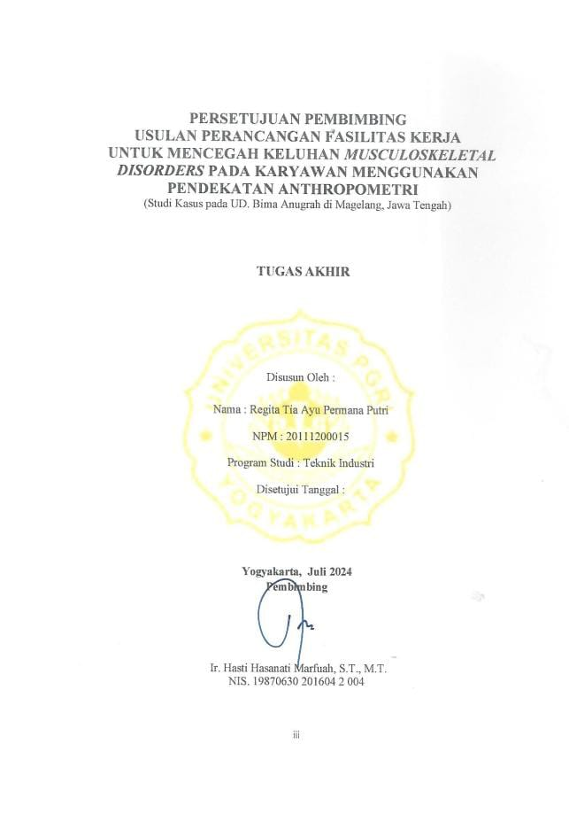

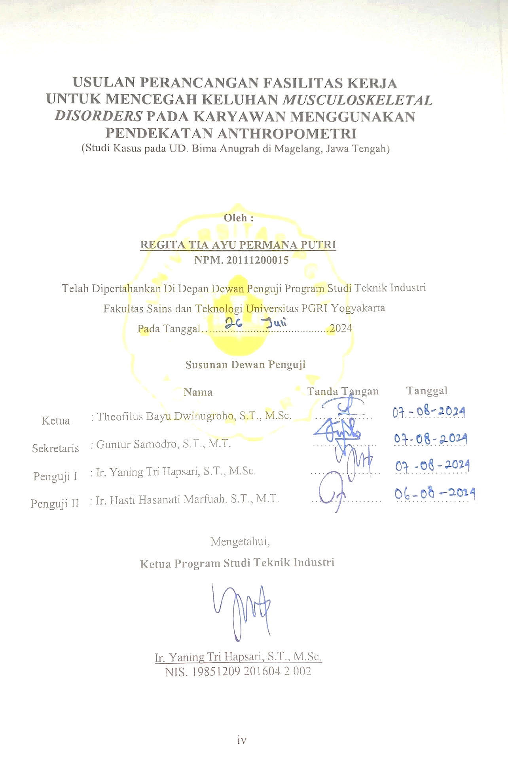

# ABSTRAK

**Regita Tia Ayu Permana Putri1), Hasti Hasanati Marfuah2)\***

1,2)Program Studi Teknik Industri, Fakultas Sains dan Teknologi,

Universitas PGRI Yogyakarta

Jl. IKIP PGRI I No. 117, Sonosewu, Yogyakarta, 55182

Email: [regitatia1@gmail.com](mailto:regitatia1@gmail.com)

Keluhan *Musculoskeletal Disorders* merupakan salah satu gangguan kesehatan dan keselamatan kerja. Dalam menerapkan prinsip-prinsip ergonomi dibutuhkan pengukuran anthropometri.Pendekatan anthropometri digunakan untuk mengukur dimensi tubuh manusia dalam merancang alat bantu kerja sehingga dapat memberikan kenyamanan terhadap karyawan pada saat melakukan pekerjaan. Pada penelitian ini dilakukan untuk memberikan usulan perancangan fasilitas kerja dengan mempertimbangkan beberapa faktor yaitu subjek pekerja dan keluhan *Musculoskeletal Disorders*. Hasil dari penelitian ini adalah usulan perancangan fasilitas kerja yaitu terdiri dari kursi, meja dan troli yang ergonomis dengan pendekatan anthropometri. Data anthropometri yang digunakan yaitu tinggi bahu duduk (tbd), tinggi popliteal (tpo), pantat popliteal (pp), lebar bahu (lb), lebar pinggul (lp), jangkauan tangan ke depan (jtd), rentangan tangan (rt), tinggi siku duduk (tsd), tinggi siku berdiri (tsd), da diameter lingkar genggam (dlg). Sebelum perbaikan karyawan mengalami peningkatan keluhan *musculoskeletal disorders* sebesar 14,6%. Sedangkan setelah dilakukannya perbaikan karyawan mengalami penurunan keluhan *musculoskeletal disorders*  sebesar 6,4%. Selain itu, mengalami peningkatan produksi sebesar 4%.

Kata Kunci : Fasilitas Kerja, *Musculoskeletal Disorders, Nordic Body Map,* Anthropometri.

*ABSTRACT*

**Regita Tia Ayu Permana Putri1)*,** **Hasti Hasanati Marfuah2)**

1,2) *Department of Industrial Engineering*, *Faculty of Science and Technology*, *PGRI University of Yogyakarta*

Jl. IKIP PGRI I No. 117, Sonosewu, Yogyakarta, 55182

Email: [regitatia1@gmail.com](mailto:regitatia1@gmail.com)

*Musculoskeletal Disorders are one of the occupational health and safety disorders. In applying the principles of ergonomics, anthropometric measurements are needed. The anthropometric approach is used to measure the dimensions of the human body in designing work aids so as to provide comfort to employees when doing work. This research was conducted to provide proposals for designing work facilities by considering several factors, namely the subject of workers and complaints of Musculoskeletal Disorders. The result of this research is a proposed work facility design consisting of ergonomic chairs, tables and trolleys with an anthropometric approach. The anthropometric data used are sitting shoulder height (tbd), popliteal height (tpo), popliteal buttocks (pp), shoulder width (lb), hip width (lp), forward hand reach (jtd), hand stretch (rt), sitting elbow height (tsd), standing elbow height (tsd), and diameter of hand circumference (dlg).* *Before the improvement, employees experienced an increase in complaints of musculoskeletal disorders by 14.6%. Meanwhile, after the improvement, employees experienced a decrease in complaints of musculoskeletal disorders by 6.4%. In addition, there was an increase in production by 4%.*

*Keywords: Work Facilities, Musculoskeletal Disorders, Nordic Body Map, Anthropometry.*

# 

**HALAMAN MOTTO**

**Motto :**

**“Sesungguhnya Allah tidak mengubah apa yang ada pada sesuatu kaum sehingga mereka mengubah apa yang ada pada diri mereka sendiri”**.

(Q.S Ar-Rad : 11)

**HALAMAN PERSEMBAHAN**

Alhamdulillah puji syukur atas kehadirat Allah SWT yang telah melimpahkan rahmat dan hidayah-Nya, sehingga penulis dapat menyelesaikan Tugas Akhir ini dengan baik. Tugas Akhir ini penulis persembahkan untuk :

1. Allah SWT atas kesempatan dan kesehatan yang telah diberikan dalam menyelesaikan Tugas Akhir.
2. Pintu surgaku, Ibuku Sutiah selaku orang tua yang tidak henti-hentinya memberikan kasih sayang dengan penuh cinta dan dukungan serta do’a yang tulus sehingga penulis dapat menyeselaikan Tugas Akhir ini.
3. Adik-adikku Muhammad Ferdiansyah, Syifa Amelia dan Zahra.
4. Dekan Fakultas Sains dan Teknologi Bapak Wibawa, S.Si., M.Kom.
5. Ketua Program Studi Teknik Industri Ibu Ir. Yaning Tri Hapsari, S.T., M.Sc.
6. Dosen Pembimbing Ibu Ir. Hasti Hasanati Marfuah, S.T., M.T. yang telah membimbing peneliti dalam menyelesaikan Tugas Akhir dari awal hingga akhir.
7. UD. Bima Anugrah yang telah mengijinkan saya melakukan penelitian.
8. Teman-teman seperjuangan yang selalu memberikan semangat dan dukungan sehingga dapat menyelesaikan Tugas Akhir ini.

**KATA PENGANTAR**



*Assalamu’alaikum Wr. Wb.*

Alhamdulillah puji syukur atas kehadirat Allah SWT yang telah melimpahkan rahmat dan hidayah-Nya, sehingga penulis dapat menyelesaikan penulisan Tugas Akhir dengan judul **“Usulan Perancangan Fasilitas Kerja Untuk Mencegah Keluhan *Musculoskeletal Disorders* Pada Karyawan Menggunakan Pendekatan Anthropometri (Studi Kasus pada UD. Bima Anugrah di Magelang, Jawa Tengah)”**. Shalawat serta salam tidak lupa selalu tercurahkan kepada junjungan kita Nabi Muhammad SAW yang kita nantikan syafaat-Nya di akhir nanti.

Adapun tujuan dari penulisan Tugas Akhir ini untuk memenuhi persyaratan dalam memperoleh gelar sarjana Strata-1 dalam Program Studi Teknik Industri, Fakultas Sains dan Teknologi, Universitas PGRI Yogyakarta. Dalam penulisan Tugas Akhir ini penulis banyak mendapatkan bantuan dari berbagai pihak. Oleh karena itu penulis mengucapkan terima kasih sebesar-besarnya kepada :

* + - 1. Allah SWT atas kesempatan dan kesehatan yang telah diberikan dalam menyelesaikan Tugas Akhir ini.
      2. Bapak Dr.Ir. Paiman, M.P selaku Rektor Universitas PGRI Yogyakarta.
      3. Bapak Wibawa, S.Si., M.kom selaku Dekan Fakultas Sains dan Teknologi Universitas PGRI Yogyakarta.
      4. Ibu Ir. Yaning Tri Hapsari, S.T., M.Sc selaku Ketua Program Studi Teknik Industri Universitas PGRI Yogyakarta.
      5. Ibu Ir. Hasti Hasanati Marfuah, S.T., M.T selaku Dosen Pembimbing Tugas Akhir. Terima kasih peneliti ucapkan, karena berkat nasihat dan dukungannya sehingga peneliti dapat menyelesaikan Tugas Akhir ini.
      6. UD. Bima Anugrah yang telah mengijinkan saya melakukan penelitian.
      7. Ibu Sutiah selaku orang tua, terima kasih peneliti ucapkan. Karena berkat do’a dan dukungannya sehingga peneliti dapat menyelesaikan Tugas Akhir ini. Semoga karya ini menjadi kado terindah untuk Ibu yang selalu peneliti cintai.
      8. Bapak Tumiran selaku orang tua, terima kasih peneliti ucapkan.
      9. Muhammad Ferdiansyah, Syifa Amelia dan Zahra selaku adik-adikku. Terima kasih atas semangat dan dukungannya sehingga peneliti dapat menyelesaikan Tugas Akhir ini.
      10. Ayu Wira Pradani selaku sahabat perjuangan yang selalu memberikan semangat dan dukungan dalam menyelesaikan Tugas Akhir. Terima kasih peneliti ucapkan, karena sudah berjuang bersama-sama dalam menempuh pendidikan hingga akhirnya dapat menyelesaikan Tugas Akhir ini.
      11. Arawia Kilwakit selaku teman yang selalu memberikan semangat dan dukungan dalam menyelesaikan Tugas Akhir. Terima kasih selalu menjadi tempat bercerita dan berkeluh kesah dalam segala permasalahan yang terjadi termasuk dalam perihal Tugas Akhir.
      12. Semua pihak yang tidak dapat penulis sebutkan satu persatu yang telah membantu dalam menyelesaikan Tugas Akhir ini.

Akhirnya, penulis menyadari bahwa dalam penyusunan Tugas Akhir ini terdapat banyak kekurangan dan kesalahan. Apabila nantinya terdapat kekeliruan dalam penulisan Tugas Akhir ini maka penulis mengharapkan saran dan kritik dari semua pihak untuk penyempurnaan Tugas Akhir ini. Akhir kata, semoga Tugas Akhir ini dapat menambah wawasan dan memberikan manfaat bagi semua pihak terutama bagi para pembaca.

*Wassalamu’alaikum Wr. Wb.*

|  |
| --- |
| Yogyakarta,… 2024 |
| Penulis |
| Regita Tia Ayu Permana Putri |

**DAFTAR ISI**

HALAMAN SAMPUL i

HALAMAN JUDUL ii

HALAMAN PERSETUJUAN PEMBIMBING iii

HALAMAN PENGESAHAN DEWAN PENGUJI iv

ABSTRAK  v

*ABSTRACT*  vi

PERNYATAAN KEASLIAN TULISAN vii

HALAMAN MOTTO viii

HALAMAN PERSEMBAHANix

KATA PENGANTARx

DAFTAR ISI xiii

DAFTAR GAMBAR xvi

DAFTAR TABEL xviii

DAFTAR ISTILAH xix

LAMPIRANxx

BAB I PENDAHULUAN 1

1.1 Latar Belakang 1

1.2 Identifikasi Masalah 6

1.3 Batasan Masalah 6

1.4 Rumusan Masalah 7

1.5 Tujuan Penelitian 7

1.6 Manfaat Hasil Penelitian 8

BAB II KAJIAN TEORI 9

2.1 Kajian Teori 9

2.1.1 Ergonomi 9

2.1.2 Postur Kerja 11

2.1.3 Fasilitas Kerja 12

2.1.4 *Musculoskeletal Disorders* 13

2.1.5 Kuesioner *Nordic Body Map* 17

2.1.6 Anthropometri 22

2.2 Kajian Penelitian Terdahulu 28

2.3 Kerangka Berpikir 40

BAB III METODE PENELITIAN 42

3.1 Waktu dan Tempat Penelitian 42

3.2 Varibel/Parameter Penelitian 46

3.3 Metode dan Penentuan Subjek 47

3.4 Metode dan Teknik Pengumpulan Data 48

3.5 Instrumen Penelitian 48

3.6 Teknik Analisis Data 49

3.7 Diagram Alur Penelitian 51

BAB IV HASIL DAN PEMBAHASAN 53

4.1 Hasil Penelitian 53

4.1.1 Kuesioner *Nordic Body Map* 54

4.1.2 Anthropometri 63

4.2 Pembahasan 105

4.2.1 Hasil Kuesioner *Nordic Body Map* 105

4.2.2 Perancangan Fasilitas Kerja 113

BAB V PENUTUP 140

5.1 Kesimpulan 140

5.2 Saran 141

DAFTAR PUSTAKA 142

**DAFTAR GAMBAR**

Gambar 1.1 Proses Kerja Karyawan UD. Bima Anugrah 3

Gambar 2.1 Peta Tubuh Kuesioner *Nordic Body Map* 19

Gambar 2.2 Kuesioner *Nordic Body Map* 22

Gambar 2.3 Kerangka Berpikir 41

Gambar 3.1 UD. Bima Anugrah 43

Gambar 3.2 Struktur Organisasi UD. Bima Anugrah 44

Gambar 3.3 Proses Produksi UD. Bima Anugrah 45

Gambar 3.4 Alur Penelitian 51

Gambar 4.1 Total Skor Otot Karyawan Sebelum Bekerja 58

Gambar 4.2 Total Skor Individu Karyawan Setelah Bekerja 62

Gambar 4.3 Total Skor Otot Karyawan Setelah Bekerja 62

Gambar 4.4 Grafik Uji Keseragaman Data Tinggi Bahu Duduk 70

Gambar 4.5 Grafik Uji Keseragaman Data Tinggi Popliteal 72

Gambar 4.6 Grafik Uji Keseragaman Data Pantat Popliteal 74

Gambar 4.7 Grafik Uji Keseragaman Data Tinggi Lebar Bahu 76

Gambar 4.8 Grafik Uji Keseragaman Data Tinggi Lebar Pinggul 78

Gambar 4.9 Grafik Uji Keseragaman Data Jangkauan Tangan ke Depan 80

Gambar 4.10 Grafik Uji Keseragaman Data Rentangan Tangan 82

Gambar 4.11 Grafik Uji Keseragaman Data Tinggi Siku Duduk 84

Gambar 4.12 Grafik Uji Keseragaman Data Tinggi Siku Berdiri 86

Gambar 4.13 Grafik Uji Keseragaman Data Diameter Lingkar Genggam 88

Gambar 4.14 Jenis Kelamin Karyawan 107

Gambar 4.15 Usia Karyawan 107

Gambar 4.16 Masa Kerja Karyawan 108

Gambar 4.17 Kursi Lama 123

Gambar 4.18 Ukuran Kursi 124

Gambar 4.19 Kursi Tampak Depan 125

Gambar 4.20 Kursi Tampak Samping 126

Gambar 4.21 Kursi Tampak Belakang 126

Gambar 4.22 Ukuran Meja 127

Gambar 4.23 Meja Tampak Depan 128

Gambar 4.24 Meja Tampak Samping 128

Gambar 4.25 Kardus Cabai 129

Gambar 4.26 Ukuran Troli 130

Gambar 4.27 Troli Tampak Depan 131

Gambar 4.28 Troli Tampak Samping 131

Gambar 4.29 Troli Tampak Atas 132

Gambar 4.30 Kursi dan Meja Ergonomis 133

Gambar 4.31 Karyawan Menggunakan Kursi dan Meja Ergonomis 133

Gambar 4.32 Total Skor Otot Karyawan Setelah Perbaikan 137

Gambar 4.33 Kondisi Kerja Karyawan Sebelum Perbaikan 139

Gambar 4.34 Kondisi Kerja Karyawan Setelah Perbaikan 139

**DAFTAR TABEL**

Tabel 2.1 Kategori Indeks Massa Tubuh 15

Tabel 2.2 Penilaian Kuesioner *Nordic Body Map* 20

Tabel 2.3Penentuan Kategori Tingkat Resiko 21

Tabel 2.4 Tingkat Kepercayaan 26

Tabel 2.5 Penelitian Terdahulu 29

Tabel 4.1 Karakteristik Sampel Data Penelitian 54

Tabel 4.2 Pengolahan Data *Nordic Body Map* Sebelum Karyawan Bekerja 55

Tabel 4.3 Kategori Tingkat Resiko 58

Tabel 4.4 Pengolahan Data Nordic Body Map Sebelum Karyawan Bekerja 59

Tabel 4.5 Pengukuran Dimensi Tubuh Karyawan 63

Tabel 4.6 Data Dimensi Tubuh Karyawan UD. Bima Anugrah 67

Tabel 4.7 Perhitungan Uji Kenormalan Data Dimensi Tubuh Karyawan 90

Tabel 4.8 Ringkasan Penyebab Keluhan Karyawan 110

Tabel 4.9 Penyebab Keluhan *Musculoskeletal Disorders* 112

Tabel 4.10 Ringkasan Uji Keseragaman Data Dimensi Tubuh 114

Tabel 4.11 Ringkasan Uji Kecukupan Data Dimensi Tubuh 115

Tabel 4.12 Penentuan Ukuran Perancangan Kursi 116

Tabel 4.13 Penentuan Ukuran Perancangan Meja 120

Tabel 4.14 Penentuan Ukuran Perancangan Troli 121

Tabel 4.15 Ukuran Kursi Lama 123

Tabel 4.16 Ukuran Kursi Baru 125

Tabel 4.17 Ukuran Meja 127

Tabel 4.18 Ukuran Kardus Cabai 129

Tabel 4.19 Ukuran Troli 130

Tabel 4.20 Pengolahan Data *Nordic Body Map* Setelah Perbaikan 134

**DAFTAR ISTILAH**

|  |  |  |
| --- | --- | --- |
| MsDs | : | *Musculoskeletal Disorders* |
| UD | : | Usaha Dagang |
| NBM | : | *Nordic Body Map* |
| IMT | : | Index Massa Tubuh |
| TBD | : | Tinggi Bahu Duduk |
| TPO | : | Tinggi Popliteal |
| PP | : | Pantat Popliteal |
| LB | : | Lebar Bahu |
| LP | : | Lebar Pinggul |
| JTD | : | Jangkauan Tangan ke Depan |
| RT | : | Rentangan Tangan |
| TSD | : | Tinggi Siku Duduk |
| TSB | : | Tinggi Siku Berdiri |
| DLG | : | Diameter Lingkar Genggam |
| BKA | : | Batas Kontrol Atas |
| BKB | : | Batas Kontrol Bawah |
| SPSS | : | *Statistical Package for the Social Sciences* |

**DAFTAR LAMPIRAN**

Lampiran 1 Dokumentasi Objek dan Kegiatan 145

Lampiran 2 Perhitungan Persentil 147

Lampiran 3 Perancangan Fasilitas Kerja 155

Lampiran 4 Pelaksanaan Penelitian 158

**BAB I**

**PENDAHULUAN**

## **Latar Belakang**

## Dalam era globalisasi sekarang, kemajuan teknologi semakin berkembang cepat. Dunia industri mengalami kemajuan dan peningkatan dengan adanya persaingan bisnis sehingga menuntut sektor industri untuk meningkatkan kinerjanya dalam menghasilkan produk untuk memenuhi kebutuhan serta permintaan konsumen atau pelanggan. Namun sering ditemukan permasalahan yang dapat menyebabkan suatu perusahaan mengalami kegagalan dan kerugian. Untuk memperbaiki kesalahan tersebut dibutuhkan sumber daya manusia yang baik.

## Setiap perusahaan mempunyai tujuan yang sama yaitu untuk mencapai atau mendapatkan keuntungan. Sebuah perusahaan harus melakukan perbaikan-perbaikan dalam sistem kerjanya, yang diharapkan dapat menghasilkan sistem kerja yang lebih baik. Perusahaan yang tidak memperhatikan prinsip-prinsip ergonomi dalam kegiatannya dapat mengakibatkan kecelakaan kerja dan menimbulkan keluhan-keluhan pada bagian tubuh yaitu *musculoskeletal disorders*.

## Menurut Alzaelani & Dzikron (2022) bahwa rancangan meja yang dibuat sesuai dengan dimensi tubuh operator yang memiliki *adjuster* naik turun meja untuk menyesuaikan kenyamanan operator. Menurut Suarjana et al (2022) bahwa rancangan fasilitas kerja berupa meja kerja ergonomis yang sesuai dengan data anthropometri operator mampu mengurangi kelelahan kerja sebesar 11,9% (Suarjana et al., 2022). Menurut Putri et al (2023) bahwa hasil simulasi usulan rancangan menggunakan *software catia* dapat mengurangi risiko kerja dari kategori tindakan 3 yaitu penting untuk dilakukan peninjauan lebih lanjut dan memerlukan perbaikan cara kerja dan tindakan 4 yaitu perlu perbaikan segera dan menyeluruh terhadap lingkungan kerja maupun desain fasilitas kerja menjadi kategori tindakan ke 2 yaitu tidak diperlukan tindakan segera (Putri et al., 2023).

## Menurut Safitri et al (2024) bahwa rancangan fasilitas kerja yang dapat mengurangi risiko MSDs pada bagian *staffing/packing*. Setelah dilakukan analisis penelitian ini berhasil dan dapat digunakan untuk mengurangi risiko MSDs pada operator (Safitri et al., 2024). *Musculoskeletal disorders* adalah keluhan akibat kerja pada bagian otot rangka yang dirasakan oleh pekerja mulai dari keluhan ringan sampai sangat sakit (Antari & Rosidah., 2024). Keluhan ini dapat dialami karena otot bekerja terlalu berat dan dilakukan dengan gerakan berulang dalam jangka waktu yang lama. Apabila kondisi ini terjadi secara berulang dapat menyebabkan keluhan berupa kerusakan sendi (Antari & Rosidah., 2024). Aktivitas kerja dengan postur yang tidak alamiah ini terjadi di beberapa perusahaan, salah satunya yaitu UD. Bima Anugrah.

## UD. Bima Anugrah merupakan distributor penyedia barang yang menyalurkan cabai dari petani Desa Paten untuk dijual ke pasar lokal hingga ke luar kota seperti Jakarta, Sumatra dan Aceh. UD. Bima Anugrah berlokasi di Desa Paten, Kecamatan Dukun, Kabupaten Magelang, Provinsi Jawa Tengah. UD. Bima Anugrah memiliki 6 orang karyawan yang bekerja mengumpulkan cabai dari petani Desa Paten. UD. Bima Anugrah memiliki karyawan 6 orang yang bekerja mengumpulkan cabai dari petani Desa Paten. Kondisi kerja karyawan UD. Bima Anugrah masih belum sesuai dengan standar kerja yang seharusnya ditetapkan, yang dapat memberikan rasa nyaman dan nyaman kepada karyawannya.

Tuntutan kerja yang tidak seimbang dengan kapasitas kemampuan dan kesehatan yang dimiliki karyawan dapat menyebabkan keluhan fisik dan mental akibat kerja. Pada proses produksi terdapat banyak keluhan yang di sampaikan oleh karyawan UD. Bima Anugrah. Terutama pada saat penyortiran cabai karyawan hanya duduk di kursi tanpa sandaran dengan postur tubuh bagian punggung sedikit membungkuk. Selain itu, tidak ada fasilitas alat kerja yang dapat membantu proses memindahkan kardus. Kegiatan proses kerja karyawan UD. Bima Anugrah dapat dilihat pada gambar 1.1.

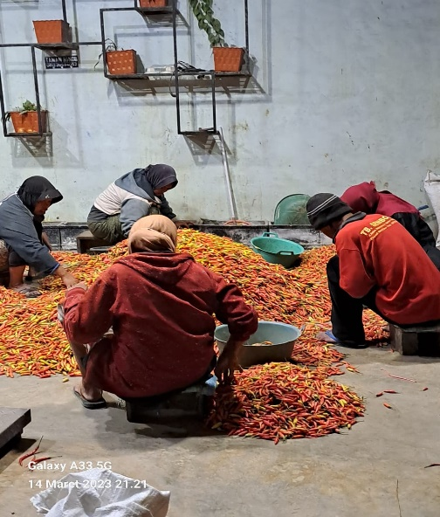 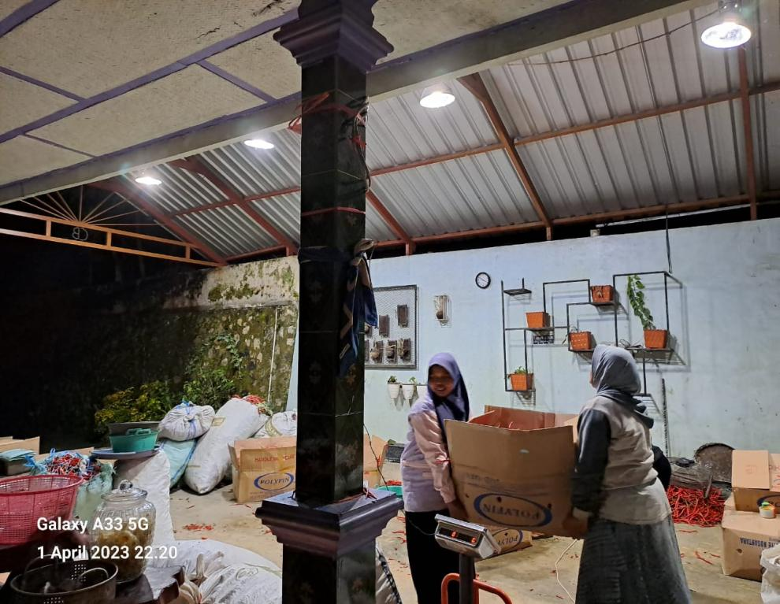

## Gambar 1.1. Proses Kerja Karyawan UD. Bima Anugrah

(Sumber : Pribadi)

## Postur tubuh karyawan UD. Bima Anugrah dalam melakukan pekerjaan yaitu duduk, berdiri, membungkuk, jongkok dan sebagainya. Postur tubuh yang tidak ergonomis dan dilakukan dengan gerakan berulang dalam jangka waktu yang lama dapat menyebabkan keluhan *musculoskeletal disorders*. Berdasarkan hasil wawancara kepada 6 orang karyawan UD. Bima Anugrah terdapat beberapa keluhan rasa sakit di beberapa bagian tubuh yaitu bahu, punggung, lengan, pergelangan tangan, lutut dan kaki. Untuk mengukur keluhan-keluhan yang dialami oleh pekerja UD. Bima Anugrah menggunakan kuesioner *Nordic Body Map* berupa lembar kerja dan berisi peta tubuh yang mudah dipahami.

## Penerapan ergonomi digunakan untuk meningkatkan kesehatan, keselamatan dan meningkatkan produktivitas serta perbaikan dalam suatu proses produksi. Oleh karena itu, UD. Bima membutuhkan fasilitas kerja yang dapat memberikan kenyamanan dan mendukung proses pekerjaan karyawan. Pada UD. Bima Anugrah dibutuhkan fasilitas kerja yang dapat membantu karyawan dalam melakukan pekerjaan untuk mengatasi kelelahan kerja dengan rancangan ergonomis yang disesuaikan kebutuhan serta ukuran dimensi tubuh pekerja.

## Untuk memperbaiki pemasalahan yang terjadi di UD. Bima Anugrah maka perlu dilakukan perancangan fasilitas kerja yang disesuaikan dengan ukuran anthropometri pekerja. Anthropometri adalah pengukuran dimensi tubuh manusia yang digunakan untuk merancang suatu alat yang dapat digunakan dalam memudahkan pekerjaan dan memberikan rasa aman serta nyaman (Suarjana et al., 2022). Perancangan ini digunakan untuk mencegah terjadinya keluhan *musculoskeletal disorders* yang dialami oleh karyawan. Pentingnya dilakukan perbaikan fasilitas kerja untuk dapat dijadikan acuan pada karyawan UD. Bima Anugrah agar tidak terjadi keluhan-keluhan penyakit akibat kerja yang dialami oleh karyawan. Dengan adanya perbaikan fasilitas kerja yang baik, maka dapat mendukung proses kegiatan yang ada di perusahaan sehingga meminimalisir terjadinya kelelahan pekerja.

## Pada proses pengukuran dimensi tubuh masing-masing karyawan terdapat kesulitan yaitu adanya variasi data ukuran tubuhnya sehingga dalam menentukan sampel data dilakukan perhitungan rata-rata keseluruhan data. Selain itu, terdapat beberapa faktor lainnya dalam menentukan sampel data yaitu usia, jenis kelamin, berat badan, tinggi badan, lama kerja dan index massa tubuh. Adapun pengukuran data dimensi anthropometri dalam perancangan fasilitas kerja yaitu tinggi bahu duduk (tbd), tinggi popliteal (tpo), pantat popliteal (pp), lebar bahu (lb), lebar pinggul (lp), jangkauan tangan ke depan (jtd), rentangan tangan (rt), tinggi siku duduk (tsd), tinggi siku berdiri (tsb) dan diameter lingkar genggam (dlg).

## Berdasarkan permasalahan yang dihadapi oleh UD. Bima Anugrah dapat disimpulkan bahwa pendekatan anthropometri digunakan untuk merancang fasilitas kerja ergonomis yang dapat digunakan oleh karyawan sehingga memberikan kenyamanan bagi penggunanya. Selain itu, dapat dijadikan sebagai usulan perbaikan untuk mencegah terjadinya keluhan *musculoskeletal disorders* pada karyawan baru selanjutnya. Dalam penelitian ini dilakukan analisis keluhan *musculoskeletal disorders* yang dialami oleh karyawan dan melakukan perancangan fasilitas kerja ergonomis. Untuk mengetahui kondisi kerja yang dialami oleh karyawan maka dilakukan penelitian terlebih dahulu. Oleh karena itu, penulis akan melakukan penelitian yang berjudul **“Usulan Perancangan Fasilitas Kerja untuk Mencegah Keluhan *Musculoskeletal Disorders* pada Karyawan dengan Menggunakan Pendekatan Anthropometri”**. Penelitian ini nantinya dapat menjadi acuan untuk mengetahui kondisi kerja yang sedang dialami oleh karyawan UD. Bima Anugrah.

## **Identifikasi Masalah**

## Berdasarkan latar belakang permasalahan, dapat disimpulkan identifikasi masalah dalam penelitian ini adalah :

## Masalah yang akan dibahas pada penelitian ini adalah menganalisis dan memperbaiki fasilitas kerja yang ergonomis dengan menggunakan pendekatan anthropometri untuk mengurangi keluhan *musculoskeletal disorders* pada karyawan UD. Bima Anugrah.

## Masalah lain yang akan dibahas pada penelitian ini adalah kondisi karyawan setelah dilakukannya perancangan fasilitas kerja untuk mengetahui tingkat keluhan *musculoskeletal disorders*.

## **Batasan Masalah**

## Adapun batasan masalah yang digunakan dalam penelitian ini, kegiatan yang dilakukan adalah :

* + 1. Penelitian ini dilaksanakan pada UD. Bima Anugrah di Desa Paten, Kecamatan Dukun, Kabupaten Magelang, Jawa Tengah.
    2. Objek penelitian adalah 6 orang karyawan UD. Bima Anugrah.
    3. Penelitian ini berfokus pada kondisi kerja karyawan Pada UD. Bima Anugrah dan melakukan usulan perbaikan dengan melakukan perancangan fasilitas kerja yang ergonomis.
    4. Penelitian menggunakan kuesioner *Nordic Body Map*.
    5. Penelitian menggunakan pendekatan anthropometri.
    6. Tidak menggunakan asumsi perhitungan biaya.

## **Rumusan Masalah**

## Berdasarkan latar belakang diatas, maka dapat dirumuskan suatu permasalahan pada penelitian ini adalah :

## Bagaimana menganalisis keluhan *musculoskeletal disorder* pada karyawan UD. Bima Anugrah ?

## Bagaimana merancang fasilitas kerja yang ergonomis dengan menggunakan pendekatan anthropometri untuk mencegah terjadinya keluhan *musculoskeletal disorders* pada karyawan UD. Bima Anugrah ?

## **Tujuan Penelitian**

Tujuan dari dilakukannya penelitian ini adalah :

* + - 1. Melakukan analisis kondisi kerja karyawan UD. Bima Anugrah dengan menggunakan kuesioner *Nordic Body Map*.
      2. Membuat usulan perancangan fasilitas kerja UD. Bima Anugrah yang disesuaikan dengan hasil analisis menggunakan pendekatan anthropometri.

## **Manfaat Hasil Penelitian**

Dari hasil yang didapatkan dalam penelitian ini diharapkan dapat memberikan manfaat kepada banyak pihak. Secara umum manfaat penelitian dapat dibedakan menjadi tiga manfaat yaitu :

1. **Manfaat Bagi Mahasiswa**
2. Mahasiswa mendapat gambaran nyata dalam suatu kegiatan sehingga teori yang dipelajari dapat di terapkan pada dunia kerja secara langsung.
3. Mahasiswa mendapat pengalaman dan tambahan ilmu yang lebih luas di perusahan bidang industri.
4. Mahasiswa mengetahui tentang fasilitas kerja yang ergonomis dan dapat diterapkan langsung dilapangan.
5. **Manfaat Bagi Instansi / Perguruan Tinggi**

Dapat menjadi referensi bahan bacaan tentang fasilitas kerja di perpustakaan perguruan tinggi.

1. **Manfaat Bagi Perusahaan**
2. Hasil penelitian ini dapat dijadikan sebagai referensi dan masukan dalam perbaikan fasilitas kerja yang ergonomis untuk mencegah terjadinya keluhan akibat kerja dan dapat menciptakan kondisi kerja yang memberikan rasa aman dan nyaman bagi karyawan pada saat melakukan pekerjaan.
3. Dapat dijadikan sebagai referensi perbaikan fasilitas kerja untuk di implementasikan pada perusahaan yang bersangkutan.

**BAB II**

**KAJIAN TEORI**

1. **Kajian Teori**
   * 1. **Ergonomi**

Ergonomi adalah suatu cabang ilmu yang sistematis untuk memanfaatkan informasi-informasi mengenai sifat, kemampuan dan keterbatasan manusia dalam merancang suatu sistem kerja sehingga orang dapat hidup dan bekerja pada sistem itu dengan baik, yaitu mencapai tujuan yang diinginkan melalui pekerjaan dengan efektif, aman dan nyaman (Sutalaksana et al., 1979).

Kata ergonomi berasal dari bahasa Yunani yaitu dari kata *ergo* (bekerja) dan *nomos* (hukum). Dengan demikian ergonomi dimaksudkan sebagai disiplin keilmuan yang mempelajari manusia dalam kaitanya dengan pekerjaanya (Wignjosoebroto, 2008). Ergonomi dapat didefinisikan sebagai studi yang membahas aspek-aspek manusia dalam lingkungan kerjanya yang ditinjau secara anatomi, fisiologi, psikologi, engineering, manajemen dan desain atau perancangan.

Ergonomi adalah penerapan teknologi untuk menyeimbangkan antara fasilitas kerja yang digunakan untuk menciptakan kualitas kerja yang lebih baik (Jordan et al., 2023). Penerapan ergonomi dapat ditemui dalam kehidupan sehari-hari seperti posisi kerja, tata letak tempat kerja, fasilitas kerja dan lain-lain. Pada proses pekerjaan sering terjadi kesalahan kerja dan keluhan penyakit akibat kerja yang dialami oleh pekerja.

Tujuan utama dari penerapan ergonomi adalah untuk meningkatkan kualitas hidup manusia di lingkungan sekitar pekerjaan. Kondisi tidak ergonomis yang dibuat secara sengaja atau tidak sengaja dapat menyebabkan kondisi yang tidak sesuai dengan prinsip-prinsip ergonomi sehingga berpotensi bahaya pada kesehatan pada saat bekerja ataupun setelah melakukan pekerjaan. Beberapa faktor-faktor ergonomi postur tubuh, lingkungan pekerjaan dan durasi kerja (Aprianto et al., 2021).

Terdapat beberapa tujuan yang ingin dicapai dari menerapkan ilmu ergonomi dalam suatu kegiatan, yaitu (Tarwaka, 2010) :

1. Dapat menciptakan kualitas kerja dan kualitas hidup yang baik.
2. Dengan pencegahan keluhan dan penyakit akibat kerja dapat meningkatkan kesejahteraan serta dapat menurunkan beban kerja fisik dan mental sehingga menyebabkan kepuasan kerja.
3. Meningkatkan kesejahteraan sosial dengan menyediakan fasilitas kerja yang ergonomis sehingga karyawan dapat bekerja secara tepat selama kurun waktu usia produktif maupun setelah tidak produktif.

Penerapan ergonomi harus tepat dan benar agar tepat sasaran dan bermanfaat. Keuntungan dengan menerapkan ergonomi dalam suatu kegiatan yaitu :

1. Menurunkan angka kecelakaan untuk kasus-kasus ergonomi.
2. Meningkatkan kualitas kerja dan kualitas hidup.
3. Mengurangi kelelahan kerja.
4. Meningkatkan efisiensi dan produktivitas.
5. Mengurangi stress fisik dan mental.
6. Mengurangi resiko kelainan otot dan tulang.
7. Meningkatkan kenyamanan dalam bekerja.
8. Meningkatkan kepuasan bekerja.
   * 1. **Postur Kerja**

Postur kerja adalah posisi tubuh yang menentukan hasil kerja dari aktivitas yang sudah dilakukan selama bekerja. Postur kerja setiap karyawan berbeda-beda, gerakan tersebut dipengaruhi oleh kondisi tempat kerja (Susana et al., 2022). Kondisi lingkungan kerja yang baik dapat mengurangi tingkat kelelahan karyawan. Postur kerja yang ergonomis yaitu pada saat bekerja merasakan posisi tubuh yang nyaman, aman, dan tidak menimbulkan keluhan (Susana et al., 2022).

Postur tubuh yang sesuai dengan aturan kerja adalah sikap dan cara kerja yang ergonomis yaitu dapat memberikan rasa nyaman, aman, sehat dalam melakukan pekerjaan. Sedangkan postur kerja yang tidak ergonomis akan menimbulkan keluhan *musculoskeletal disorders* (Susana et al., 2022). Sehingga untuk mencegah terjadinya keluhan *musculoskeletal disorders* diperlukan perbaikan untuk mengetahui dan menilai postur tubuh pekerja saat melakukan pekerjaan.

Keluhan kerja tersebut disebabkan karena beban berlebihan dan terlalu berat, gerakan tertentu yang berulang, sikap tubuh ketika duduk, berdiri dan melakukan aktivitas, lama waktu kerja dan tekanan kerja. Oleh karena itu, perusahaan diharapkan mampu memperbaiki postur kerja dengan cara menyediakan fasilitas kerja yang ergonomis untuk karyawan dan memperhatikan prinsip-prinsip ergonomi pada saat melakukan pekerjaan.

* + 1. **Fasilitas Kerja**

Fasilitas adalah seluruh kebutuhan dan sarana yang diberikan perusahaan yang diperlukan dalam menyelesaikan pekerjaan untuk mempermudah karyawan dan mendukung jalannya proses kegiatan perusahaan dalam mencapai tujuan untuk mendapatkan keuntungan (Rangkuti et al., 2021). Fasilitas kerja digunakan untuk menunjang kelancaran kegiatan pada proses pekerjaan sehingga dapat mempermudah, mempercepat pekerjaan dan memberikan rasa aman serta nyaman kepada karyawan. Keseluruhan alat perkakas dan bahan serta lingkungan kerja yang ada di sebuah perusahaan. Fasilitas kerja pada perusahaan harus diperhatikan, dengan fasilitas kerja yang baik dapat membuat pekerjaan berjalan dengan efektif.

Fasilitas kerja yang baik dapat meningkatkan kinerja dan produktivitas karyawannya. Fasilitas kerja dapat mempengaruhi sistem kinerja karyawan. Kurang tersedianya fasilitas kerja yang memadai sehingga menimbulkan kinerja yang kurang baik dan menimbulkan kelelahan kerja serta keluhan akibat kerja yaitu *musculoskeletal disorders.* Dalam menerapkan fasilitas kerja perlu adanya pelatihan atau *training* bagi para karyawan tentang cara pemakaian fasilitas kerja.

Tahap-tahapan dalam perancangan fasilitas kerja yang ergonomis terdiri dari beberapa tahapan, yaitu :

1. Pengamatan postur kerja awal.
2. Pengukuran data antropometri pekerja.
3. Perancangan fasilitas kerja berdasarkan data antropometri.
4. Aplikasi fasilitas kerja hasil rancangan.
5. Perbandingan postur kerja awal dengan hasil rancangan.
   * 1. ***Musculoskeletal Disorders***

*Musculoskeletal* adalah ilmu yang mempelajari tentang jaringan otot-otot tubuh dan salah satu sistem yang berperan terhadap pergerakan seseorang serta keluhan akibat kerja yang disebabkan oleh ketidaksesuaian lingkungan kerja dengan tuntutan pekerjaan (Maulana et al., 2021). *Musculoskeletal disorders* adalah keluhan akibat kerja yang dialami oleh pekerja dari keluhan ringan sampai sangat sakit seperti sakit pada bagian sendi, syaraf, otot dan tulang belakang (Asnel & Pratiwi., 2021). Faktor penyebab terjadinya keluhan *musculoskeletal disorders* adalah postur tubuh yang canggung, gerakan yang berulang, penanganan material, suhu ekstrim, pencahayaan dan getaran (Maulana et al., 2021).

Gejala dari keluhan *musculoskeletal disorders* ini ditandai dengan nyeri atau ngilu, pegal linu, bengkak, panas, patah pada tulang dan sendi, terasa kaku, sakit pinggang sakit punggung, sakit leher, postur tubuh memburuk, kesemutan, dan lemas atau kehilangan daya koordinasi tangan serta susah untuk digerakkan (Suma’mur, 2003). Selain itu, gejala *musculoskeletal disorders* dapat menurunkan produktivitas, kehilangan waktu kerja dan menyebabkan cacat tetap bagi karyawan. Menerapkan sistem ergonomi di tempat kerja dapat mengurangi dan mencegah terjadinya *musculoskeletal disorders.*

Penyebab terjadinya keluhan *musculoskeletal disorders* disebabkan oleh beberapa hal, yaitu :

1. Usia, bagi orang yang lanjut usia cenderung akan mengalami nyeri pada bagian sel-sel tubuh yang rusak.
2. Jenis pekerjaan dan beban kerja yang berlebihan.
3. Kebiasaan postur tubuh yang buruk tidak sesuai dengan ergonomi seperti membungkuk, kaki di tekuk dan lain-lain.
4. Riwayat kecelakaan.

Adapun faktor yang dapat mempengaruhi terjadinya keluhan *musculoskeletal disorders,* yaitu :

1. Faktor Lingkungan

Tempat kerja yang tidak menerapkan sistem ergonomi maka dapat menyebabkan beberapa keluhan bagi karyawannya. Hal ini terjadi akibat postur kerja yang salah seperti menunduk dan membungkuk maka berisiko terjadinya *musculoskeletal*.

1. Faktor Individu
2. Umur

Keluhan *musculoskeletal disorders* mulai dirasakan pada usia kerja karyawan 25 - 26 tahun dengan tingkat keluhan akan terus meningkat sejalan dengan bertambahnya umur. Pada umur paruh baya yaitu usia 45 - 59 tahun kekuatan dan ketahanan otot mulai menurun sehingga resiko terjadinya keluhan *musculoskeletal disorders* meningkat.

1. Jenis Kelamin

Kemampuan otot wanita cenderung lebih rendah dari pria sehingga daya tahan otot pria lebih tinggi dibandingkan dengan wanita.

1. Indeks Massa Tubuh

Pengukuran antara berat badan dan tinggi badan untuk memantau status gizi orang yang berkaitan dengan kekurangan dan kelebihan berat badan. Adapun kategori batas indeks massa tubuh ditunjukkan pada tabel 2.1.

Tabel 2.1. Kategori Indeks Massa Tubuh

| **Kategori** | **Keterangan** | **IMT** |
| --- | --- | --- |
| Kurus | Kurus tingkat berat | < 17,0 |
| Kurus tingkat ringan | < 17,1 – 18,5 |
| Normal | Berat badan ideal | 18,6 – 25,0 |
| Gemuk | Kelebihan berat badan tingkat ringan | 25,1 – 27,0 |
| Kelebihan berat badan tingkat ringan | > 27,1 |

(Sumber : Hanum et al., 2020)

1. Masa Kerja

Semakin lama masa kerja seseorang sehingga semakin tinggi resiko terjadinya penyakit akibat kerja. Seorang tenaga kerja bekerja lebih dari 5 tahun maka dapat dikategorikan sebagai karyawan dengan masa kerja dalam kategori karyawan lama. Sedangkan masa kerjanya dibawah 5 tahun dapat dikategorikan karyawan baru.

1. Faktor Pekerjaan
2. Sikap Kerja

Dalam melakukan pekerjaan karyawan diharuskan untuk memperhatikan postur kerja. Postur kerja dalam keadaan ergonomis dapat menciptakan bekerja nyaman. Postur tubuh normal yaitu postur tubuh dalam proses kerja yang sesuai sehingga tidak terjadi pergeseran atau penekanan pada bagian tubuh seperti organ tubuh, saraf dan tulang. Postur kerja yang tidak ergonomis disebabkan oleh tuntutan tugas, fasilitas kerja yang kurang memadai dan stasiun kerja tidak sesuai dengan kemampuan dan keterbatasan pekerja sehingga dapat menyebabkan beberapa gangguan kesehatan, yaitu kelelahan otot dan penyakit lainnya.

1. Beban Kerja

Berat beban yang direkomendasikan adalah 23-25 kg dalam mengangkat beban kerja sebaiknya tidak melebihi dari aturan yaitu laki-laki sebesar 15-20 kg dan wanita sebesar 12-15 kg. Jika beban kerja karyawan dalam kategori berat maka perusahaan dapat memperhatikan jam kerja. Semakin berat beban maka semakin singkat waktu pekerjaan dikarenakan beban kerja yang terlalu berat dan waktu kerja yang lama dapat menyebabkan terjadinya keluhan *musculoskeletal disorders*.

1. Lama Kerja

Waktu kerja yang baik bagi tubuh dalam satu hari yaitu 6 sampai 8 jam. Apabila jam kerja melebihi dari kemampuan dan kapasitas karyawan maka dapat menyebabkan penurunan kecepatan kerja, gangguan kesehatan, angka absensi karena sakit meningkat dan mengakibatkan menurunnya produktivitas kerja.

Untuk mengetahui gambaran tentang gejala *musculoskeletal disorders* pada pekerja dapat menggunakan kuesioner *Nordic Body Map* dengan cara melihat dan menganalisis peta tubuh sehingga dapat diketahui tingkat keparahan dan jenis keluhan-keluhan yang dirasakan oleh para pekerja pada saat melakukan pekerjaan (Tarwaka, 2015).

* + 1. **Kuesioner *Nordic Body Map***

Kuesioner *Nordic Body Map* merupakan metode pengukuran dengan menganalisis keluhan-keluhan otot *skeletal* menggunakan lembar kerja yang berupa peta tubuh yang mudah dipahami, sederhana dan dalam penerapannya membutuhkan waktu yang singkat (Safitri et al., 2024). Kuesioner ini berisi peta tubuh yang menunjukan bagian-bagian rasa sakit otot pada tubuh. Kuesioner *Nordic Body Map* digunakan untuk mengetahui keluhan *musculoskeletal disorder* yang dirasakan oleh karyawan.

Keluhan *musculoskeletal disorders* pada karyawan tersebut akan diketahui dengan menggunakan kuesioner yang berupa beberapa jenis keluhan penyakit pada peta tubuh manusia. Melalui kuesioner ini dapat diketahui bagian otot yang mengalami keluhan. Hasil dari kuesioner *Nordic Body Map* dapat digunakan untuk menganalisis jenis dan tingkat keluhan, kelelahan serta rasa sakit pada bagian-bagian otot yang dirasakan karyawan. Cara mengetahuinya dengan melihat dan menganalisis peta tubuh yang diambil dari pengisian kuesioner *Nordic Body Map* karyawanmulai dari rasa yang tidak sakit sampai sangat sakit (Tarwaka, 2015).

Dalam menggunakan kuesioner *Nordic Body Map* membutuhkan lembar kerja berupa peta tubuh. Kuesioner *Nordic Body Map* ini sederhana dan mudah dipahami. Setelah itu, langkah selanjutnya adalah wawancara atau menanyakan kepada responden terkait otot-otot s*keletal* bagian tubuh mana yang mengalami gangguan atau nyeri atau sakit dengan menunjuk langsung pada setiap otot *skeletal* sesuai yang tercantum dalam lembar kerja kuesioner *Nordic Body Map*.

Tujuan dari pengisian kuesioner *Nordic Body Map* untuk mengetahui bagian tubuh dari pekerja yang terasa sakit sebelum dan sesudah melakukan pekerjaan pada stasiun kerja. Berikut gambar 2.1. dimensi tubuh yang diteliti dalam kuesioner *Nordic Body Map*.

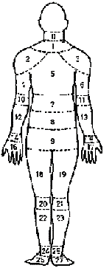

Gambar 2.1Peta Tubuh Kuesioner *Nordic Body Map*

(Sumber :Wignjosoebroto, 1995)

**Keterangan :**

|  |  |
| --- | --- |
| * + - 1. = Leher atas       2. = Leher bawah       3. = Bahu kiri       4. = Bahu kanan       5. = Lengan atas kirir       6. = Punggung       7. = Lengan atas kanan       8. = Pinggang       9. = Bawah pinggang       10. = Bokong       11. = Siku kiri       12. = Siku kanan       13. = Lengan bawah kiri       14. = Lengan bawah kanan | * + - 1. = Pergelangan tangan kiri       2. = Pergelangan tangan kanan       3. = Tangan kiri       4. = Tangan kanan       5. = Paha kiri       6. = Paha kanan       7. = Lutut kiri       8. = Lutut kanan       9. = Betis kiri       10. = Betis kanan       11. = Pergelangan kaki kiri       12. = Pergelangan kaki kanan       13. = Telapak kaki kiri       14. = Telapak kaki kanan |

Penilaian keluhan otot *skeletal* dengan menggunakan kuesioner *Nordic Body Map* dikategorikan menjadi 4 skala, yang ditunjukkan pada tabel 2.2.

Tabel 2.2. Penilaian Kuesioner *Nordic Body Map*

| **No** | **Skor** | **Keterangan** |
| --- | --- | --- |
| 1 | Skor 1 | (Tidak sakit) artinya tidak ada keluhan atau tidak ada rasa sakit sama sekali. |
| 2 | Skor 2 | (Agak sakit) artinya sedikit adanya keluhan atau kenyerian pada otot *skeletal*. |
| 3 | Skor 3 | (Sakit) artinya merasakan adanya keluhan/kenyerian atau sakit pada otot *skeletal.* |
| 4 | Skor 4 | (Sangat sakit) artinya merasakan keluhan sangat sakit atau sangat nyeri pada otot *skeletal.* |

(Sumber : Tarwaka, 2015)

Adapun total skor yang dijadikan acuan dalam penentuan kategori tingkat risiko dalam menggunakan kuisioner *nordic body map* ini, ditunjukkan pada tabel 2.3 penentuan kategori tingkat resiko.

Tabel 2.3.Penentuan kategori tingkat resiko

| ***Range Score*** | **Tingkat Resiko** | **Keterangan** |
| --- | --- | --- |
| 28-49 | Rendah | Belum memerlukan perbaikan. |
| 50-70 | Sedang | Mungkin memerlukan perbaikan dikemudian hari. |
| 71-91 | Tinggi | Memerlukan sebuah tindakan/usaha segera. |
| 92-112 | Sangat Tinggi | Memerlukan sebuah tindakan/usaha menyeluruh secepat mungkin. |

(Sumber : Tarwaka, 2010)

Terdapat beberapa cara dalam pengisian kuesioner *Nordic Body Map* yaitu Tidak Sakit, Agak Sakit, Sakit dan Sangat Sakit. Berikut merupakan contoh dari kuesioner *Nordic Body Map* yang ditunjukkan pada gambar 2.2.

|  |  |
| --- | --- |
|  |  |

Gambar 2.2. Kuesioner *Nordic Body Map*

(Sumber : Pribadi)

* + 1. **Anthropometri**

Anthropometri adalah pengukuran tubuh manusia untuk mengetahui ukuran dimensi tubuh pekerja sehingga dapat membuat rancangan fasilitas kerja, stasiun kerja dan produk yang sesuai dengan dimensi tubuh pekerja (Susana et al., 2022). Dalam melakukan perancangan dengan menggunakan data anthropometri terdapat beberapa prinsip dasar yaitu perancangan berdasarkan rata-rata kesuluruhan sampel data dan perancangan fasilitas yang disesuaikan dengan kebutuhan pekerja sehingga dapat memberikan rasa aman dam nyaman pada saat digunakan. Desain peralatan, yang tidak sesuai dengan antropometri operator dapat menimbulkan bahaya bagi pekerja (Suhartono & Praditya., 2020).

Faktor-faktor yang menjadi pertimbangan dalam menentukan sampel data yang akan diambil dalam pengukuran dimensi tubuh manusia adalah :

* + - 1. Umur

Ukuran tubuh manusia akan berkembang dari saat lahir sekitar 20 tahun untuk pria dan 17 tahun untuk wanita. Kemungkinan ada kecenderungan berkurang setelah berusia 60 tahun.

* + - 1. Jenis Kelamin

Pada umumnya pria memiliki dimensi tubuh yang lebih besar daripada wanita kecuali pada bagian pinggul dan dada.

* + - 1. Rumpun dan Suku Bangsa.
      2. Sosial, ekonomi dan konsumsi gizi yang diperoleh.
      3. Pekerjaan dan aktivitas sehari-hari

Data antropometri yang diperoleh dapat diaplikasikan dalam beberapa hal, yaitu :

1. Perancangan area kerja seperti *work station*, *mobile*, *interior* dan lain-lain.
2. Perancangan peralatan kerja seperti mesin, *equipment*, perkakas dan lain-lain.
3. Perancangan produk-produk konsumtif seperti pakaian, kursi, meja dan sebagainya.

Dalam melakukan perancangan yang disesuaikan dengan ukuran tubuh manusia, data anthropometri yang diambil harus ditetapkan terlebih dahulu sesuai dengan perancangan yang dibutuhkan, yaitu :

1. Perancangan dengan ukuran ekstrim yang dibuat untuk memenuhi dua sasaran yaitu :
2. Perancangan sesuai dimensi tubuh manusia.
3. Perancangan menggunakan ukuran dimensi tubuh manusia yang lain.
4. Perancangan disesuaikan dengan rentang ukuran tertentu.

Rancangan dapat diubah-ubah ukurannya sehingga cukup *fleksibel* dioperasikan oleh setiap orang yang memiliki berbagai macam ukuran tubuh. Dalam kaitannya untuk mendapatakan rancangan yang *fleksibel* maka data anthropometri yang umum diaplikasikan adalah nilai persentil 5 sampai 95.

1. Perancangan dengan ukuran rata-rata.

Rancangan dibuat berdasarkan rata-rata ukuran dimensi tubuh manusia. Produk dirancang dan dibuat untuk ukuran mereka yang berukuran rata-rata.

Tahap-tahapan dalam melakukan perbaikan sistem kerja menggunakan anthropometri :

1. Menentukan tujuan perancangan dan kebutuhan.
2. Pemilihan sampel yang akan diambil.
3. Penentuan kebutuhan (dimensi sistem kerja yang akan diperbaiki).
4. Penentuan sumber data (dimensi tubuh yang akan diambil) dan pemilihan persentil yang akan dipakai.
5. Penyiapan alat ukur anthropometri dan pengambilan data.
6. Pengolahan data seperti uji kenormalan data, uji keseragaman data, uji kecukupan data dan perhitungan persentil.
7. Visualisai rancangan perbaikan dengan mempertimbangkan posisi tubuh normal, kelonggaran dan gerak.
8. Analisis hasil perbaikan.

Dalam menggunakan anthropometri terdapat beberapa uji pengolahan data, yaitu :

1. **Uji Kenormalan data**

Uji normalitas Kolmogorov-Smirnov yang digunakan dalam menentukan suatu sampel data penelitian dengan distribusi tertentu. Dasar pengambilan keputusan dalam uji normalitas Kolmogorov Smirnov, yaitu :

1. Jika nilai signifikansi (Sig.) > 0,05 maka data penelitian berdistribusi normal.
2. Jika nilai signifikansi (Sig.) < 0,05 maka data penelitian tidak normal.
3. **Uji Keseragaman Data**

Dalam uji kenormalan data terdapat beberapa perhitungan yang harus dilakukan yaitu rata-rata, standar deviasi, BKA (Batas Kontrol Atas) dan BKB (Batas Kontrol Bawah). Uji keseragaman data dilakukan untuk mengetahui apakah data yang telah diperoleh seragam atau tidak. Penelitian ini menggunakan tingkat keyakinan 95% dan tingkat ketelitian 5%. Tingkat keyakinan dan tingkat ketelitian adalah tingkat kepastian yang diinginkan dalam memperoleh hasil penelitian yang akurat.

Dalam penelitian ini kemungkinan berhasil yaitu 95% dan penyimpangan atau error maksimal yaitu 5%. Terdapat beberapa tingkat keyakinan yang digunakan dalam pengolahan data dengan uji keseragaman data, yang ditunjukkan pada tabel 2.4 tingkat kepercayaan.

Tabel 2.4 Tingkat Kepercayaan

|  |  |
| --- | --- |
| **Tingkat Kepercayaan** | **Ketelitian** |
| 99% | K=3 |
| 95% | K=2 |
| 68% | K=1 |

(Sumber : Sutalaksana et al., 1979)

Kemudian dimensi data antropometri akan dihitung. Berikut merupakan rumus perhitungan nilai BKA dan BKB :

BKA = 𝑋 + 2 …………….………….........(2.1)

BKB = 𝑋 **–** 2…………….………….........(2.2)

**Keterangan :**

X = Rata-rata

BKA = Batas Kontrol Atas

BKB = Batas Kontrol Bawah

1. **Uji Kecukupan Data**

Uji kecukupan data dilakukan untuk mengetahui apakah data yang diperoleh telah cukup atau tidak. Dalam perhitungan uji kecukupan data dilakukan beberapa perhitungan yaitu jumlah data keseluruhan, tingkat kepercayaan 95%, k = 2, tingkat ketelitian 5%, s = 0,05. Berikut merupakan rumus uji kecukupan data, yaitu :

2

$N’= \left[ \frac{k/s\sqrt{(N.∑X^{2})-(∑X)²}}{∑X} \right]$…………….………….........(2.3)

**Keterangan :**

N = Jumlah data pengamatan

N’= Jumlah data keseluruhan

k = Tingkat keyakinan

S = Derajat ketelitian

X = Rata-rata

Dengan ketentuan jika N’ ≤ N = Data pengamatan telah mencukupi. Sedangkan jika N’ ≥ N = Data dianggap belum mencukupi dan diperlukan penelitian tambahan.

1. **Perhitungan Persentil**

Persentil adalah suatu nilai yang menyatakan bahwa persentase tertentu dari sekelompok orang yang dimensinya sama atau lebih rendah dari nilai tersebut. Prinsip penentuan persentil yaitu hanya mengacu pada satu dimensi tubuh dan tidak ada manusia yang seluruh dimensi tubuhnya memiliki persentil yang sama. Berikut merupakan rumus perhitungan persentil :

Persentil 1 st = 𝑋̅ − 2.325𝜎𝑥…………….………….........(2.4)

Persentil 2.5 th = 𝑋̅ − 1.960𝜎𝑥…….…………….…….…(2.5)

Persentil 5 th = 𝑋̅ − 1.645𝜎𝑥…..……..………………......(2.6)

Persentil 10 th = 𝑋̅ − 1.280𝜎𝑥………..……..……………(2.7)

Persentil 50 th = 𝑋̅………………………...…………...…(2.8)

Persentil 90 th = 𝑋̅ + 1.280𝜎𝑥………………….…...……(2.9)

Persentil 95 th = 𝑋̅ + 1.645𝜎𝑥…………………......….....(2.10)

Persentil 97.5 th = 𝑋̅ + 1.960𝜎𝑥………..………..…..….(2.11)

Persentil 99 th = 𝑋̅ + 2.325𝜎𝑥………...…….……..…....(2.12)

**Keterangan :**

𝑋̅ = Rata-rata

𝜎𝑥 = Standar deviasi

* 1. **Kajian Penelitian Terdahulu**

Sebagai acuan dan literatur dalam penelitian mengenai usulan perancangan fasilitas kerja untuk mencegah keluhan *musculoskeletal disorders* pada karyawan dengan menggunakan pendekatan anthropometri. Sebagai bahan pertimbangan dalam penelitian ini akan dicantumkan beberapa hasil penelitian terdahulu oleh beberapa peneliti diantaranya :

Tabel 2.5.Penelitian Terdahulu

29

| **No** | **Penulis** | **Tahun** | **Judul** | **Metode** | **Kesimpulan** |
| --- | --- | --- | --- | --- | --- |
| 1 | Refilda Agustriyanti, Heriyono Lalu, Marina Yustiana Lubis | 2020 | Perancangan Stasiun Kerja Operator Pembuat Ulir untuk Mengurangi Risiko Terjadinya *Musculoskeletal Disorders* dengan Pendekatan Anthropometri di PT. Sunrise Abadi | Anthropometri | Setelah dilakukan perbaikan pada desain meja dan kursi, terjadi perubahan pada postur tubuh operator yang diperlihatkan pada skor yang bernilai 4 dan lebih baik dari skor sebelumnya yang bernilai 6. Sehingga dimensi pada meja dan kursi kerja dapat berpengaruh terhadap postur kerja operator dan risiko terjadinya gangguan muskulosketal. |
| 2 | Haryono Alzaelani, M. Dzikron | 2022 | Perancangan Fasilitas Kerja pada Stasiun Kerja Pemotongan dengan Menggunakan Metode Antropometri  30 | Anthropometri | Berdasarkan hasil perhitungan menggunakan Kuisioner *Nordic Body Map* bahwa total skor menujukkan level tindakan ke-4 serta menunjukkan bahwa tindakan sekarang juga, sehingga perlu dilakukannya perbaikan posisi kerja secepatnya atau sekarang juga. Fasilitas kerja yang dirancang berupa meja yang dibuat sesuai dengan dimensi tubuh operator. Dengan adanya rancangan tersebut diharapkan operator dapat bekerja dengan nyaman sehingga target produksi perusahaan dapat tercapai. |
| 3 | I Gede Bawa Susana, Ida Bagus Alit, I G.A.K. Chatur Adhi Wirya Aryadi | 2022 | Aplikasi Ergonomi Berdasarkan Pekerja Pada Desain Alat Kerja | Anthropometri | Berdasarkan telaah yang dilakukan pada beberapa penelitian dan pustaka dapat disimpulkan bahwa intervensi ergonomi untuk mendesain atau meredesain suatu alat kerja berdasarkan data antropometri pekerja mampu mengurangi gangguan keluhan muskuloskeletal dan kelelahan. Untuk mengurangi risiko dalam pekerjaan fisik dan meningkatkan produktivitas sangat penting dilakukan penilaian ergonomis. Hasil penilaian ergonomis setelah penggunaan alat baru hasil intervensi ergonomi menunjukkan postur kerja menjadi alamiah, penurunan tingkat keluhan muskuloskeletal dan kelelahan, peningkatan kenyamanan dan produktivitas.  31 |
| 4 | I Wayan Gede Suarjana, Moh. Fikri Pomalingo, Richard Andreas Palilingan, Bastian Rikardo Parhusip | 2022 | Perancangan Fasilitas Kerja Ergonomi Menggunakan Data Anthropometri Untuk Mengurangi Beban Fisiologi | Anthropometri | Rancangan fasilitas kerja berupa meja kerja ergonomis yang sesuai dengan data antropometri operator atau peserta. Perancangan fasilitas kerja sesuai dengan antropometri peserta mampu menurunkan tingkat keluhan *musculoskeletal* sebesar 59%. Melalui perancangan fasilitas kerja sesuai dengan data antropometri peserta mampu mengurangi kelelahan kerja sebesar 11,9%.  32 |
| 5 | Muhammad Sultan, Iwan Muhamad Ramdan | 2022 | Mencegah Keluhan *Musculoskeletal Disorders* Pada Pengrajin Amplang Di Kota Samarinda | Anthropometri | Nilai rata-rata tingkat pengetahuan dan keterampilan peserta sebelum pelatihan penerapan postur kerja ergonomis masing-masing sebesar 60 dan 50. Kemudian meningkat menjadi 90 dan 80 setelah dilakukan pelatihan. Hal ini menunjukkan bahwa terjadi peningkatan pengetahuan dan keterampilan pekerja sesudah diberikan pelatihan penerapan postur kerja yang ergonomis. Selain itu, disarankan juga kepada pemilik atau pengelola usaha amplang agar menyediakan meja dan kursi kerja yang dapat disesuaikan dengan ukuran antropometri pekerjanya.  33 |
| 6 | Jayanti Dwi Pratami, Eri Achiraeniwati | 2023 | Usulan Perbaikan Fasilitas Kerja untuk Mengurangi Risiko *Musculoskeletal Disorders* (MSDs) pada Usaha Penggilingan Padi di Desa Krangkeng Kabupaten Indramayu | Anthropometri | Berdasarkan penilaian tingkat risiko menggunakan manual *handling assessment chart* (MAC) tool, skor penilaian MAC tool pada kedua aktivitas masuk ke kategori red dengan total skor 16-30 menunjukkan bahwa pekerjaan memiliki tingkat risiko tinggi dan perlu tindakan perbaikan sesegera mungkin. Setelah adanya perbaikan, total skor penilaian proses pengangkatan (lifting) dan pengangkutan (carrying) mendapatkan kategori amber dengan total skor 1-15 artinya tingkat menengah harus diperhatikan dengan baik agar tidak terjadi risiko keluhan rasa sakit pada pekerja.  34 |
| 7 | Muhammad Choiru Zulfa, Gunawan Mohammad | 2023 | Perancangan Fasilitas Kerja yang Ergonomis pada Stasiun Kerja *Finishing* | Anthropometri | Hasil rancangan fasilitas kerja yang baru sudah menerapkan prinsip-prinsip ergonomis. proses pengujian kelayakan perancangan fasilitas meja dan kursi kerja diperoleh hasil kuisioner dari operator yang merasakan kenyamanan dalam menggunakan meja dan kursi. dimana dari 5 responden yang merasakan kenyamanan pada bagian leher sebanyak 4 responden, pada bagian punggung 5 responden, pada bagian pinggang 5 responden, pada bagian pantat 5 responden, pada bagian paha 5 responden, pada bagian lutut 5 responden.  35 |
| 8 | Risana Amaliah, Eri Achiraeniwati | 2023 | Perancangan Fasilitas Kerja Ergonomis Menggunakan Metode Antropometri pada Pekerja Pencucian Kedelai untuk Mengurangi Risiko *Musculoskeletal Disorders* (MSDs) di Rumah Tempe Zanada | Anthropometri | Fasilitas kerja yang dirancang yaitu alat pencucian kedelai berupa tangki berbentuk tabung yang terbuat dari bahan plat stainless dengan memanfaatkan mesin dinamo sebagai penggerak dan pengaduk kedelai, penyangga tangki yang dapat diatur ketinggiannya, serta roda dengan sistem pengunci. Setelah dibuat perancangan alat pencucian kedelai, didapatkan penurunan level risiko dengan simulasi menggunakan *software CATIA* untuk elemen kerja mencuci kedelai dengan skor 20, membuang air dengan skor 25, mengangkat kedelai dengan skor 24, memindahkan/membawa kedelai dengan skor 25, dan menyimpan kedelai dengan skor 27. Pada kelima elemen kerja tersebut berada dalam level risiko ringan yang artinya tindakan pekerjaan masih dapat diterima.  36 |
| 9 | Kartinasari Ayuhikmatin Sekarjati, Toto Rusianto, Andrean Emaputra, Argaditia Mawadati, Agus Hindarto Wibowo, Ichza Nur Amami, Rio Dewangg | 2024 | Perancangan Kursi Kerja yang Ergonomi untuk Pekerja di UKM Wintolo | Anthropometri | Berdasarkan kegiatan pengabdian kepada masyarakat yang telah dilakukan di UKM Wintolo, terlihat adanya perubahan tingkat pemahaman dan posisi kerja pekerja saat melakukan proses persiapan pencetakan dan proses pengambilan hasil cetakan. Hal ini bertujuan untuk menghindari keluhan MSDs pada pekerja, sehingga mampu meningkatkan produktivitas pekerja.  37 |
| 10 | Septia Nur Safitri, Anita Oktaviana Trisna Devi, Bekti Nugrahadi | 2024 | Perancangan Fasilitas Kerja Pada Bagian *Staffing*/*Packing* Dengan Pendekatan Ergonomi Untuk Mengurangi Risiko *Musculoskeletal Disorder* (MSDS) (Studi Kasus Di PT Excellence Qualities Yarn (PT EQY) | Anthropometri | Hasil nilai keluhan yang didapatkan dari kuesioner *Nordic Body Map* (NBM) yaitu sebesar 59, 57, 61, 59, 56, dan 53 untuk ke enam orang operator yang berarti dalam kategori tingkatan sedang dan perlu dilakukan tindakan perbaikan dikemudian hari. Sedangkan satu orang operator mendapatkan nilai skor NBM sebesar 72, yang berarti dalam kategori tingkat risiko tinggi dan perlu dilakukan perbaikan sesegera mungkin. Setelah dilakukan usulan perancangan alat bantu postur kerja nilai OWAS mendapatkan kategori 1 yang berarti tidak perlu dilakukan perbaikan untuk aktivitas kerja memasukkan benang dan mengangkut karton. Setelah dilakukan analisis penelitian ini berhasil dan dapat digunakan untuk mengurangi risiko MsDs pada operator.  38 |

39

* 1. **Kerangka Berpikir**

Kerangka berpikir adalah dasar pemikiran dari penelitian yang didapatkan berdasarkan fakta, observasi dan kajian teori. Kerangka berpikir berisi tentang teori, konsep-konsep dan variabel penelitian sehingga dapat dijadikan dasar untuk menjawab permasalahan dalam penelitian. Kerangka berpikir digunakan untuk menganalisa dalam melakukan perencanaan penelitian dan asumsi yang akan disampaikan (Syahputri et al., 2023).

Subjek dalam penelitian ini adalah karyawan UD. Bima Anugrah dengan beberapa kriteria pengamatan seperti umur, jenis kelamin, tinggi badan, berat badan, lama kerja, pendidikan dan kesehatan. Penelitian ini bertujuan untuk merancang fasilitas dengan membuat alat kerja ergonomis yang dapat memudahkan dan membantu karyawan dalam melakukan pekerjaan. Untuk memperoleh data penelitian ini dilakukan dengan observasi, wawancara dan pengisian kuesioner yang diisi sesuai kondisi yang dialami oleh karyawan pada saat bekerja.

Setelah memperoleh data pengamatan langkah selanjutnya adalah melakukan pengukuran dimensi tubuh karyawan yang akan dijadikan sampel untuk merancang fasilitas kerja yang disesuaikan dengan kebutuhan karyawan. Fasilita kerja ini digunakan untuk mengurangi dan mencegah terjadinya keluhan *musculoskeletal disorder* yaitu keluhan nyeri pada bagian tubuh. Berikut gambar 2.3. kerangka penelitian yang digunakan dalam penelitian ini.

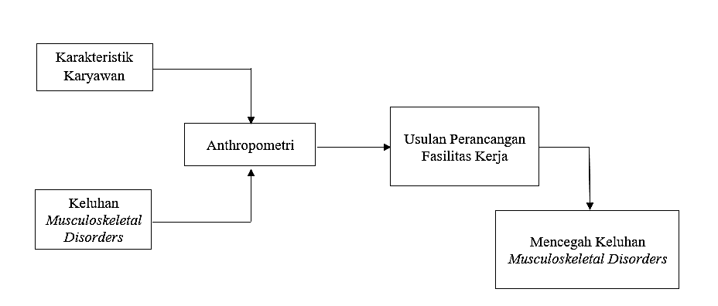

Gambar 2.3. Kerangka Berpikir

**BAB III**

**METODE PENELITIAN**

1. **Waktu dan Tempat Penelitian**

Penelitian ini dilaksanakan pada bulan Desember 2023 - Juni 2024 di UD. Bima Anugrah, usaha ini dipilih sebagai lokasi penelitian dikarenakan kondisi kerja karyawannya masih belum sesuai dengan standar kerja yang seharusnya ditetapkan yang dapat memberikan kenyamanan saat melakukan pekerjaan. Faktor penyebab terjadinya keluhan *musculoskeletal disorders* yaitu postur kerja yang tidak ergonomis yang dilakukan dengan gerakan berulang seperti duduk, membungkuk, jongkok dalam jangka waktu yang lama. Sehingga menyebabkan kelelahan dan ketegangan. Berdasarkan permasalahan tersebut, penelitian ini menerapkan ergonomi terhadap rancangan fasilitas kerja dengan menggunakan data antropometri 6 orang karyawan UD. Bima Anugrah.

Dengan adanya usulan perbaikan fasilitas kerja ini diharapkan dapat menghasilkan suatu sistem kerja yang lebih tepat dan dapat mengurangi penyakit akibat kerja serta kelelahan sehingga karyawan diharapkan dapat meningkatkan produktivitas dari perusahaan. Penelitian ini dilakukan untuk merancang fasilitas kerja yang sesuai dengan prinsip ergonomis yaitu membuat rancangan alat bantu kerja karyawan dalam melakukan proses pekerjaan sehingga karyawan dapat bekerja dengan aman, nyaman dan tidak mudah lelah.

UD. Bima Anugrah merupakan distributor penyedia barang yang menyalurkan cabai dari petani Desa Paten untuk dijual ke pasar hingga ke luar kota seperti Jakarta, Sumatra dan Aceh dengan harga yang cukup tinggi. UD.

Bima Anugrah berdiri pada tahun 2012 yang berlokasi di berlokasi di Desa Paten, Kecamatan Dukun, Kabupaten Magelang, Provinsi Jawa Tengah. UD. Bima Anugrah memiliki karyawan sejumlah 6 orang. Rentang usia karyawan UD. Bima Anugrah yaitu antara 35 tahun sampai 65 tahun yang terdiri dari dua laki-laki dan empat perempuan. Proses kerja dimulai pada jam 20.00 WIB sampai 04.00 WIB.

Karyawan UD. Bima Anugrah bekerja setiap hari mengumpulkan cabai dari petani Desa Paten. Dalam satu kali produksi menghasilkan 50 sampai 100 kardus cabai untuk di kirim ke luar kota. UD. Bima Anugrah selalu berinovasi dalam melakukan pengembangan produknya dengan menjual berbagai jenis produk yang berbeda untuk memenuhi kebutuhan dan keinginan pelanggan cabai seperti cabai rawit, cabai merah dan cabai keriting. Dalam melakukan pekerjaannya, melibatkan beberapa proses produksi yaitu pengumpulan cabai, pemilihan cabai dan *packaging*. Berikut gambar 3.1 merupakan kondisi kerja karyawan di UD. Bima Anugrah.

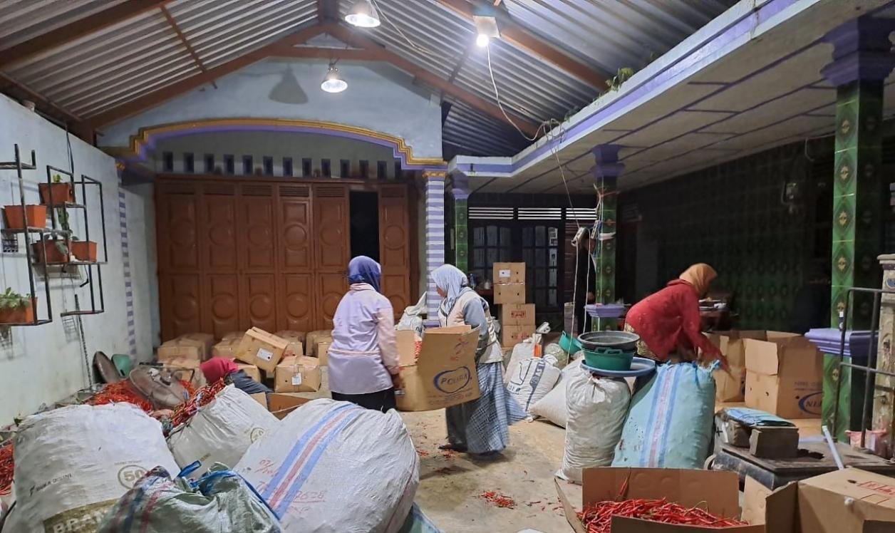

Gambar 3.1. UD. Bima Anugrah

(Sumber :Pribadi)

## Struktur organisasi adalah pembagian kerja yang dibuat untuk pemberian tugas dalam mengawasi dan mengontrol kegiatan di suatu perusahaan agar dapat berjalan dengan lancar dan efektif untuk mencapai target suatu usaha, dengan susunan yang ditunjukkan pada gambar 3.2.

## 

## Gambar 3.2. Struktur Organisasi UD. Bima Anugrah

(Sumber : Pribadi)

**Keterangan :**

|  |  |  |
| --- | --- | --- |
| Pemilik Usaha | : | Ibu Janatun Utami |
| Karyawan | : | KoniahPariniWijiWijayantoHerda  1. Iin |

UD. Bima Anugrah merupakan usaha dagang yang menjalankan fungsi penjualan produk yang sesuai dengan kebutuhan agar dapat memenuhi permintaan pelanggan dengan visi dan misi sebagai berikut :

* 1. Visi : Menjadi usaha dagang yang dapat dipercaya dan mengutamakan kualitas produk.
  2. Misi : Selalu dapat memenuhi kebutuhan dan permintaan pelanggan dengan menyediakan produk-produk yang berkualitas.

Berikut merupakan proses produksi dari UD. Bima Anugrah dapat dipetakan pada gambar 3.3.

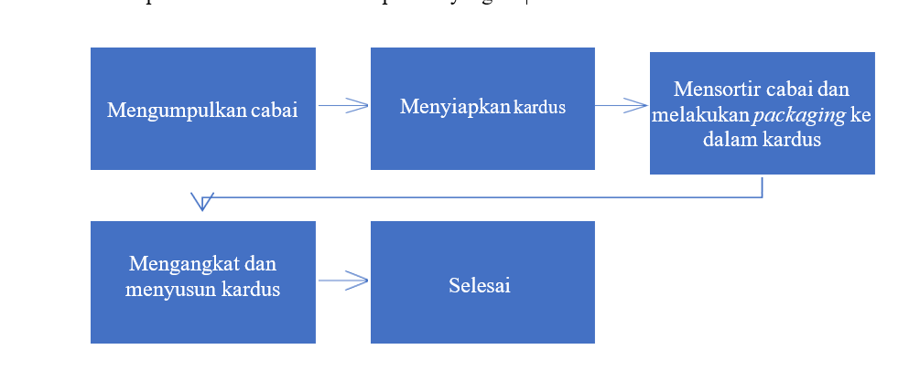

## Gambar 3.3. Proses Produksi UD. Bima Anugrah

(Sumber : Pribadi)

Berikut beberapa langkah-langkah kerja yang dilakukan oleh karyawan UD. Bima Anugrah :

* + - 1. Mengumpulkan cabai

Kegiatan ini dimulai dari pukul 20.00 WIB, kegiatan awal karyawan UD. Bima Anugrah adalah mengumpulkan. Cabai dikumpulkan dari petani Desa Paten dengan berat yang berbeda-beda mulai dari 30 kg hingga 75 kg dalam satu karung.

1. Menyiapkan kardus

Setelah mengumpulkan cabai, selanjutnya karyawan menyiapkan kardus. Kardus disiapkan sebagai tempat cabai yang telah melewati proses penyortiran.

1. Mensortir cabai dan melakukan *packaging*  ke dalam kardus

Karyawan melakukan penyortiran cabai, hal ini dilakukan untuk membedakan kualitas cabai yang bagus dan cabai yang tidak layak jual. Cabai yang berkualitas bagus memiliki ciri-ciri yaitu berwarna merah segar dan tekstur yang keras. Sedangkan cabai yang tidak layak jual atau busuk memiliki ciri-ciri yaitu berwarna merah kehitaman dan memiliki tekstur yang lunak. Cabai yang memiliki kualitas bagus dimasukkan ke dalam kardus, setiap kardus memiliki berat 30 kg.

1. Mengangkat Kardus

Setelah kardus penuh kemudian kardus diangkat dan ditimbang dengan berat yang sama yaitu 30 kg. Setelah itu, jika sudah memenuhi berat yang ditentukan maka dilakukan proses pengangkatan kardus kembali untuk memindahkan ke tempat penumpukan kardus yang akan dijual ke pasar lokal maupun luar kota. Proses pengangkatan kardus setiap kardus dilakukan oleh dua orang karyawan UD. Bima Anugrah.

1. Mengulangi kegiatan yang sama sampai selesai.

Karyawan mengulangi kegiatan yang sama hingga selesai dan sesuai dengan target pesanan pelanggan, proses kerja selesai pada pukul 04.00 WIB.

1. **Variabel/Parameter Penelitian**

Variabel penelitian adalah suatu hal yang ditetapkan untuk dipelajari sehingga mendapatkan informasi tentang hal tersebut, kemudian ditarik kesimpulannya. Variabel penelitian terdiri dari orang, benda, transaksi dan kejadian yang dikumpulkan dari subjek penelitian yang menggambarkan suatu kondisi atau nilai dari masing-masing individu yang diamati. Fungsi dari variabel penelitian adalah untuk mempersiapkan alat dan metode analisis serta pengolahan data. Berikut merupakan variabel yang digunakan di dalam penelitian ini :

1. Objek yang diteliti adalah karyawan UD. Bima Anugrah, penelitian dilakukan dengan wawancara dan pengisian kuesioner *Nordic Body Map* yang memuat pertanyaan mengenai usia, tinggi badan, berat badan, lama kerja, index massa tubuh dan keluhan *muskuloskeletal disorders* yang dialami oleh karyawan pada 27 bagian tubuh. Pembagian kuesioner diberikan kepada 6 orang responden yaitu kepada karyawan UD. Bima Anugrah. Adapun faktor lain yang digunakan di dalam pengumpulan data yaitu sistem kerja karyawan seperti waktu kerja, jumlah karyawan dan perlengkapan kerja yang digunakan karyawan selama melakukan pekerjaan.
2. Input penelitian ini adalah perancangan fasilitas kerja dengan pendekatan anthropometri.
3. Output penelitian ini adalah kondisi kerja karyawan yang diamati berdasarkan keluhan *muskoleskeletal disorders*.
4. **Metode Penentuan Subjek**

Subjek dalam penelitian ini adalah karyawan UD. Bima Anugrah yang berjumlah 6 orang.

1. **Metode dan Teknik Pengumpulan Data**

Penelitian ini dilakukan dengan beberapa proses pengumpulan data antara lain :

1. Penelitian melalui pengamatan secara langsung (observasi)

Observasi dalam penelitian ini dilakukan di UD. Bima Anugrah adalah dengan mengumpulkan data yang melibatkan pengamatan secara langsung pada saat karyawan melakukan pekerjaannya.

1. Wawancara

Dalam wawancara menggunakan kuesioner yang berisi pertanyaan-pertanyaan mengenai keluhan-keluhan bagian tubuh pada saat melakukan pekerjaan. Setelah mengetahui keluhan dan penilaian skor langkah selanjutnya adalah pengukuran dimensi tubuh karyawan yang digunakan untuk perancangan fasilitas kerja yang ergonomis.

1. Studi literatur/kajian pustaka

Studi literatur/kajian pustaka dilakukan dengan mempelajari beberapa referensi yang dapat mendukung dan memperkuat hasil analisis penelitian. Data yang diperoleh dengan mengumpulkan informasi dari jurnal dan buku.

1. **Instrumen Penelitian**

Adapun peralatan yang digunakan dalam penelitian ini yang digunakan untuk memperoleh data adalah :

1. Kuesioner *Nordic Body Map* yang digunakan untuk mengukur seberapa besar keluhan *musculosketelal* yang dialami oleh karyawan.
2. *Camera handphone* yang digunakan untuk dokumentasi kondisi kerja karyawan pada saat melakukan pekerjaan.
3. Alat ukur seperti penggaris atau meteran dengan menggunakan pendekatan anthropometri untuk mengukur dimensi tubuh karyawan.
4. **Teknik Analisis Data**

Pada tahap ini data-data yang telah didapatkan dari observasi, wawancara dan kuesioner. Penelitian ini dilakukan dengan beberapa analisis data yaitu analisis keluhan *musculoskeletal disorders* dan menentukan tindakan perbaikan berdasarkan data keluhan bagian tubuh yang didapat dari kuesioner *nordic body map*. Setelah mengetahui keluhan-keluhan karyawan dan melakukan penilaian berdasarkan tingkat untuk menentukan tindakan perbaikan. Selanjutnya pengambilan data dengan menggunakan pendekatan anthropometri dengan mengukur dimensi tubuh karyawan untuk merancang alat bantu kerja yang ergonomis sesuai dengan dimensi tubuh dan kebutuhan kerja karyawan. Berikut tabel 3.1. merupakan data dimensi tubuh karyawan yang diambil dalam penelitian ini.

Tabel 3.1. Data Dimensi Tubuh Karyawan UD. Bima Anugrah

| **No** | **Dimensi Tubuh** | **Koniah**  **(cm)** | **Parini**  **(cm)** | **Wiji**  **(cm)** | **Wijayanto**  **(cm)** | **Iin**  **(cm)** | **Herda**  **(cm)** |
| --- | --- | --- | --- | --- | --- | --- | --- |
| 1 | Tbd | 53 | 50,3 | 52,5 | 58,2 | 54 | 57,4 |
| 2 | Tpo | 38 | 36 | 37,2 | 39,4 | 37,7 | 39 |
| 3 | Pp | 43,4 | 42 | 44 | 44,5 | 43,5 | 42,6 |
| 4 | Lb | 41,8 | 39,5 | 40,4 | 42,5 | 41,2 | 44,6 |
| 5 | Lp | 37,2 | 36 | 37 | 35 | 38 | 34 |
| 6 | Jtd | 64 | 59 | 64,2 | 66 | 63,4 | 65,1 |
| 7 | Rt | 159 | 155 | 160 | 165 | 157 | 164 |
| 8 | Tsd | 21,2 | 20,5 | 21 | 21,5 | 20,9 | 21,4 |
| 9 | Tsb | 96,3 | 91,2 | 94,6 | 106,2 | 99,5 | 103,8 |
| 10 | Dlg | 3,2 | 3 | 3,4 | 3,8 | 3,3 | 3,7 |

Kemudian dilakukan pengolahan data menggunakan beberapa uji dengan perhitungan manual, *Microsoft excel, SPSS* dan perhitungan persentil. Selanjutnya melakukan perancangan fasilitas kerja sesuai dengan dimensi tubuh dan kebutuhan karyawan.

1. **Diagram Alur Penelitian**

Mulai

Studi Pendahuluan

Studi Literatur

Studi Lapangan

Identifikasi Masalah

Pengumpulan Data

1. Wawancara dan pengukuran keluhan-keluhan bagian tubuh karyawan menggunakan kuesioner *Nordic Body Map*.
2. Pengukuran dimensi tubuh karyawan menggunakan pendekatan anthropometri.

Pengolahan Data

1. Pengolahan data hasil kuesioner *Nordic Body Map* untuk menentukan tindakan yang akan diambil.
2. Pengolahan data hasil pengukuran dimensi tubuh karyawan dan menghitung rata-rata persentil yang akan digunakan.

Analisis dan Perancangan Fasilitas Kerja

Kesimpulan dan Saran

Selesai

Gambar 3.4. Alur Penelitian

Berikut merupakan alur penelitian yang digunakan dalam melakukan penelitian ini :

* + - 1. Wawancara untuk mendapatkan informasi permasalahan ergonomi yang ada di tempat penelitian. Wawancara dengan menggunakan kuesioner *Nordic Body Map* yang berisi pertanyaan mengenai bagian otot *skeletal* yang dialami oleh karyawan.
      2. Pengukuran dimensi tubuh 6 karyawan UD. Bima Anugrah untuk merancang alat bantu kerja yang ergonomis.
      3. Pengolahan data hasil kuesioner *Nordic Body Map* untuk menentukan tingkah keluhan dan tindakan perbaikan yang akan diambil.
      4. Pengolahan data dimensi tubuh dengan pendekatan anthropometri untuk memberikan usulan perancangan alat kerja yang ergonomis.
      5. Analisis dan membuat desain usulan perancangan alat kerja.
      6. Mengimplementasikan hasil desain perancangan alat kerja di tempat penelitian dan melakukan perbandingan kondisi kerja.

**BAB IV**

**HASIL DAN PEMBAHASAN**

## **Hasil Penelitian**

## Penelitian ini dilaksanakan pada bulan Desember 2023 - Juni 2024. Pengambilan data dilaksanakan pada tanggal 30 Maret - 05 April dan diimplementasikan pada tanggal 23 Juni - 30 Juni 2024 di UD. Bima Anugrah yang berlokasi di Desa Paten. Pengumpulan data yang dikumpulkan dalam penelitian ini dikelompokkan menjadi dua, yaitu data primer dan data sekunder dengan rincian sebagai berikut :

## Data primer yaitu data yang diperoleh atau dikumpulkan dan dicatat oleh peneliti secara langsung terdiri dari identitas pribadi karyawan, hasil kuesioner *Nordic Body Map* dan data anthropometri dari masing-masing karyawan.

## Data sekunder yaitu sumber data penelitian yang didapatkan peneliti melalui dokumentasi atau arsip usaha dan studi pustaka mengenai penelitian ini seperti buku, jurnal, maupun situs internet.

Dari hasil pengamatan diperoleh hasil bahwa jarak Karyawan UD. Bima Anugrah dalam memindahkan kardus yaitu 12 meter. Selain itu, hasil kuesioner *Nordic Body Map* yang berisi tentang keluhan bagian tubuh dibuat perhitungan untuk menentukan penilaian skor dari masing-masing karyawan. Hal ini dilakukan untuk mengetahui kategori tingkat risiko dari keluhan yang dialami oleh karyawan UD. Bima Anugrah. Dari hasil pengukuran dimensi tubuh karyawan dilakukan perhitungan untuk mengetahui rata-rata dimensi tubuh yang akan dijadikan sebagai acuan untuk merancang fasilitas kerja yang

## yang ergonomis sesuai dengan kebutuhan kerja karyawan.

## Berikut merupakan cara pengolahan data langkah-langkah yang dilakukan dalam pengolahan data pada penelitian ini adalah sebagai berikut :

1. Menggunakan kuesioner *Nordic Body Map* untuk mengetahui identitas dan keluhan bagian tubuh karyawan. Kemudian menghitung penilaian kuesioner dan penentuan kategori tingkat risiko dari masing-masing karyawan.
2. Melakukan pengukuran dimensi tubuh karyawan menggunakan pendekatan anthropometri. Dari hasil dimensi tubuh dilakukan perhitungan untuk memperoleh nilai rata-rata dari keseluruhan dimensi tubuh karyawan yang akan dijadikan sebagai acuan dalam merancang fasilitas kerja karyawan.
3. **Kuesioner *Nordic Body Map***

Berikut merupakan hasil kuesioner *Nordic Body Map* karyawan UD. Bima Anugrah yang terdiri dari 6 sampel data, yang ditunjukkan pada tabel 4.1.

Tabel 4.1.Karakteristik Sampel Data Penelitian

|  |  |  |  |  |  |  |
| --- | --- | --- | --- | --- | --- | --- |
| **No** | **Nama** | **Usia**  **(Tahun)** | **Berat Badan**  **(kg)** | **Tinggi Badan**  **(cm)** | **Lama Kerja**  **(Tahun)** | **Index Massa Tubuh (Kg/m²)** |
| 1 | Koniah | 40 | 61 | 157 | 10 | 24,74 |
| 2 | Parini | 65 | 40 | 145 | 12 | 19,02 |
| 3 | Wiji | 50 | 56 | 153 | 9 | 23,92 |
| 4 | Wijayanto | 55 | 64 | 167 | 12 | 22,94 |
| 5 | Iin | 36 | 59 | 160 | 3 | 23,04 |
| 6 | Herda | 19 | 56 | 163 | 2 | 21,07 |
| **Jumlah** | | **315** | **336** | **945** | **48** | **134,73** |
| **Rata-rata** | | **52,5** | **56** | **157,5** | **8** | **22,45** |
| **Standar Deviasi** | | **16,14** | **8,41** | **7,79** | **4,42** | **2,08** |

**Keterangan** : Rumus Index Massa Tubuh (IMT) = $\frac{\text{Berat Badan (kg)}}{\text{Tinggi Badan }\left(\text{m}\right)\text{ x Tinggi Badan (m)}}$

Berdasarkan tabel 4.1. karakteristik sampel data penelitian diketahui rata-rata umur subjek penelitian adalah 52,5, rata-rata berat badan 56 kg, tinggi badan 157,5 cm, rata-rata lama kerja 8 tahun dan rata-rata Index Massa Tubuh 22,45.

Setelah mengetahui karakteristik sampel data penelitian, langkah selanjutnya yaitu pengolahan data menggunakan kuesioner *Nordic Body Map* yang digunakan untuk mengetahui tingkat keluhan dari karyawan UD. Bima Anugrah. Penelitian ini dilakukan 3 (tiga) kali pengamatan dengan menggunakan kuesioner *Nordic Body Map* sebelum bekerja, setelah bekerja dan setelah perbaikan.

* + - 1. **Kuesioner *Nordic Body Map* Sebelum Bekerja**

Berikut tabel 4.2. merupakan hasil kuesioner *Nordic Body Map* sebelum karyawan UD. Bima Anugrah melakukan pekerjaan, yang terdiri dari 6 subjek data penelitian :

**Keterangan :**

**Skor 1** = **Tidak Sakit**, yang artinya tidak ada keluhan sama sekali.

**Skor 2** = **Agak Sakit**, yang artinya sedikit mengalami nyeri atau keluhan.

**Skor 3** = **Sakit**, yang artinya terdapat keluhan atau nyeri.

**Skor 4** = **Sangat Saki**t, yang artinya terdapat keluhan sangat nyeri.

Tabel 4.2.Pengolahan Data *Nordic Body Map* Sebelum Karyawan Bekerja

57

| **No** | **Jenis Keluhan** | **Skor Responden** | | | | | | **Total Skor Otot** |
| --- | --- | --- | --- | --- | --- | --- | --- | --- |
| **Koniah** | **Parini** | **Wiji** | **Wijayanto** | **Iin** | **Herda** |
| 0 | Sakit/kaku di Leher bagian atas | 1 | 2 | 1 | 1 | 1 | 1 | 7 |
| 1 | Sakit/kaku di leher bagian bawah | 1 | 1 | 1 | 1 | 1 | 1 | 6 |
| 2 | Sakit di Bahu Kiri | 1 | 1 | 1 | 1 | 1 | 1 | 6 |
| 3 | Sakit di Bahu Kanan | 1 | 1 | 1 | 1 | 1 | 1 | 6 |
| 4 | Sakit pada Lengan Atas Kiri | 1 | 1 | 1 | 1 | 1 | 1 | 6 |
| 5 | Sakit di Punggung | 2 | 2 | 1 | 1 | 2 | 1 | 9 |
| 6 | Sakit pada Lengan atas kanan | 1 | 1 | 1 | 1 | 1 | 1 | 6 |
| 7 | Sakit pada Pinggang | 1 | 1 | 1 | 1 | 1 | 1 | 6 |
| 8 | Sakit pada Pinggul | 1 | 2 | 1 | 1 | 1 | 1 | 7 |
| 9 | Sakit pada Pantat | 1 | 1 | 1 | 1 | 1 | 1 | 6 |
| 10 | Sakit pada Siku Kiri | 1 | 1 | 1 | 1 | 1 | 1 | 6 |
| 11 | Sakit pada Siku Kanan | 1 | 1 | 1 | 1 | 1 | 1 | 6 |
| 12 | Sakit pada Lengan bawah kiri | 1 | 1 | 1 | 1 | 1 | 1 | 6 |
| 13 | Sakit pada Lengan bawah kanan | 1 | 1 | 1 | 1 | 1 | 1 | 6 |
| 14 | Sakit pada pergelangan tangan Kiri | 1 | 1 | 1 | 1 | 1 | 1 | 6 |
| 15 | Sakit pada Pergelangan tangan kanan | 1 | 1 | 1 | 1 | 1 | 1 | 6 |
| 16 | Sakit pada Tangan Kiri | 1 | 1 | 1 | 1 | 1 | 1 | 6 |
| 17 | Sakit pada Tangan Kanan | 1 | 1 | 1 | 1 | 1 | 1 | 6 |
| 18 | Sakit pada Paha Kiri | 1 | 1 | 1 | 1 | 1 | 1 | 6 |
| 19 | Sakit pada Paha Kanan | 1 | 1 | 1 | 1 | 1 | 1 | 6 |
| 20 | Sakit pada Lutut Kiri | 1 | 1 | 1 | 1 | 1 | 1 | 6 |
| 21 | Sakit pada Lutut Kanan | 1 | 1 | 1 | 1 | 1 | 1 | 6 |
| 22 | Sakit pada Betis Kiri | 1 | 1 | 1 | 1 | 1 | 1 | 6 |
| 23 | Sakit pada Betis Kanan | 1 | 1 | 1 | 1 | 1 | 1 | 6 |
| 24 | Sakit pada Pergelangan kaki kiri | 1 | 1 | 1 | 1 | 1 | 1 | 6 |
| 25 | Sakit pada Perggelangan Kaki kanan | 1 | 1 | 1 | 1 | 1 | 1 | 6 |
| 26 | Sakit pada Kaki kiri | 1 | 1 | 1 | 1 | 1 | 1 | 6 |
| 27 | Sakit pada Kaki kanan | 1 | 1 | 1 | 1 | 1 | 1 | 6 |
| **Total Skor Individu** | | **29** | **31** | **28** | **28** | **29** | **28** | **173** |
| **Jumlah** | | **173** | | | | | |
| **Rata-rata** | | **28,83** | | | | | |

Dari total skor otot sebelum bekerja, diperoleh nilai rata-rata total skor individu sebesar 28,83 yang merupakan kategori keluhan tingkat resiko otot rendah dan artinya sebelum melakukan pekerjaan karyawan tidak merasakan keluhan otot yang berlebihan. Berikut tabel 4.3. merupakan kategori penilaian tingkat resiko.

Tabel 4.3. Kategori Tingkat Resiko

| ***Range Score*** | **Tingkat Resiko** | **Keterangan** |
| --- | --- | --- |
| 28-49 | Rendah | Belum memerlukan perbaikan. |
| 50-70 | Sedang | Mungkin memerlukan perbaikan dikemudian hari. |
| 71-91 | Tinggi | Memerlukan sebuah tindakan/usaha segera. |
| 92-112 | Sangat Tinggi | Memerlukan sebuah tindakan/usaha menyeluruh secepat mungkin. |

(Sumber : Tarwaka, 2010)

Berdasarkan kuesioner *Nordic Body Map* yang diperoleh sebelum melakukan pekerjaan, diketahui terdapat 3 titik pada tubuh karyawan UD. Bima Anugrah yang memperoleh total skor tinggi yaitu pada bagian punggung, leher atas dan pinggul. Berikut gambar 4.1. merupakan hasil perolehan skor keluhan otot *skeletal* karyawan.

57

58

Gambar 4.1. Total Skor Otot Karyawan Sebelum Bekerja

1. **Kuesioner *Nordic Body Map* Setelah Bekerja**

Untuk mengetahui keluhan sakit otot skeletal yang dialami oleh karyawan maka dilakukan tindakan dengan menyebarkan kuesioner *nordic body map* pada karyawan UD. Bima Anugrah. Berikut tabel 4.4. merupakan hasil kuesioner *nordic body map* setelah karyawan bekerja.

Tabel 4.4. Pengolahan Data *Nordic Body Map* Setelah Karyawan Bekerja

| **No** | **Jenis Keluhan** | **Skor Responden** | | | | | | **Total Skor Otot** |
| --- | --- | --- | --- | --- | --- | --- | --- | --- |
| **Koniah** | **Parini** | **Wiji** | **Wijayanto** | **Iin** | **Herda** |
| 0 | Sakit/kaku di Leher bagian atas | 3 | 4 | 3 | 3 | 4 | 3 | 20 |
| 1 | Sakit/kaku di leher bagian bawah | 4 | 4 | 4 | 4 | 4 | 3 | 23 |
| 2 | Sakit di Bahu Kiri | 2 | 2 | 2 | 3 | 2 | 3 | 14 |
| 3 | Sakit di Bahu Kanan | 2 | 2 | 2 | 3 | 2 | 3 | 14 |
| 4 | Sakit pada Lengan Atas Kiri | 2 | 2 | 2 | 2 | 2 | 2 | 12 |
| 5 | Sakit di Punggung | 4 | 4 | 4 | 4 | 3 | 4 | 23 |
| 6 | Sakit pada Lengan atas kanan | 2 | 2 | 2 | 2 | 2 | 2 | 12 |
| 7 | Sakit pada Pinggang | 4 | 4 | 3 | 4 | 3 | 4 | 22 |
| 8 | Sakit pada Pinggul | 4 | 4 | 4 | 3 | 4 | 3 | 22 |
| 9 | Sakit pada Pantat | 4 | 4 | 4 | 3 | 4 | 3 | 22 |
| 10 | Sakit pada Siku Kiri | 2 | 2 | 2 | 1 | 2 | 2 | 11 |
| 11 | Sakit pada Siku Kanan | 2 | 2 | 2 | 1 | 2 | 2 | 11 |
| 12 | Sakit pada Lengan bawah kiri | 2 | 2 | 2 | 2 | 2 | 2 | 12 |
| 13 | Sakit pada Lengan bawah kanan | 2 | 2 | 2 | 2 | 2 | 2 | 12 |
| 14 | Sakit pada pergelangan tangan Kiri | 2 | 3 | 3 | 3 | 2 | 2 | 15 |
| 15 | Sakit pada Pergelangan tangan kanan | 2 | 3 | 3 | 3 | 2 | 2 | 15 |
| 16 | Sakit pada Tangan Kiri | 2 | 2 | 2 | 2 | 2 | 2 | 12 |
| 17 | Sakit pada Tangan Kanan | 2 | 2 | 2 | 2 | 3 | 2 | 13 |
| 18 | Sakit pada Paha Kiri | 2 | 2 | 2 | 2 | 3 | 2 | 13 |
| 19 | Sakit pada Paha Kanan | 2 | 2 | 2 | 2 | 2 | 2 | 12 |
| 20 | Sakit pada Lutut Kiri | 3 | 3 | 3 | 3 | 3 | 2 | 17 |
| 21 | Sakit pada Lutut Kanan | 3 | 3 | 3 | 3 | 3 | 2 | 17 |
| 22 | Sakit pada Betis Kiri | 2 | 3 | 2 | 2 | 3 | 2 | 14 |
| 23 | Sakit pada Betis Kanan | 2 | 3 | 2 | 2 | 3 | 2 | 14 |
| 24 | Sakit pada Pergelangan kaki kiri | 3 | 3 | 2 | 2 | 2 | 3 | 15 |
| 25 | Sakit pada Perggelangan Kaki kanan | 3 | 3 | 2 | 2 | 2 | 3 | 15 |
| 26 | Sakit pada Kaki kiri | 2 | 2 | 3 | 2 | 1 | 2 | 12 |
| 27 | Sakit pada Kaki kanan | 2 | 2 | 3 | 2 | 1 | 2 | 12 |
| **Total Skor Individu** | | **71** | **76** | **72** | **69** | **70** | **68** | **426** |
| **Jumlah** | | **426** | | | | | |
| **Rata-rata** | | **71** | | | | | |

Berdasarkan kuesioner *Nordic Body Map* diperoleh nilai rata-rata total skor sebesar 71 yang merupakan kategori keluhan tingkat resiko tinggi dan artinya memerlukan perbaikan segera. Setelah melakukan pekerjaan karyawan UD. Bima Anugrah merasakan dan mengalami keluhan otot *skeletal* yang berlebihan sehingga dibutuhkan perbaikan dan perancangan fasilitas kerja yang ergonomis untuk mengurangi keluhan *musculoskeletal* *disorders* yang dialami oleh karyawan. Berikut ini gambar 4.2. merupakan total skor individu keluhan pada karyawan UD. Bima Anugrah setelah bekerja.

Gambar 4.2. Total Skor Individu Karyawan Setelah Bekerja

Berikut gambar 4.3. merupakan titik pada tubuh setelah karyawan UD. Bima Anugrah yang memperoleh total skor tinggi yaitu pada bagian punggung, leher atas dan pinggul.

Gambar 4.3. Total Skor Otot Setelah Bekerja

1. **Anthropometri**

Data *anthropometri* digunakan untuk merancang fasilitas kerja atau alat bantu kerja. Fasilitas kerja yang akan dirancang adalah meja, kursi kerja dan troli yang digunakan untuk mengurangi keluhan *musculoskeletal disorders* pada karyawan UD. Bima Anugrah. Perancangan fasilitas kerja dibuat berdasarkan dimensi tubuh manusia, data anthropometri diperoleh dari pengukuran dimensi karyawan UD. Bima Anugrah. Terdapat beberapa data dimensi tubuh yang digunakan pada penelitian ini, yang ditunjukkan pada tabel 4.5.

Tabel 4.5. Pengukuran Dimensi Tubuh Karyawan

| **No** | **Dimensi Tubuh** | **Gambar** | **Cara**  **Pengukuran** | **Keterangan** |
| --- | --- | --- | --- | --- |
| 1 | Tinggi bahu duduk (Tbd) |  | Ukur jarak vertikal dari permukaan alas duduk sampai ujung tulang bahu yang menonjol pada saat subjek duduk tegak. | Digunakan untuk mengukur tinggi sandaran duduk pada punggung. |
| 2 | Tinggi popliteal (Tpo) |  | Ukur jarak vertikal dari lantai sampai bagian bawah paha. | Digunakan untuk mengukur tinggi pada kursi |
| 3 | Pantat popliteal (Pp) |  | Subjek duduk tegak ukur jarak horizontal dari bagian terluar pantat sampai lekukan lutut sebelah dalam (popliteal). Paha dan kaki bagian bawah membentuk sudut siku-siku. | Digunakan untuk mengukur panjang kursi dan kedalaman kursi. |
| 4 | Lebar bahu (Lb) |  | Ukur jarak horizontal antara kedua lengan atas, subjek duduk tegak dengan lengan atas merapat ke badan dan lengan bawah direntangkan ke depan. | Digunakan untuk mengukur lebar sandaran punggung dan mengukur panjang meja. |
| 5 | Lebar pinggul (Lp) |  | Subjek duduk tegak, ukur jarak horizontal dari bagian terluar pinggul sisi kiri sampai bagian terluar pinggul sisi kanan. | Digunakan untuk lebar kursi. |
| 6 | Jangkauan tangan ke depan (Jtd) |  | Ukur jarak horizontal dari punggung sampai ujung jari tengah. Subjek berdiri tegak dengan betis, pantat dan punggung merapat ke dinding serta tangan direntangkan secara horizontal ke depan. | Digunakan untuk mengukur lebar meja. |
| 7 | Rentangan tangan (Rt) |  | Ukur jarak horizontal dari ujung jari terpanjang tangan kiri sampai ujung jari terpanjang tangan kanan. Subjek berdiri tegak dan kedua tangan direntangkan horizontal ke samping sejauh mungkin. | Digunakan untuk mengukur panjang meja dan membuat troli |
| 8 | Tinggi siku duduk (Tsd) |  | Ukur jarak vertikal dari permukaan alas duduk sampai ujung bawah siku kanan. Subjek duduk tegak dengan lengan atas vertikal di sisi badan dan lengan bawah membentuk sudut siku-siku dengan lengan bawah. | Digunakan untuk mengukur tinggi meja |
| 9 | Tinggi siku berdiri (Tsb) |  | Ukur jarak vertikal dari lantai ke titik pertemuan antara lengan atas dan lengan bawah. Subjek berdiri tegak dengan kedua tangan tergantung secara wajar. | Digunakan untuk membuat tinggi troli. |
| 10 | Diameter lingkar genggam (Dlg) |  | Subjek menggenggam dengan cara mempertemukan dua ujung jari yang membentuk lingkaran yaitu jari tengah dan jempol. | Digunakan untuk membuat pegangan pada troli. |

Berikut tabel 4.6. merupakan data dimensi tubuh karyawan UD. Bima Anugrah.

Tabel 4.6. Data dimensi tubuh karyawan UD. Bima Anugrah

|  |  |  |  |  |  |  |  |
| --- | --- | --- | --- | --- | --- | --- | --- |
| **No** | **Dimensi Tubuh** | **Koniah**  **(cm)** | **Parini**  **(cm)** | **Wiji**  **(cm)** | **Wijayanto**  **(cm)** | **Iin**  **(cm)** | **Herda**  **(cm)** |
| 1 | Tbd | 53 | 50,3 | 52,5 | 58,2 | 54 | 57,4 |
| 2 | Tpo | 38 | 36 | 37,2 | 39,4 | 37,7 | 39 |
| 3 | Pp | 43,4 | 42 | 44 | 44,5 | 43,5 | 42,6 |
| 4 | Lb | 41,8 | 39,5 | 40,4 | 42,5 | 41,2 | 44,6 |
| 5 | Lp | 37,2 | 36 | 37 | 35 | 38 | 34 |
| 6 | Jtd | 64 | 59 | 64,2 | 66 | 63,4 | 65,1 |
| 7 | Rt | 159 | 155 | 160 | 165 | 157 | 164 |
| 8 | Tsd | 21,2 | 20,5 | 21 | 21,5 | 20,9 | 21,4 |
| 9 | Tsb | 96,3 | 91,2 | 94,6 | 106,2 | 99,5 | 103,8 |
| 10 | Dlg | 3,2 | 3 | 3,4 | 3,8 | 3,3 | 3,7 |

Untuk mengetahui variasi atau perbedaan data anthropometri yang diperoleh dan untuk menghitung ukuran data yang diperlukan sehingga dilakukan uji keseragaman data dan uji kenormalan data.

1. **Uji** **keseragaman data**

Uji keseragaman data digunakan untuk mengetahui apakah data yang diperoleh data seragam atau tidak. Uji keseragaman data dilakukan dengan kepercayaan 95% dan ketelitian 5%. Dalam statistika tingkat kepercayaan nilainya berkisar 0 sampai 100%. Jika tingkat kepercayaan yang digunakan 95% berarti tingkat keakuratan atau kepastiannya mendekati kebenaran. Berikut perhitungan dari uji keseragaman data pada karyawan UD Bima Anugrah :

1. **Tinggi Bahu Duduk (TBD)**

**Perhitungan Uji Keseragaman Data**

Rumus :

$$σ= \left[\frac{\sqrt{Σ(x̅-xi)²}}{N-1}\right]$$

Rumus :

BKA = $x̅$ + k $σ$

BKB = $x̅$- k $σ$

**Keterangan :**

BKA = Batas Kontrol Atas

BKB = Batas Kontrol Bawah

k = Tingkat ketelitian

**=** Nilai rata-rata

= Standar deviasi / Simpangan baku

Dari rumus perhitungan diatas maka dapat dilakukan perhitungan uji keseragaman data pada dimensi tinggi bahu duduk (tbd).

**Perhitungan Uji Keseragaman Dimensi Tinggi Bahu Duduk (TBD) :**

**Perhitungan rata-rata**

$x̅$**= $\frac{Xi}{N}$ $=\frac{53 + 50,3 + 52,5 + 58,2 + 54 +57,4}{6}$**

**= $\frac{325,4}{6}$**

**= 54,23**

Berdasarkan perhitungan diatas diperoleh rata-rata dimensi tubuh tinggi bahu duduk (tbd) adalah 54,23 cm.

**Perhitungan standar deviasi**

$σ= \left[\frac{\sqrt{Σ{\left(\overline{x}-xi\right)}^{2}}}{N-1}\right]$ $= \left[\frac{\sqrt{45,81}}{6-1}\right] = \left[\frac{\sqrt{45,81}}{5-1}\right]$ = $[\sqrt{9,162}$] = 3,03

Hasil perhitungan standar deviasi dari dimensi tinggi bahu duduk (tbd) adalah 3,03 cm.

**Perhitungan Batas Kontrol Atas (BKA)**

BKA = $x̅$ + k $σ$

BKA = 54,23+ 2 (3,03)

BKA = 54,23+ 6,06

BKA = **60,29**

**Perhitungan Batas Kontrol Bawah (BKB)**

BKB = $x̅$ **-** k $σ$

BKB = 54,23 **-** 2 (3,03)

BKB = 54,23 **-** 6,06 = **48,18**

**Perhitungan Batas Kontrol Bawah (BKB)**

BKB = $x̅$ **-** k $σ$

BKB = 54,23 **-** 2 (3,03)

BKB = 54,23 **-** 6,06 = **48,18**

**Perhitungan Batas Kontrol Bawah (BKB)**

BKB = $x̅$ **-** k $σ$

BKB = 54,23 **-** 2 (3,03)

BKB = 54,23 **-** 6,06 = **48,18**

**Perhitungan Batas Kontrol Bawah (BKB)**

BKB = $x̅$ **-** k $σ$

BKB = 54,23 **-** 2 (3,03)

BKB = 54,23 **-** 6,06 = **48,18**

**Perhitungan Batas Kontrol Bawah (BKB)**

BKB = $x̅$ **-** k $σ$

BKB = 54,23 **-** 2 (3,03)

BKB = 54,23 **-** 6,06

BKB = 48,18

Berikut gambar 4.4. merupakan grafik uji keseragaman data tinggi bahu duduk UD. Bima Anugrah.

Gambar 4.4. Grafik Uji Keseragaman Data Tinggi Bahu Duduk

Berdasarkan perhitungan dimensi tinggi bahu duduk (tbd) karyawan UD. Bima Anugrah didapatkan hasil yaitu data seragam atau semua data berada di dalam batas kontrol, sehingga tidak ada data yang harus dihilangkan.

1. **Tinggi Popliteal (Tpo)**

**Perhitungan Uji Keseragaman Data :**

Rumus :

BKA = $x̅$ + k $σ$

BKB = $x̅$- k $σ$

Rumus :

$$σ= \left[\frac{\sqrt{Σ(x̅-xi)²}}{N-1}\right]$$

**Keterangan :**

BKA = Batas Kontrol Atas

BKB = Batas Kontrol Bawah

k = Tingkat ketelitian

**=** Nilai rata-rata

= Standar deviasi / Simpangan baku

Dari rumus perhitungan diatas maka dapat dilakukan perhitungan uji keseragaman data pada dimensi tinggi popliteal (tpo).

**Perhitungan Uji Keseragaman Dimensi Tinggi Popliteal (TPO) :**

**Perhitungan rata-rata**

$x̅$**= $\frac{Xi}{N}$ $=\frac{38 + 36 + 37,2 + 39,4 + 37,7 + 39}{6}$ = $\frac{277,3}{6}$ = 37,88**

Berdasarkan perhitungan diatas diperoleh rata-rata dimensi tubuh tinggi popliteal (tpo) adalah 37,88 cm.

**Perhitungan standar deviasi**

$σ= \left[\frac{\sqrt{Σ{\left(\overline{x}-xi\right)}^{2}}}{N-1}\right]$ $= \left[\frac{\sqrt{7,61}}{6-1}\right] = \left[\frac{\sqrt{7,61}}{5-1}\right]$ = $[\sqrt{1,522}$] = 1,23

Hasil perhitungan standar deviasi dari dimensi tinggi popliteal (tpo) adalah 1,23 cm.

**Perhitungan Batas Kontrol Atas (BKA)**

BKA = $x̅$ + k $σ$

BKA = 37,88+ 2 (1,23)

BKA = 37,88+ 2,46

BKA = **40,35**

**Perhitungan Batas Kontrol Bawah (BKB)**

BKB = $x̅$ **-** k $σ$

BKB = 37,88 **-** 2 (1,23)

BKB = 37,88 **-** 2,46

BKB = **35,42**

Berikut gambar 4.5. merupakan grafik uji keseragaman data tinggi popliteal karyawan UD. Bima Anugrah.

Gambar 4.5. Grafik Uji Keseragaman Data Tinggi Popliteal

Berdasarkan perhitungan dimensi tinggi popliteal (tpo) karyawan UD. Bima Anugrah didapatkan hasil yaitu **data seragam** atau semua data berada di dalam batas kontrol, sehingga tidak ada data yang harus dihilangkan.

1. **Pantat Popliteal (PP)**

**Perhitungan Uji Keseragaman Data :**

Rumus :

$$σ= \left[\frac{\sqrt{Σ(x̅-xi)²}}{N-1}\right]$$

Rumus :

BKA = $x̅$ + k $σ$

BKB = $x̅$- k $σ$

**Keterangan :**

BKA = Batas Kontrol Atas

BKB = Batas Kontrol Bawah

k = Tingkat ketelitian

**=** Nilai rata-rata

= Standar deviasi / Simpangan baku

Dari rumus perhitungan diatas maka dapat dilakukan perhitungan uji keseragaman data pada dimensi pantat popliteal (pp).

**Perhitungan Uji Keseragaman Dimensi Pantat Popliteal (PP) :**

**Perhitungan rata-rata**

$x̅$**= $\frac{Xi}{N}$ $=\frac{43,4 + 42 + 44 + 44,5 + 43,5 + 42,6}{6}$ = $\frac{260}{6}$ = 43,33**

Berdasarkan perhitungan diatas diperoleh rata-rata dimensi tubuh pantat popliteal (pp) adalah 43,33 cm.

**Perhitungan standar deviasi**

$σ= \left[\frac{\sqrt{Σ{\left(\overline{x}-xi\right)}^{2}}}{N-1}\right]$ $= \left[\frac{\sqrt{4,15}}{6-1}\right] = \left[\frac{\sqrt{4,15}}{5-1}\right]$ = $[\sqrt{0,83}$] = 0,91

Hasil perhitungan standar deviasi dimensi pantat popliteal (pp) adalah 0,91 cm.

**Perhitungan Batas Kontrol Atas (BKA)**

BKA = $x̅$ + k $σ$

BKA = 43,33+ 2 (0,91)

BKA = 43,33+ 1,82 = **45,16**

**Perhitungan Batas Kontrol Bawah (BKB)**

BKB = $x̅$ **-** k $σ$

BKB = 43,33 **-** 2 (0,91)

BKB = 43,33 **-** 1,82 = **41,51**

Berikut gambar 4.6. merupakan grafik uji keseragaman data pantat popliteal karyawan UD. Bima Anugrah.

Gambar 4.6. Grafik Uji Keseragaman Data Pantat Popliteal

Berdasarkan perhitungan dimensi pantat popliteal (pp) karyawan UD. Bima Anugrah didapatkan hasil yaitu **data seragam** atau semua data berada di dalam batas kontrol, sehingga tidak ada data yang harus dihilangkan.

1. **Lebar Bahu (LB)**

**Perhitungan Uji Keseragaman Data :**

Rumus :

$$σ= \left[\frac{\sqrt{Σ(x̅-xi)²}}{N-1}\right]$$

Rumus :

BKA = $x̅$ + k $σ$

BKB = $x̅$- k $σ$

Dari rumus perhitungan diatas maka dapat dilakukan perhitungan uji keseragaman data pada dimensi Lebar Bahu (LB).

**Keterangan :**

BKA = Batas Kontrol Atas

BKB = Batas Kontrol Bawah

k = Tingkat ketelitian

$x̅$**=** Nilai rata-rata

$σ$ = Standar deviasi / Simpangan baku

**Perhitungan Uji Keseragaman Dimensi Lebar Bahu (LB) :**

**Perhitungan rata-rata**

$x̅$**= $\frac{Xi}{N}$ $=\frac{41,8 + 39,5 + 40,4 + 42,5 + 41,2 + 44,6}{6}$ = $\frac{250}{6}$ = 41,67**

Berdasarkan perhitungan diatas diperoleh rata-rata dimensi tubuh lebar bahu (lb) adalah 41,67 cm.

**Perhitungan standar deviasi**

$σ= \left[\frac{\sqrt{Σ{\left(\overline{x}-xi\right)}^{2}}}{N-1}\right]=\left[\frac{\sqrt{15,83}}{6-1}\right]=\left[\frac{\sqrt{15,83}}{5-1}\right]$ = $[\sqrt{3,166}$] = 1,78

Hasil perhitungan standar deviasi dimensi lebar bahu (lb) adalah 1,78 cm.

**Perhitungan Batas Kontrol Atas (BKA)**

BKA = $x̅$ + k $σ$

BKA = 41,67+ 2 (1,78)

BKA = 41,67+ 3,56 = **45,23**

**Perhitungan Batas Kontrol Bawah (BKB)**

BKB = $x̅$ **-** k $σ$

BKB = 41,67 **-** 2 (1,78)

BKB = 41,67 **-** 3,56 = **38,11**

Berikut gambar 4.7. merupakan grafik uji keseragaman data lebar bahu karyawan UD. Bima Anugrah.

Gambar 4.7. Grafik Uji Keseragaman Data Lebar Bahu

Berdasarkan perhitungan dimensi lebar bahu (lb) karyawan UD. Bima Anugrah didapatkan hasil yaitu **data seragam** atau semua data berada di dalam batas kontrol, sehingga tidak ada data yang harus dihilangkan.

1. **Lebar Pinggul (LP)**

**Perhitungan Uji Keseragaman Data :**

Rumus :

$$σ= \left[\frac{\sqrt{Σ(x̅-xi)²}}{N-1}\right]$$

Rumus :

BKA = $x̅$ + k $σ$

BKB = $x̅$- k $σ$

**Keterangan :**

BKA = Batas Kontrol Atas

BKB = Batas Kontrol Bawah

k = Tingkat ketelitian

**=** Nilai rata-rata

= Standar deviasi / Simpangan baku

Dari rumus perhitungan diatas maka dapat dilakukan perhitungan uji keseragaman data pada dimensi Lebar Pinggul (LP).

**Perhitungan Uji Keseragaman Dimensi Lebar Pinggul (LP) :**

**Perhitungan rata-rata**

$x̅$**= $\frac{Xi}{N}$ $=\frac{37,2 + 36 + 37 + 35 + 38 + 34}{6}$ = $\frac{217,2}{6}$ = 36,2**

Berdasarkan perhitungan diatas diperoleh rata-rata dimensi tubuh lebar pinggul (lp) adalah 36,2 cm.

**Perhitungan standar deviasi**

$σ= \left[\frac{\sqrt{Σ{\left(\overline{x}-xi\right)}^{2}}}{N-1}\right]=\left[\frac{\sqrt{11, 20}}{6-1}\right]=\left[\frac{\sqrt{11,20}}{5-1}\right]$ = $[\sqrt{2,24}$] = 1,50

Hasil perhitungan standar deviasi Lebar Pinggul (LP) adalah 1,50 cm.

**Perhitungan Batas Kontrol Atas (BKA)**

BKA = $x̅$ + k $σ$

BKA = 36,2+ 2 (1,50)

BKA = 36,2+ 3 = **39,2**

**Perhitungan Batas Kontrol Bawah (BKB)**

BKB = $x̅$ **-** k $σ$

BKB = 36,2 **-** 2 (1,50)

BKB = 36,2 **-** 3 = **33,2**

Berikut gambar 4.8. merupakan grafik uji keseragaman data lebar pinggul karyawan UD. Bima Anugrah.

Gambar 4.8. Grafik Uji Keseragaman Data Lebar Pinggul

Berdasarkan perhitungan dimensi Lebar Pinggul (LP) karyawan UD. Bima Anugrah didapatkan hasil yaitu **data seragam** atau semua data berada di dalam batas kontrol.

1. **Jangkauan Tangan ke Depan (JTD)**

**Perhitungan Uji Keseragaman Data :**

Rumus :

$$σ= \left[\frac{\sqrt{Σ(x̅-xi)²}}{N-1}\right]$$

Rumus :

BKA = $x̅$ + k $σ$

BKB = $x̅$- k $σ$

Dari rumus perhitungan diatas maka dapat dilakukan perhitungan uji keseragaman data pada dimensi Jangkauan Tangan ke Depan (JTD).

k = Tingkat ketelitian

$x̅$**=** Nilai rata-rata

$σ$ = Standar deviasi / Simpangan baku

**Keterangan :**

BKA = Batas Kontrol Atas

BKB = Batas Kontrol Bawah

**Perhitungan Uji Keseragaman Dimensi Jangkauan Tangan ke Depan :**

**Perhitungan rata-rata**

$x̅$**= $\frac{Xi}{N}$ $=\frac{64 + 59 + 64,2 + 66 + 63,4 + 65,1}{6}$ = $\frac{381,7}{6}$ = 63,62**

Berdasarkan perhitungan diatas diperoleh rata-rata dimensi tubuh jangkauan tangan ke depan (jtd) adalah 63,62 cm.

**Perhitungan standar deviasi**

$σ= \left[\frac{\sqrt{Σ{\left(\overline{x}-xi\right)}^{2}}}{N-1}\right]=\left[\frac{\sqrt{29,73}}{6-1}\right]=\left[\frac{\sqrt{29,73}}{5-1}\right]$ = $[\sqrt{5,946}$] = 2,44

Hasil perhitungan standar deviasi dimensi tubuh jangkauan tangan ke depan (jtd) adalah 2,44 cm.

**Perhitungan Batas Kontrol Atas (BKA)**

BKA = $x̅$ + k $σ$

BKA = 63,62+ 2 (2,44)

BKA = 63,62+ 4,88 = **68,49**

**Perhitungan Batas Kontrol Bawah (BKB)**

BKB = $x̅$ **-** k $σ$

BKB = 63,62 **-** 2 (2,44)

BKB = 63,62 **-** 4,88 = **58,74**

Berikut gambar 4.9. merupakan grafik uji keseragaman data jangkauan tangan ke depan karyawan UD. Bima Anugrah.

Gambar 4.9. Grafik Uji Keseragaman Data Jangkauan Tangan ke Depan

Berdasarkan perhitungan dimensi tubuh jangkauan tangan ke depan (jtd) karyawan UD. Bima Anugrah didapatkan hasil yaitu **data seragam** atau semua data berada di dalam batas kontrol, sehingga tidak ada data yang harus dihilangkan.

1. **Rentangan Tangan (RT)**

**Perhitungan Uji Keseragaman Data :**

Rumus :

BKA = $x̅$ + k $σ$

BKB = $x̅$- k $σ$

Rumus :

$$σ= \left[\frac{\sqrt{Σ(x̅-xi)²}}{N-1}\right]$$

**Keterangan :**

BKA = Batas Kontrol Atas

BKB = Batas Kontrol Bawah

k = Tingkat ketelitian

**=** Nilai rata-rata

= Standar deviasi / Simpangan baku

Dari rumus perhitungan diatas maka dapat dilakukan perhitungan uji keseragaman data pada dimensi rentangan tangan (rt).

**Perhitungan standar deviasi**

$σ= \left[\frac{\sqrt{Σ{\left(\overline{x}-xi\right)}^{2}}}{N-1}\right]=\left[\frac{\sqrt{76}}{6-1}\right]=\left[\frac{\sqrt{76}}{5-1}\right]$ = $[\sqrt{15,2}$] = 3,90

Hasil perhitungan standar deviasi dimensi rentangan tangan (rt) adalah 3,90 cm.

**Perhitungan Uji Keseragaman Dimensi Rentangan Tangan (RT) :**

**Perhitungan rata-rata**

$x̅$**= $\frac{Xi}{N}$ $=\frac{159+155 + 160 + 165 + 157 + 164}{6}$ = $\frac{960}{6}$ = 160**

Berdasarkan perhitungan diatas diperoleh rata-rata dimensi tubuh rentangan tangan (rt) adalah 160 cm.

**Perhitungan Batas Kontrol Atas (BKA)**

BKA = $x̅$ + k $σ$

BKA = 160+ 2 (3,90)

BKA = 160+ 7,8 = **167,8**

**Perhitungan Batas Kontrol Bawah (BKB)**

BKB = $x̅$ **-** k $σ$

BKB = 160 **-**  2 (3,90)

BKB = 160 **-** 7,8 = **152,2**

Berikut gambar 4.10. merupakan grafik uji keseragaman data rentangan tangan karyawan UD. Bima Anugrah.

Gambar 4.10. Grafik Uji Keseragaman Data Rentangan Tangan

Berdasarkan perhitungan dimensi rentangan tangan (rt) karyawan UD. Bima Anugrah didapatkan hasil yaitu **data seragam** atau semua data berada di dalam batas kontrol, sehingga tidak ada data yang harus dihilangkan.

1. **Tinggi Siku Duduk (TSD)**

**Perhitungan Uji Keseragaman Data :**

Rumus :

$$σ= \left[\frac{\sqrt{Σ(x̅-xi)²}}{N-1}\right]$$

Rumus :

BKA = $x̅$ + k $σ$

BKB = $x̅$- k $σ$

**Keterangan :**

BKA = Batas Kontrol Atas

BKB = Batas Kontrol Bawah

k = Tingkat ketelitian

**=** Nilai rata-rata

= Standar deviasi / Simpangan baku

Dari rumus perhitungan diatas maka dapat dilakukan perhitungan uji keseragaman data pada dimensi tinggi siku duduk (tsd).

**Perhitungan Uji Keseragaman Dimensi Tinggi Siku Duduk (TSD) :**

**Perhitungan rata-rata**

$x̅$**= $\frac{Xi}{N}$ $=\frac{21,2 + 20,5 + 21 + 21,5 + 20,9 + 21,4}{6}$ = $\frac{126,5}{6}$ = 21,08**

Berdasarkan perhitungan diatas diperoleh rata-rata dimensi tubuh tinggi siku duduk (tsd) adalah 21,08 cm.

**Perhitungan standar deviasi**

$σ= \left[\frac{\sqrt{Σ{\left(\overline{x}-xi\right)}^{2}}}{N-1}\right]=\left[\frac{\sqrt{0,67}}{6-1}\right]=\left[\frac{\sqrt{0,67}}{5-1}\right]$ = $[\sqrt{0,134}$] = 0,36

Hasil standar deviasi dimensi tinggi siku duduk (tsd) adalah 0,36 cm.

**Perhitungan Batas Kontrol Atas (BKA)**

BKA = $x̅$ + k $σ$

BKA = 21,08+ 2 (0,36)

BKA = 21,08+ 0,71 = **21,81**

**Perhitungan Batas Kontrol Bawah (BKB)**

BKB = $x̅$ **-** k $σ$

BKB = 21,08 **-**  2 (0,36)

BKB = 21,08 **-** 0,73 = **20,35**

Berikut gambar 4.11. merupakan grafik uji keseragaman data tinggi siku duduk karyawan UD. Bima Anugrah.

Gambar 4.11. Grafik Uji Keseragaman Data Tinggi Siku Duduk

Berdasarkan perhitungan dimensi tinggi siku duduk (tsd) karyawan UD. Bima Anugrah didapatkan hasil yaitu **data seragam** atau semua data berada di dalam batas kontrol, sehingga tidak ada data yang harus dihilangkan.

1. **Tinggi Siku Berdiri (TSB)**

**Perhitungan Uji Keseragaman Data :**

Rumus :

$$σ= \left[\frac{\sqrt{Σ(x̅-xi)²}}{N-1}\right]$$

Rumus :

BKA = $x̅$ + k $σ$

BKB = $x̅$- k $σ$

**Keterangan :**

BKA = Batas Kontrol Atas

BKB = Batas Kontrol Bawah

k = Tingkat ketelitian

**=** Nilai rata-rata

= Standar deviasi / Simpangan baku

Dari rumus perhitungan diatas maka dapat dilakukan perhitungan uji keseragaman data pada dimensi tinggi siku berdiri (tsb).

**Perhitungan Uji Keseragaman Dimensi Tinggi Siku Berdiri (TSB) :**

**Perhitungan rata-rata**

$x̅$**= $\frac{Xi}{N}$ $=\frac{96,3 + 91,2 + 94,6 + 106,2 + 99,5 + 103,8}{6}$ = $\frac{591,6}{6}$ = 98,6**

Berdasarkan perhitungan diatas diperoleh rata-rata dimensi tubuh tinggi siku berdiri (tsb) adalah 98,6 cm.

**Perhitungan standar deviasi**

$σ= \left[\frac{\sqrt{Σ{\left(\overline{x}-xi\right)}^{2}}}{N-1}\right]=\left[\frac{\sqrt{161,6}}{6-1}\right]=\left[\frac{\sqrt{161,6}}{5-1}\right]$ = $[\sqrt{32,32}$] = 5,7

Hasil perhitungan standar deviasi dimensi tubuh tinggi siku berdiri (tsb) adalah 5,7 cm.

**Perhitungan Batas Kontrol Atas (BKA)**

BKA = $x̅$ + k $σ$

BKA = 98,6+ 2 (5,7)

BKA = 98,6+ 11,4 = **110**

**Perhitungan Batas Kontrol Bawah (BKB)**

BKB = $x̅$ **-** k $σ$

BKB = 98,6 **-**  2 (5,7)

BKB = 98,6 **-** 11,4 = **87,2**

Berikut gambar 4.12. merupakan grafik uji keseragaman data tinggi siku berdiri karyawan UD. Bima Anugrah.

Gambar 4.12. Grafik Uji Keseragaman Data Tinggi Siku Berdiri

Berdasarkan perhitungan dimensi tubuh tinggi siku berdiri (tsb) karyawan UD. Bima Anugrah didapatkan hasil yaitu **data seragam** atau semua data berada di dalam batas kontrol, sehingga tidak ada data yang harus dihilangkan.

1. **Diameter Lingkar Genggam (DLG)**

**Perhitungan Uji Keseragaman Data :**

Rumus :

$$σ= \left[\frac{\sqrt{Σ(x̅-xi)²}}{N-1}\right]$$

Rumus :

BKA = $x̅$ + k $σ$

BKB = $x̅$- k $σ$

k = Tingkat ketelitian

$x̅$**=** Nilai rata-rata

$σ$ = Standar deviasi / Simpangan baku

**Keterangan :**

BKA = Batas Kontrol Atas

BKB = Batas Kontrol Bawah

Dari rumus perhitungan diatas maka dapat dilakukan perhitungan uji keseragaman data pada dimensi diameter lingkar genggam (dlg).

**Perhitungan Uji Keseragaman Dimensi Diameter Lingkar Genggam :**

**Perhitungan rata-rata**

$x̅$**= $\frac{Xi}{N}$ $=\frac{3,4 + 3,2 + 3,5 + 3, 8 + 3,3 + 3, 6}{6}$ = $\frac{20,8}{6}$ = 3,5**

Berdasarkan perhitungan diatas diperoleh rata-rata dimensi tubuh diameter lingkar genggam (dlg) adalah 3,5 cm.

**Perhitungan standar deviasi**

$σ= \left[\frac{\sqrt{Σ{\left(\overline{x}-xi\right)}^{2}}}{N-1}\right]=\left[\frac{\sqrt{0,14}}{6-1}\right]=\left[\frac{\sqrt{0,14}}{5-1}\right]$ = $[\sqrt{0,028}$] = 0,2

Hasil perhitungan standar deviasi dimensi diameter lingkar genggam (dlg) adalah 0,2 cm.

**Perhitungan Batas Kontrol Atas (BKA)**

BKA = $x̅$ + k $σ$

BKA = 3,5 + 2 (0,2)

BKA = 3,5+ 0,4 = **3,9**

**Perhitungan Batas Kontrol Bawah (BKB)**

BKB = $x̅$ **-** k $σ$

BKB = 3,5 **-**  2 (0,2)

BKB = 3,5 **-** 0,4 = **3**

Berikut gambar 4.13. merupakan grafik uji keseragaman data diameter lingkar genggam karyawan UD. Bima Anugrah.

Gambar 4.13. Grafik Uji Keseragaman Data Diameter Lingkar Genggam

Berdasarkan perhitungan dimensi diameter lingkar genggam (dlg) karyawan UD. Bima Anugrah didapatkan hasil yaitu **data seragam** atau semua data berada di dalam batas kontrol, sehingga tidak ada data yang harus dihilangkan.

1. **Uji Kenormalan Data**

Uji kenormalan data atau uji normalitas adalah**uji untuk menentukan data yang telah terkumpul berdistribusi normal atau diambil dari populasi normal atau tidak**. Dalam penelitian ini menggunakan uji normalitas kolmogorov-smirnov yang merupakan**uji statistis, digunakan untuk memeriksa kenormalan (normalitas) dari sampel data penelitian**. Perhitungan menggunakan tingkat signifikansi yaitu 5 %. Dasar pengambilan keputusan **jika nilai signifikansi > 0,05 maka data berdistribusi normal. Sedangkan jika nilai signifikansi < 0,05 maka data tidak berdistribusi normal.** Berikut tabel 4.7 merupakan perhitungan dari uji kenormalan data pada karyawan UD. Bima Anugrah.

92

Tabel 4.7 Perhitungan Uji Kenormalan Data Dimensi Tubuh Karyawan

|  |  |  |  |  |  |  |  |  |  |  |  |  |  |
| --- | --- | --- | --- | --- | --- | --- | --- | --- | --- | --- | --- | --- | --- |
| **One-Sample Kolmogorov-Smirnov Test** | | | | | | | | | | | | | |
|  | | TBD | TPO | PP | LB | LP | JTD | | RT | TSD | TSB | DLG |
| N | | 6 | 6 | 6 | 6 | 6 | 6 | | 6 | 6 | 6 | 6 |
| Normal Parametersa,b | Mean | 54.233 | 37.883 | 43.333 | 41.667 | 36.200 | 63.617 | | 160.000 | 21.083 | 98.600 | 3.467 |
| Std. Deviation | 3.0270 | 1.2336 | .9114 | 1.7795 | 1.4967 | 2.4384 | | 3.8987 | .3656 | 5.6861 | .2160 |
| Most Extreme Differences | Absolute | .197 | .151 | .196 | .153 | .204 | .298 | | .181 | .141 | .157 | .121 |
| Positive | .197 | .129 | .123 | .153 | .122 | .164 | | .167 | .127 | .157 | .121 |
| Negative | -.186 | -.151 | -.196 | -.117 | -.204 | -.298 | | -.181 | -.141 | -.153 | -.109 |
| Test Statistic | | .197 | .151 | .196 | .153 | .204 | .298 | | .181 | .141 | .157 | .121 |
| Asymp. Sig. (2-tailed) | | 0.200c,d | 0.200c,d | 0.200c,d | 0.200c,d | 0.200c,d | 0.104c | | 0.200c,d | 0.200c,d | 0.200c,d | 0.200c,d |
| a. Test distribution is Normal. | | | | | | | |
| b. Calculated from data. | | | | | | | |
| c. Lilliefors Significance Correction. | | | | | | | |
| d. This is a lower bound of the true significance. | | | | | | | |

90

Nilai signifikansi data sebesar 0,05, maka artinya presentasi penelitian memiliki kebenaran atau tingkat kepercayaan 95% dan kemungkinan terjadi kesalahan sebesar 5%.

* 1. **Hasil Perhitungan Uji Kenormalan Data Tinggi Bahu Duduk (TBD)**

Dari perhitungan menggunakan SPSS didapatkan hasil nilai signifikansi uji Kolmogorov-Smirnov dimensi Tinggi Bahu Duduk (TBD) = (0,200 > 0,05) yang artinya dimensi Tinggi Bahu Duduk (TBD) berdistribusi normal.

* 1. **Hasil Perhitungan Uji Kenormalan Data Tinggi Popliteal (TPO)**

Dari hasil perhitungan menggunakan SPSS didapatkan hasil nilai signifikansi uji Kolmogorov-Smirnov dimensi Tinggi Popliteal (TPO) = (0,200 > 0,05) yang artinya dimensi Tinggi Popliteal (TPO) berdistribusi normal.

* 1. **Hasil Perhitungan Uji Kenormalan Data Pantat Popliteal (PP)**

Dari hasil perhitungan menggunakan SPSS didapatkan hasil nilai signifikansi uji Kolmogorov-Smirnov dimensi Tinggi Popliteal (TPO) = (0,200 > 0,05) yang artinya dimensi Tinggi Popliteal (TPO) berdistribusi normal.

* 1. **Hasil Perhitungan Uji Kenormalan Data Pantat Popliteal (PP)**

Dari hasil perhitungan menggunakan SPSS didapatkan hasil nilai signifikansi uji Kolmogorov-Smirnov dimensi Pantat Popliteal (PP) = (0,200 > 0,05) yang artinya dimensi Pantat Popliteal (PP) berdistribusi normal.

* 1. **Hasil Perhitungan Uji Kenormalan Data Lebar Bahu (LB)**

Dari hasil perhitungan menggunakan SPSS didapatkan hasil nilai signifikansi uji Kolmogorov-Smirnov dimensi Lebar Bahu (LB) = (0,200 > 0,05) yang artinya dimensi Lebar Bahu (LB) berdistribusi normal.

* 1. **Hasil Perhitungan Uji Kenormalan Data Lebar Pinggul (LP)**

Dari hasil perhitungan menggunakan SPSS didapatkan hasil nilai signifikansi uji Kolmogorov-Smirnov dimensi Lebar Pinggul (LP) = (0,200 > 0,05) yang artinya dimensi Lebar Pinggul (LP) berdistribusi normal.

* 1. **Hasil Perhitungan Uji Kenormalan Data Jangkauan Tangan ke Depan (JTD)**

Dari hasil perhitungan menggunakan SPSS didapatkan hasil nilai signifikansi uji Kolmogorov-Smirnov dimensi Jangkauan Tangan ke Depan (JTD) = (0,200 > 0,05) yang artinya dimensi Jangkauan Tangan ke Depan (JTD) berdistribusi normal.

* 1. **Hasil Perhitungan Uji Kenormalan Data Tinggi Siku Duduk (TSD)**

Dari hasil perhitungan menggunakan SPSS didapatkan hasil nilai signifikansi uji Kolmogorov-Smirnov dimensi Tinggi Siku Duduk (TSD) = (0,200 > 0,05) yang artinya dimensi Tinggi Siku Duduk (TSD) berdistribusi normal.

* 1. **Hasil Perhitungan Uji Kenormalan Data Tinggi Siku Berdiri (TSB)**

Dari hasil perhitungan menggunakan SPSS didapatkan hasil nilai signifikansi uji Kolmogorov-Smirnov dimensi Tinggi Siku Berdiri (TSB) = (0,200 > 0,05) yang artinya dimensi Tinggi Siku Berdiri (TSB) berdistribusi normal.

* 1. **Hasil Perhitungan Uji Kenormalan Data Diameter Lingkar Genggam (DLG)**

Dari hasil perhitungan menggunakan SPSS didapatkan hasil nilai signifikansi uji Kolmogorov-Smirnov dimensi Diameter Lingkar Genggam (DLG) = (0,200 > 0,05) yang artinya dimensi Diameter Lingkar Genggam (DLG) berdistribusi normal.

1. **Uji Kecukupan Data**

Di dalam penelitian ini menggunakan tingkat keyakinan 95% dan ketelitian 5% sehingga K = 2 dan S = 0,05 di dapat dari error 5%. Uji kecukupan data digunakan untuk mengetahui apakah data pengamatan yang dikumpulkan telah mencukupi atau belum. Dengan ketentuan :

|  |  |
| --- | --- |
| Jika N' ≤ N | Data CUKUP dan penelitian dapat dilanjutkan |
| jika N' ≥ N | Data TIDAK CUKUP dan diperlukan penelitian tambahan |

Berikut merupakan perhitungan dari uji kecukupan data pada karyawan UD Bima Anugrah :

1. **Tinggi Bahu Duduk (TBD)**

**Keterangan :**

K = Tingkat keyakinan = 95%, k = 2

S = Derajat ketelitian = 5%, s = 0,05

N = Jumlah data pengamatan

N' = Jumlah data teoritis

**Perhitungan Uji Kecukupan Data Tinggi Bahu Duduk (TBD) :**

**Rumus :**

2

2

2

2

$$N'=\left[\frac{k/s\sqrt{(N.Σx^{2})-(Σ{x)}^{2} } }{Σx} \right]$$

$$N'=\left[\frac{2/0,05\sqrt{(6 x 17.693,34)-(325,4)² } }{325,4}\right]$$

$$N'=\left[\frac{40\sqrt{(6 x 17.693,34)-(105.885,16) } }{325,4}\right]$$

$$N'=\left[\frac{40 \sqrt{(106.160,04)-(105.885,16) } }{325,4}\right]$$

$$N'=\left[\frac{40 \sqrt{274,88 } }{325,4}\right]$$

$$N'=\left[\frac{40 x 16,579}{325,4}\right]$$

$$N'=\left[\frac{663,16}{325,4}\right]$$

$N^{'}=[2,038]²$ = **4,153**

2

2

2

2

2

2

Berdasarkan perhitungan uji kecukupan data didapatkan hasil yaitu **N′ ≤ N (4,153 ≤ 6**) maka dapat disimpulkan bahwa data pengamatan tinggi bahu duduk karyawan UD. Bima Anugrah dinyatakan **cukup**.

1. **Tinggi Popliteal (TPO)**

**Perhitungan Uji Kecukupan Data Tinggi Popliteal (TPO) :**

**Rumus :**

2

2

2

2

$$N'=\left[\frac{k/s\sqrt{(N.Σx^{2})-(Σ{x)}^{2} } }{Σx} \right]$$

$$N'=\left[\frac{2/0,05\sqrt{(6 x 8.618,49-(227,3)² } }{227,3}\right]$$

$$N'=\left[\frac{40\sqrt{(6 x 8.618,49)-(51.665,29) } }{227,3}\right]$$

$$N'=\left[\frac{40 \sqrt{(51.710,94)-(51.665,29) } }{227,3}\right]$$

$$N'=\left[\frac{40 \sqrt{45,65 } }{227,3}\right]$$

$$N'=\left[\frac{40 x 6,756}{227,3}\right]$$

$$N'=\left[\frac{270,24}{227,3}\right]$$

$N^{'}=[1,1889]²$ = **1,413**

2

2

2

2

2

Berdasarkan perhitungan uji kecukupan data didapatkan hasil yaitu **N′ ≤ N (1,413 ≤ 6**) maka dapat disimpulkan bahwa data pengamatan tinggi popliteal karyawan UD. Bima Anugrah dinyatakan **cukup**.

1. **Pantat Popliteal (PP)**

**Perhitungan Uji Kecukupan Data Pantat Popliteal (PP) :**

**Rumus :**

2

2

2

2

2

2

2

$$N'= \left[\frac{k/s\sqrt{(N.Σx^{2})-(Σ{x)}^{2} } }{Σx} \right]$$

$$N'=\left[\frac{2/0,05\sqrt{(6 x 11.262,15-(259,9)² } }{259,9}\right]$$

$$N'=\left[\frac{40\sqrt{(6 x 11.262,15)-(67.548,01) } }{259,9}\right]$$

$$N'=\left[\frac{40 \sqrt{(67.572,9)-(67.548,01) } }{259,9}\right]$$

$$N'=\left[\frac{40 \sqrt{24,89 } }{259,9}\right]$$

$$N'= \left[\frac{40 x 4,988}{259,9}\right]$$

$$N'=\left[\frac{199,52}{259,9}\right]$$

$N'=[0,7676]²$ = **0,589**

2

Berdasarkan perhitungan uji kecukupan data didapatkan hasil yaitu **N′ ≤ N (0,589 ≤ 6**) maka dapat disimpulkan bahwa data pengamatan pantat popliteal karyawan UD. Bima Anugrah dinyatakan **cukup**.

1. **Lebar Bahu (LB)**

**Perhitungan Uji Kecukupan Data Lebar Bahu (LB) :**

**Rumus :**

2

2

2

2

2

2

2

$$N'=\left[\frac{k/s\sqrt{(N.Σx^{2})-(Σ{x)}^{2} } }{Σx} \right]$$

$$N'=\left[\frac{2/0,05\sqrt{(6 x 10.432,5-(250)² } }{250}\right]$$

$$N'=\left[\frac{40\sqrt{(6 x 10.432,5)-(62.500) } }{250}\right]$$

$$N'=\left[\frac{40 \sqrt{(62.595)-(62.500) } }{250}\right]$$

$$N'=\left[\frac{40 \sqrt{95 } }{250}\right]$$

$$N'=\left[\frac{40 x 9,746}{250}\right]$$

$$N^{'}=\left[\frac{389,84}{250}\right]$$

$N^{'}=[1,55936]²$ = **2,432**

Berdasarkan perhitungan uji kecukupan data didapatkan hasil yaitu **N′ ≤ N (2,432 ≤ 6**) maka dapat disimpulkan bahwa data pengamatan lebar bahu karyawan UD. Bima Anugrah dinyatakan **cukup**.

1. **Lebar Pinggul (LP)**

**Perhitungan Uji Kecukupan Data Lebar Pinggul (LP) :**

**Rumus :**

2

2

2

2

2

2

2

$$N'=\left[\frac{k/s\sqrt{(N.Σx^{2})-(Σ{x)}^{2} } }{Σx} \right]$$

$$N'=\left[\frac{2/0,05\sqrt{(6 x 7.873,84-(217,2)² } }{217,2}\right]$$

$$N'=\left[\frac{40\sqrt{(6 x 7.873,84)-(47.175,84) } }{217,2}\right]$$

$$N'=\left[\frac{40 \sqrt{(47.243,04)-(47.175,84) } }{217,2}\right]$$

$$N'=\left[\frac{40 \sqrt{67,2 } }{217,2}\right]$$

$$N'=\left[\frac{40 x 8,197}{217,2}\right]$$

$$N'=\left[\frac{327,88}{217,2}\right]$$

$N^{'}=[1,5095]²$ = **2,279**

Berdasarkan perhitungan uji kecukupan data didapatkan hasil yaitu **N′ ≤ N (2,279** **≤ 6**) maka dapat disimpulkan bahwa data pengamatan lebar pinggul karyawan UD. Bima Anugrah dinyatakan **cukup**.

1. **Jangkauan Tangan ke Depan (JTD)**

**Perhitungan Uji Kecukupan Data Jangkauan Tangan ke Depan (JTD) :**

**Rumus :**

2

2

2

2

2

2

2

$$N'= \left[\frac{k/s\sqrt{(N.Σx^{2})-(Σ{x)}^{2} } }{Σx} \right]$$

$$N'=\left[\frac{2/0,05\sqrt{(6 x 24.312,21-(381,7)² } }{381,7}\right]$$

$$N'=\left[\frac{40\sqrt{(6 x 24.312,21)-(145.694,89) } }{381,7}\right]$$

$$N'=\left[\frac{40 \sqrt{(145.873,26)-(145.694,89) } }{381,7}\right]$$

$$N'=\left[\frac{40 \sqrt{178,37 } }{381,7}\right]$$

$$N'=\left[\frac{40 x 13,355}{381,7}\right]$$

$$N'=\left[\frac{533,4}{381,7}\right]$$

$N^{'}=[1,3974]²$ = **1,958**

Berdasarkan perhitungan uji kecukupan data didapatkan hasil yaitu **N′ ≤ N (1,958** **≤ 6**) maka dapat disimpulkan bahwa data pengamatan jangkauan tangan ke depan UD. Bima Anugrah dinyatakan **cukup**.

1. **Rentangan Tangan (RT)**

**Perhitungan Uji Kecukupan Data Jangkauan Tangan ke Depan (JTD) :**

**Rumus :**

2

2

2

2

2

2

2

$$N'=\left[\frac{k/s\sqrt{(N.Σx^{2})-(Σ{x)}^{2} } }{Σx} \right]$$

$$N'=\left[\frac{2/0,05\sqrt{(6 x 153.676-(960)² } }{960}\right]$$

$$N'=\left[\frac{40\sqrt{(6 x 153.676)-(921.600) } }{960}\right]$$

$$N'=\left[\frac{40 \sqrt{(922.056)-(921.600)} }{960}\right]$$

$$N'=\left[\frac{40 \sqrt{456 } }{960}\right]$$

$$N'=\left[\frac{40 x 21,354}{960}\right]$$

$$N'=\left[\frac{854,16}{960}\right]$$

$N^{'}=[0,8897]²$ = **0,791**

Berdasarkan perhitungan uji kecukupan data didapatkan hasil yaitu **N′ ≤ N (0,791** **≤ 6**) maka dapat disimpulkan bahwa data pengamatan rentangan tangan UD. Bima Anugrah dinyatakan **cukup**.

1. **Tinggi Siku Duduk (TSD)**

**Perhitungan Uji Kecukupan Data Tinggi Siku Duduk (TSD) :**

**Rumus :**

2

2

2

2

2

2

2

$$N'=\left[\frac{k/s\sqrt{(N.Σx^{2})-(Σ{x)}^{2} } }{Σx} \right]$$

$$N'=\left[\frac{2/0,05\sqrt{(6 x 2.667,71-(126,5)² } }{126,5}\right]$$

$$N'=\left[\frac{40\sqrt{(6 x 2.667,71)-(16.002,25) } }{126,5}\right]$$

$$N'= \left[\frac{40 \sqrt{(16.006,26)-(16.002,25)} }{126,5}\right]$$

$$N'=\left[\frac{40 \sqrt{4,01} }{126,5}\right]$$

$$N'=\left[\frac{40 x 2,002}{126,5}\right]$$

$$N'=\left[\frac{80,08}{126,5}\right]$$

$N^{'}=[0,6330]²$ = **0,400**

Berdasarkan perhitungan uji kecukupan data didapatkan hasil yaitu **N′ ≤ N (0,400** **≤ 6**) maka dapat disimpulkan bahwa data pengamatan tinggi siku duduk UD. Bima Anugrah dinyatakan **cukup**.

1. **Tinggi Siku Berdiri (TSB)**

**Perhitungan Uji Kecukupan Data Tinggi Siku Berdiri (TSB) :**

**Rumus :**

2

2

2

2

2

2

2

$$N'=\left[\frac{k/s\sqrt{(N.Σx^{2})-(Σ{x)}^{2} } }{Σx} \right]$$

$$N'=\left[\frac{2/0,05\sqrt{(6 x 58.493,42-(591,6)² } }{591,6}\right]$$

$$N'=\left[\frac{\sqrt{40 (6 x 58.493,42)-(349.990,56) } }{591,6}\right]$$

$$N'=\left[\frac{40 \sqrt{(350.960,52)-(349.990,56)} }{591,6}\right]$$

$$N'=\left[\frac{40 \sqrt{969,96} }{591,6}\right]$$

$$N'=\left[\frac{40 x 31,144}{591,6}\right]$$

$$N^{'}=\left[\frac{1.245,76}{591,6}\right]$$

$N^{'}=[2,1057]²$ = **4,434**

Berdasarkan perhitungan uji kecukupan data didapatkan hasil yaitu **N′ ≤ N (4,434** **≤ 6**) maka dapat disimpulkan bahwa data pengamatan tinggi siku berdiri UD. Bima Anugrah dinyatakan **cukup**.

1. **Diameter Lingkar Genggam (DLG)**

**Perhitungan Uji Kecukupan Data Diameter Lingkar Genggam (DLG) :**

**Rumus :**

2

2

2

2

2

2

2

$$N'=\left[\frac{k/s\sqrt{(N.Σx^{2})-(Σ{x)}^{2} } }{Σx} \right]$$

$$N'=\left[\frac{2/0,05\sqrt{(6 x 72,34-(20,8)² } }{20,8}\right]$$

$$N'=\left[\frac{\sqrt{40 (6 x 72,34)-(432,64) } }{20,8}\right]$$

$$N'=\left[\frac{40 \sqrt{(434,04)-(432,64)} }{20,8}\right]$$

$$N'=\left[\frac{40 \sqrt{1,4} }{20,8}\right]$$

$$N'=\left[\frac{40 x 1,1832}{20,8}\right]$$

$$N'=\left[\frac{47,328}{20,8}\right]$$

$N'=[2,2753]²$ = **5,17**

Berdasarkan perhitungan uji kecukupan data didapatkan hasil yaitu **N′ ≤ N (5,17** **≤ 6**) maka dapat disimpulkan bahwa data pengamatan diameter lingkar genggam UD. Bima Anugrah dinyatakan **cukup.**

1. **Perhitungan Persentil**

Persentil adalah batas rentang yang dapat digunakan untuk menentukan ukuran dimensi dalam perancangan alat kerja yang ergonomis sesuai dengan kebutuhan dan ukuran dimensi tubuh penggunanya (Wignjosoebroto, 2006).

**Keterangan :**

X̄= Rata-rata 𝜎𝑥 = Standar Deviasi

1. **Perhitungan Persentil Tinggi Bahu Duduk (TBD)**

Persentil 50 = X̄

= 54,23 cm

= 54 cm

1. **Perhitungan Persentil Tinggi Popliteal (TPO)**

Persentil 50 = X̄

= 37,88 cm

= 38 cm

1. **Perhitungan Persentil Pantat Popliteal (PP)**

Persentil 50 = X̄

= 43,33 cm

= 43 cm

1. **Perhitungan Persentil Lebar Bahu (LB)**

Persentil 5 = X̄- 1,640 𝜎𝑥

= 41,67 – 1,640 (1,78)

= 38,7419 cm

= 39 cm

1. **Perhitungan Persentil Lebar Pinggul (LP)**

Persentil 95 = X̄+ 1,645 𝜎𝑥

= 36,2 + 1,645 (1,50)

= 38,66 cm

= 39 cm

1. **Perhitungan Persentil Jangkauan Tangan ke Depan (JTD)**

Persentil 50 = X̄

= 63,62 cm

= 64 cm

1. **Perhitungan Persentil Rentangan Tangan (RT)**

Persentil 5 = X̄– 1,645 𝜎𝑥

= 160 – 1,645 (3,90)

= 153,58 cm

= 154 cm

1. **Perhitungan Persentil Tinggi Siku Duduk (TSD)**

Persentil 50 = X̄

= 21,08 cm

= 21 cm

1. **Perhitungan Persentil Tinggi Siku Berdiri (TSB)**

Persentil 5 = X̄– 1,645 𝜎𝑥

= 98,6 – 1,645 (5,7)

= 89,22 cm

= 89 cm

1. **Perhitungan Persentil Diameter Lingkar Genggam (DLG)**

Persentil 50 = X̄- 1,645 𝜎𝑥

= 3,5– 1,645 (0,2)

= 3,829 cm

= 4 cm

1. **Pembahasan**
   1. **Hasil Kuesioner *Nordic Body Map***

Kuesioner *Nordic Body Map* digunakan untuk mengetahui keluhan *musculoskeletal disorders* pada karyawan UD. Bima Anugrah. Langkah awal dalam penelitian dengan menggunakan kuesioner *Nordic Body Map* adalah mengetahui karakteristik dari sampel data yang penelitian yaitu 6 orang karyawan.

* + - 1. **Karakteristik Sampel Data Penelitian**

Karakteristik karyawan adalah ciri-ciri khusus yang berkaitan dengan kondisi fisik dari 6 orang karyawan pada UD. Bima Anugrah. Karakteristik yang digunakan pada penelitian ini adalah usia, berat badan, tinggi badan, lama kerja dan index massa tubuh.

1. **Usia**

Usia adalah salah satu kondisi fisik yang dapat mempengaruhi kinerja dari karyawan dalam melakukan pekerjaan. Berdasarkan hasil analisis data pada tabel 4.1 diketahui bahwa nilai rata-rata karyawan UD. Bima Anugrah yaitu 52,5. Pada usia ini dinyatakan dalam kategori paruh baya, kekuatan otot dan daya tahan tubuh mulai mengalami penurunan sehingga resiko terjadinya keluhan otot meningkat.

1. **Berat Badan**

Berat badan adalah ukuran yang menggambarkan jumlah massa tubuh seseorang. Berdasarkan hasil perhitungan rata-rata berat badan karyawan UD. Bima Anugrah yaitu 56 kg.

1. **Tinggi Badan**

Tinggi badan adalah salah satu tolak ukur untuk mengetahui pertumbuhan dari seseorang. Berdasarkan hasil perhitungan rata-rata tinggi badan karyawan UD. Bima Anugrah yaitu 157,5.

1. **Lama Kerja**

Lama kerja adalah lama waktu yang dijalani seseorang dalam melakukan pekerjaan. Berdasarkan hasil perhitungan rata-rata lama kerja karyawan UD. Bima Anugrah yaitu 8 tahun dan dinyatakan sebagai kategori karyawan lama. Semakin lama kerja seseorang sehingga semakin tinggi resiko terjadinya penyakit akibat kerja.

1. **Index Massa Tubuh**

Index Massa Tubuh adalah salah satu tolak ukur untuk mengetahui status gizi seseorang. Berdasarkan hasil perhitungan rata-rata index massa tubuh karyawan UD. Bima Anugrah yaitu 22,45 kg/m² dan dinyatakan kategori normal. Berikut gambar 4.14. merupakan jenis kelamin karyawan UD. Bima Anugrah.

Gambar 4.14. Jenis Kelamin Karyawan

Berdasarkan gambar 4.14. jenis kelamin karyawan yang diperoleh dari hasil kuesioner *Nordic Body Map* bahwa responden terbanyak yaitu berjenis kelamin perempuan. Dengan hasil yaitu terdiri dari 4 Perempuan dan 2 Laki-laki.

Berikut ini merupakan gambar 4.15. usia karyawan UD. Bima Anugrah.

Gambar 4.15.Usia Karyawan

Berdasarkan gambar 4.15. usia karyawan yang diperoleh dari hasil kuesioner *Nordic Body Map* bahwa responden terbanyak yaitu berusia 25-75 Tahun.

Berikut ini gambar 4.16. merupakan masa kerja karyawan UD. Bima Anugrah.

Gambar 4.16. Masa Kerja Karyawan

Berdasarkan gambar 4.16. masa kerja karyawan yang diperoleh dari hasil kuesioner *Nordic Body Map* bahwa responden terbanyak yaitu dengan masa kerja 5-12 Tahun.

Setelah mengetahui karakteristik sampel data penelitian, langkah selanjutnya yaitu pengolahan data menggunakan kuesioner *Nordic Body Map* yang digunakan untuk mengetahui tingkat keluhan dari karyawan UD. Bima Anugrah. Penelitian ini dilakukan 3 (tiga) kali pengamatan dan pengolahan data dengan menggunakan kuesioner *Nordic Body Map* sebelum bekerja, setelah bekerja dan setelah dilakukannya perbaikan.

* + - 1. **Pengolahan Data Kuesioner *Nordic Body Map* Sebelum Bekerja**

Berdasarkan tabel 4.2. hasil perhitungan kuesioner *Nordic Body Map* karyawan sebelum melakukan pekerjaan yaitu terdapat 3 (tiga) titik lokasi otot *skeletal* yang memperoleh total skor tinggi yaitu pada bagian punggung, leher dan pinggul. Dari total keseluruhan keluhan otot skeletal diperoleh nilai rata-rata total skor individu sebesar 28,83 yang merupakan kategori keluhan tingkat resiko rendah dan artinya sebelum melakukan pekerjaan karyawan tidak merasakan keluhan *musculoskeletal disorders* yang berlebihan.

* + - 1. **Pengolahan Data Kuesioner *Nordic Body Map* Setelah Bekerja**

Berdasarkan tabel 4.3. hasil perhitungan kuesioner *Nordic Body Map* karyawan setelah melakukan pekerjaan yaitu terdapat 12 (dua belas) titik lokasi otot skeletal yang sering dirasakan oleh karyawan yaitu bagian leher bawah, leher atas, punggung, pinggang, pinggul, pantat, lutut kiri, lutut kanan, pergelangan tangan kiri, pergelangan tangan kanan, pergelangan kaki kiri dan pergelangan kaki kanan. Dari total keseluruhan keluhan otot skeletal diperoleh nilai rata-rata total skor individu sebesar 71 yang merupakan kategori keluhan tingkat resiko otot tinggi dan artinya memerlukan perbaikan segera.

Setelah melakukan pekerjaan karyawan UD. Bima Anugrah mengalami keluhan otot skeletal yang berlebihan sehingga dibutuhkan perbaikan dan perancangan fasilitas kerja yang egonomis untuk mendukung proses pekerjaan dan mengurangi keluhan *musculoskeletal disorders* yang dialami oleh karyawan. Berikut ini tabel 4.8. merupakan tabel ringkasan penyebab keluhan *musculoskeletal* pada karyawan UD. Bima Anugrah.

Tabel 4.8. Ringkasan Penyebab Keluhan Karyawan

| **No** | **Bagian Tubuh** | **Penyebab** |
| --- | --- | --- |
| 1 | Leher Atas | Ketegangan dan peregangan otot dan ligamentum sekitar leher karena posisi kerja yang tidak ergonomis saat melakukan pekerjaan |
| 2 | Leher Bawah | Ketegangan dan peregangan otot dan ligamentum sekitar leher karena posisi kerja yang tidak ergonomis saat melakukan pekerjaan |
| 3 | Punggung | Posisi punggung yang membungkuk pada saat melakukan pekerjaan |
| 4 | Pinggang | Duduk terlalu lama dan posisi statis pada saat melakukan pekerjaan seperti mengangkat kardus cabai dan membungkuk |
| 5 | Pinggul | Posisi statis pada saat melakukan pekerjaan seperti mengangkat kardus cabai dan membungkuk |
| 6 | Pantat | Duduk yang terlalu lama dengan menggunakan kursi yang sederhana sehingga dapat menyebabkan nyeri |
| 7 | Lutut Kiri | Duduk dengan waktu yang lama dengan posisi kerja yang tidak ergonomis |
| 8 | Lutut Kanan | Duduk dengan waktu yang lama dengan posisi kerja yang tidak ergonomis |
| 9 | Pergelangan Tangan Kiri | Gerakan kerja yang berulang dengan waktu kerja yang lama dan mengangkat beban kerja yang cukup berat |
| 10 | Pergelangan Tangan Kanan | Gerakan kerja yang berulang dengan waktu kerja yang lama dan mengangkat beban kerja yang cukup berat |
| 11 | Pergelangan Kaki Kiri | Posisi kerja yang kurang ergonomis yaitu kaki ditekuk pada saat melakukan penyortiran cabai dengan waktu kerja yang lama sehingga menyebabkan nyeri |
| 12 | Pergelangan Kaki Kanan | Posisi kerja yang kurang ergonomis yaitu kaki ditekuk pada saat melakukan penyortiran cabai dengan waktu kerja yang lama sehingga menyebabkan nyeri |

Berdasarkan penelitian kuesioner *nordic body map* setelah karyawan bekerja diperoleh hasil perempuan lebih banyak mengalami keluhan *musculoskeletal* *disorders* dibanding laki-laki. Berikut ini tabel 4.9. merupakan penyebab terjadinya keluhan *musculoskeletal* *disorders.*

Tabel 4.9. Penyebab keluhan *musculoskeletal disorders*

| **No** | **Penyebab** | **Keterangan** |
| --- | --- | --- |
| 1 | Jenis Kelamin | Kemampuan otot perempuan cenderung lebih rendah daripada laki-laki. Dengan kondisi secara hormonal pada pria dan wanita, hormon estrogen pada wanita yang berfungsi menjaga kepadatan tulang. Sehingga dengan bertambahnya usia dapat mengakibatkan penurunan produksi hormon estrogen, hal tersebut dapat menyebabkan osteoporosis atau pengeroposan pada tulang. Sedangkan hormon testosteron pada laki-laki memiliki fungsi membantu meningkatkan massa otot. Massa otot laki-laki lebih besar daripada perempuan sehingga tingkat keluhan yang berkaitan dengan *muskuloskletal disorder* lebih tinggi di alami oleh perempuan dibandingkan laki-laki. |
| 2 | Beban Kerja | Beban kerja yang terlalu berat dan waktu kerja yang lama dapat menyebabkan terjadinya keluhan *musculoskeletal disorders*. |
| 3 | Sikap Kerja | Postur kerja yang tidak ergonomis dapat menyebabkan beberapa gangguan kesehatan, yaitu kelelahan otot, nyeri dan keluhan penyakit lainnya. Postur kerja yang tidak ergonomis disebabkan oleh tuntutan tugas, fasilitas kerja yang kurang memadai dan stasiun kerja tidak sesuai dengan kemampuan serta keterbatasan pekerja. |
| 4 | Umur | Keluhan *musculoskeletal disorders* mulai dirasakan pada usia kerja karyawan 25 sampai 26 tahun dengan tingkat keluhan akan terus meningkat sejalan dengan bertambahnya umur. Pada umur setengah baya, kekuatan dan ketahanan otot mulai menurun sehingga risiko terjadinya keluhan otot meningkat. |

* 1. **Perancangan Fasilitas Kerja**

Perancangan fasilitas kerja yang akan dirancang adalah kursi, meja dan troli. Data dimensi tubuh karyawan yang digunakan dalam penelitian ini telah melalui uji keseragaman data, uji kenormalan data dan uji kecukupan data maka data dimensi tubuh karyawan layak digunakan dalam perancangan fasilitas kerja.

* + 1. **Uji Keseragaman Data**

Berikut ini tabel 4.10. merupakan tabel ringkasan uji keseragaman data dimensi tubuh karyawan UD. Bima Anugrah.

Tabel 4.10. Ringkasan Uji Keseragaman Data Dimensi Tubuh

| **No** | **Data Anthropometri** | **Rata-rata** | **BKA** | **BKB** | **Keterangan** |
| --- | --- | --- | --- | --- | --- |
| 1 | Tinggi Siku Duduk (TSD) | 54,23 | 60,29 | 48,18 | Data Seragam |
| 2 | Tinggi Popliteal (TPO) | 37,88 | 40,35 | 35,42 | Data Seragam |
| 3 | Pantat Popliteal (PP) | 43,33 | 45,16 | 41,51 | Data Seragam |
| 4 | Lebar Bahu (LB) | 41,67 | 45,23 | 38,11 | Data Seragam |
| 5 | Lebar Pinggul (LP) | 36,2 | 39,2 | 33,2 | Data Seragam |
| 6 | Jangkauan Tangan ke Depan (JTD) | 63,62 | 68,49 | 58,74 | Data Seragam |
| 7 | Rentangan Tangan (RT) | 160 | 167,8 | 152,2 | Data Seragam |
| 8 | Tinggi Siku Duduk (TSD) | 21,08 | 21,81 | 20,35 | Data Seragam |
| 9 | Tinggi Siku Berdiri (TSB) | 98,6 | 110 | 87,2 | Data Seragam |
| 10 | Diameter Lingkar Genggam (DLG) | 3,5 | 3,9 | 3 | Data Seragam |

Berdasarkan tabel 4.10. perhitungan uji keseragaman data dimensi tubuh karyawan UD. Bima Anugrah didapatkan hasil yaitu **data seragam** atau semua data berada di dalam batas kontrol, sehingga tidak ada data yang harus dihilangkan.

* + 1. **Uji Kenormalan Data**

Berdasarkan perhitungan Uji normalitas Kolmogorov-Smirnov menggunakan SPSS didapatkan hasil bahwa nilai **signifikansi > 0,05** yang artinya dimensi tubuh karyawan UD. Bima Anugrah berdistribusi normal.

* + 1. **Uji Kecukupan Data**

Uji kecukupan data digunakan untuk mengetahui apakah data pengamatan yang dikumpulkan cukup atau belum. Dengan ketentuan :

Jika N' ≤ N artinya data cukup dan penelitian dapat dilanjutkan sedangkan Jika N' ≥ N artinya data tidak cukup dan diperlukan penelitian tambahan. Berikut ini tabel 4.11. merupakan ringkasan uji kecukupan data dimensi tubuh karyawan UD. Bima Anugrah.

Tabel 4.11. Ringkasan Uji Kecukupan Data Dimensi Tubuh

| **No** | **Data Anthropometri** | **N'** | **N** | **Keterangan** |
| --- | --- | --- | --- | --- |
| 1 | Tinggi Siku Duduk (TSD) | 4,153 | 6 | CUKUP |
| 2 | Tinggi Popliteal (TPO) | 1,413 | 6 | CUKUP |
| 3 | Pantat Popliteal (PP) | 0,589 | 6 | CUKUP |
| 4 | Lebar Bahu (LB) | 2,432 | 6 | CUKUP |
| 5 | Lebar Pinggul (LP) | 2,432 | 6 | CUKUP |
| 6 | Jangkauan Tangan ke Depan (JTD) | 1,958 | 6 | CUKUP |
| 7 | Rentangan Tangan (RT) | 0,791 | 6 | CUKUP |
| 8 | Tinggi Siku Duduk (TSD) | 0,400 | 6 | CUKUP |
| 9 | Tinggi Siku Berdiri (TSB) | 4,434 | 6 | CUKUP |
| 10 | Diameter Lingkar Genggam (DLG) | 5,17 | 6 | CUKUP |

Berdasarkan tabel 4.11. perhitungan uji kecukupan data didapatkan hasil yaitu **N′ ≤ N** maka dapat disimpulkan bahwa data dimensi tubuh karyawan UD. Bima Anugrah dinyatakan **cukup.**

1. **Persentil**

Berikut merupakan hasil perhitungan persentil yang akan digunakan dalam penentuan ukuran perancangan fasilitas kerja pada karyawan UD. Bima Anugrah. Pada penelitian ini membuat perancangan kursi, meja dan troli yang dapat digunakan dalam membantu karyawan melakukan pekerjaan. Berikut merupakan ukuran dari masing-masing fasilitas kerjanya.

Berikut ini tabel 4.12. merupakan penentuan ukuran perancangan kursi yang akan dibuat.

Tabel4.12. Penentuan Ukuran Perancangan Kursi

120

| **PERANCANGAN KURSI** | | | | | |
| --- | --- | --- | --- | --- | --- |
| **No** | **Ukuran Bagian Kursi** | **Dimensi Tubuh** | **Persentil** | **Ukuran** | **Keterangan** |
| 1 | Tinggi Kaki Kursi | Tinggi Popliteal (TPO) | 50 | 38 cm | Kursi dirancang dengan ukuran tidak terlalu tinggi ataupun terlalu rendah. Kursi yang terlalu tinggi dapat menyebabkan kurang nyaman karena terjadi tekanan pada paha karyawan yang disebabkan oleh menggantungnya kaki. Kursi yang terlalu rendah juga dapat menyebabkan kurang nyaman karena disebabkan kaki yang menekuk.  Oleh karena itu, untuk menghindari permasalahan ketidaknyamanan tersebut digunakan data anthropometri tinggi popliteal dengan persentil 50. Dengan penentuan ukuran ini diharapkan bagi karyawan yang memiliki ukuran kurang dari 38 cm tidak merasakan kursi terlalu tinggi dan karyawan yang memiliki ukuran dimensi tubuh lebih dari 38 cm tidak merasakan kursi terlalu pendek. |
| 2 | Lebar Kursi | Lebar Pinggul | 95 | 39 cm | Penentuan ukuran ini diharapkan bagi karyawan yang memiliki ukuran lebar pinggul kurang dari 39 cm akan mengalami kelebihan lebar kursi dan lebih dari 39 cm akan mengalami sedikit pinggul yang keluar atau tidak terletak pada alas duduk namun dapat menggunakan kursi dan tidak mengurangi tingkat kenyamanan duduk karyawan.  121 |
| 3 | Panjang Kursi | Pantat Popliteal | 50 | 43 cm | Penentuan ukuran ini diharapkan karyawan yang memiliki ukuran dimensi berbeda dapat menggunakan kursi dengan nyaman. |
| 4 | Tinggi Sandaran Kursi | Tinggi Bahu Duduk (TBD) | 50 | 54 cm | Dengan penentuan ukuran ini diharapkan karyawan yang memiliki ukuran dimensi berbeda dapat menggunakan kursi dan tidak mengurangi tingkat kenyamanan duduk karyawan. |
| 5 | Lebar Sandaran Kursi | Lebar Bahu (LB) | 50 | 39 cm | Dengan penentuan ukuran ini diharapkan karyawan yang memiliki ukuran dimensi berbeda dapat menggunakan sandaran dan tidak mengurangi tingkat kenyamanan duduk karyawan. |

Berikut ini tabel 4.13. merupakan tabel penentuan ukuran perancangan troli yang akan dibuat.

Tabel 4.13. Penentuan Ukuran Perancangan Meja

123

| **PERANCANGAN MEJA** | | | | | |
| --- | --- | --- | --- | --- | --- |
| **No** | **Ukuran Bagian Meja** | **Dimensi Tubuh** | **Persentil** | **Ukuran** | **Keterangan** |
| 1 | Tinggi Meja | Tinggi Popliteal dan Tinggi Siku Duduk (TSD) | 50 | 59 cm | Dari perhitungannya didapatkan hasil tinggi popliteal (TPO) 38 cm dan Tinggi Siku Duduk (TSD) 21 cm sehingga nilai yang diperoleh adalah 59 cm. Penentuan ukuran tinggi meja ini diharapkan karyawan yang memiliki ukuran dimensi berbeda dapat menggunakan meja dengan nyaman saat melakukan aktivitas kerja. |
| 2 | Lebar Meja | Jangkauan Tangan ke Depan (JTD) | 50 | 64 cm | Ukuran ini disesuaikan dengan karyawan yang memiliki ukuran jangkauan tangan yang pendek sedangkan karyawan yang memiliki jangkauan tangan yang panjang akan tetap merasa nyaman pada saat menggunakan meja. |
| 3 | Panjang Meja | Rentangan Tangan (RT) | 5 | 154 cm | Penentuan ukuran ini disesuaikan dengan ukuran dimensi karyawan sehingga karyawan tetap merasa nyaman pada saat menggunakan meja. |

Berikut ini tabel 4.14. merupakan tabel penentuan ukuran perancangan troli yang akan dibuat.

Tabel 4.14. Penentuan Ukuran Perancangan Troli

123

| **PERANCANGAN TROLI** | | | | | |
| --- | --- | --- | --- | --- | --- |
| **No** | **Ukuran Bagian Troli** | **Dimensi Tubuh** | **Persentil** | **Ukuran** | **Keterangan** |
| 1 | Tinggi Troli | Tinggi Siku Berdiri (TSB) | 5 | 89 cm | Penentuan ukuran ini digunakan agar karyawan yang memiliki ukuran tubuh lebih tinggi ataupun lebih pendek dapat menggunakan troli dengan nyaman pada saat melakukan aktivitas pemindahan kardus. |
| 2 | Diameter Lingkar Genggam Pegangan Troli | Diameter Lingkar Genggam (DLG) | 50 | 4 cm | Ukuran ini disesuaikan dengan ukuran rata-rata dimensi karyawan. Penentuan ukuran ini diharapkan dapat memberikan kenyamanan bagi karyawan pada saat menggunakan troli. |
| 3 | Lebar Troli | Lebar Bahu (LB) | 95 | 45 cm | Ukuran ini disesuaikan dengan dimensi tubuh lebar bahu dan kardus. |
| 4 | Panjang Troli | - | - | 65 cm | Ukuran ini disesuaikan dengan panjang kardus. |

1. **Fasilitas Kerja Lama**

Fasilitas kerja lama yang ada di UD. Bima Anugrah adalah kursi. Berikut merupakan gambar 4.17. kursi lama yang digunakan oleh karyawan.

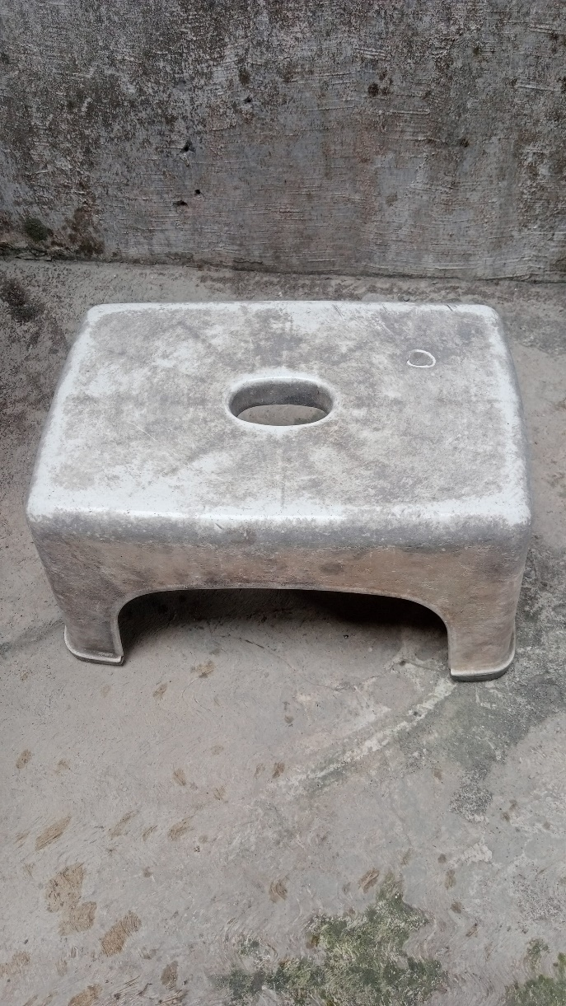

Gambar 4.17. Kursi Lama

**Keterangan :**

Kursi lama yang digunakan karyawan UD. Bima Anugrah menggunakan bahan plastik tanpa sandaran. Berikut tabel 4.15. merupakan ukuran kursi lama.

Tabel 4.15. Ukuran Kursi Lama

|  |  |
| --- | --- |
| **Bagian Kursi** | **Ukuran** |
| Tinggi Kursi | 14 cm |
| Lebar Kursi | 26 cm |
| Panjang Kursi | 17 cm |

1. **Desain Usulan Perancangan Fasilitas Kerja**

122

128

Penentuan ukuran perancangan fasilitas kerja ini disesuaikan dengan kebutuhan karyawan UD. Bima Anugrah. Perancangan ini disesuaikan dengan rentang ukuran tertentu tujuannya agar karyawan yang memiliki ukuran dimensi tubuh yang berbeda dapat menggunakan fasilitas kerja dengan nyaman pada saat bekerja. Berikut merupakan hasil desain perancangan fasilitas kerja.

* + - 1. **Desain Usulan Perancangan Kursi**

Kursi menggunakan bahan kayu bengkirai, cat kayu politur, kain chenille dan busa. Kursi dirancang dengan menggunakan sandaran. Berikut merupakan desain dari perancangan kursi baru yang diterapkan di UD. Bima Anugrah.

* + - * 1. **Ukuran Kursi**

Berikut ini gambar 4.18. merupakan gambar desain ukuran kursi yang akan dirancang.

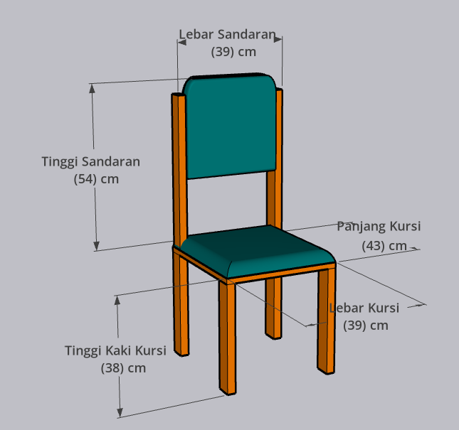

Gambar 4.18. Ukuran Kursi

Berikut tabel 4.16. merupakan bagian dan ukuran kursi baru yang digunakan oleh karyawan.

Tabel 4.16. Ukuran Kursi Lama

|  |  |
| --- | --- |
| **Bagian Kursi** | **Ukuran** |
| Tinggi Kaki Kursi | 38 cm |
| Tinggi Sandaran Kursi | 54 cm |
| Lebar Sandaran Kursi | 39 cm |
| Lebar Kursi | 39 cm |
| Panjang Kursi | 43 cm |

* + - * 1. **Kursi Tampak Depan**

Berikut ini gambar 4.19. merupakan gambar desain kursi tampak depan.

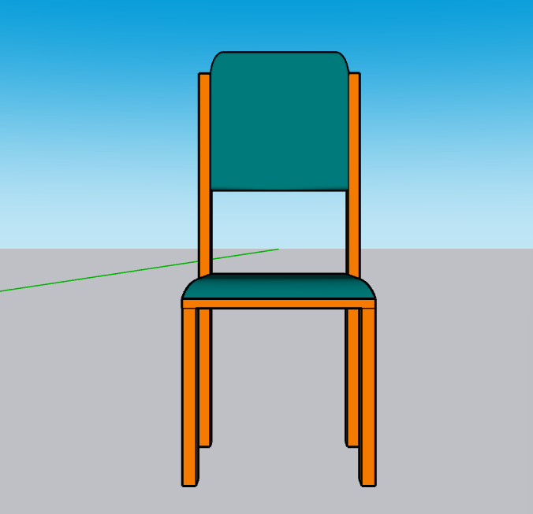  
Gambar 4.19. Kursi Tampak Depan

* + - * 1. **Kursi Tampak Samping**

Berikut ini gambar 4.20. merupakan gambar desain kursi tampak samping.

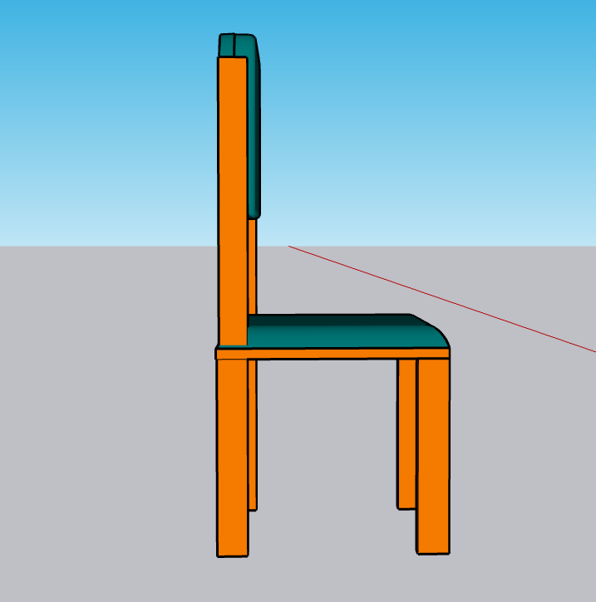

Gambar 4.20. Kursi Tampak Samping

* + - * 1. **Kursi Tampak Belakang**

Berikut ini gambar 4.21. merupakan gambar desain kursi tampak belakang.

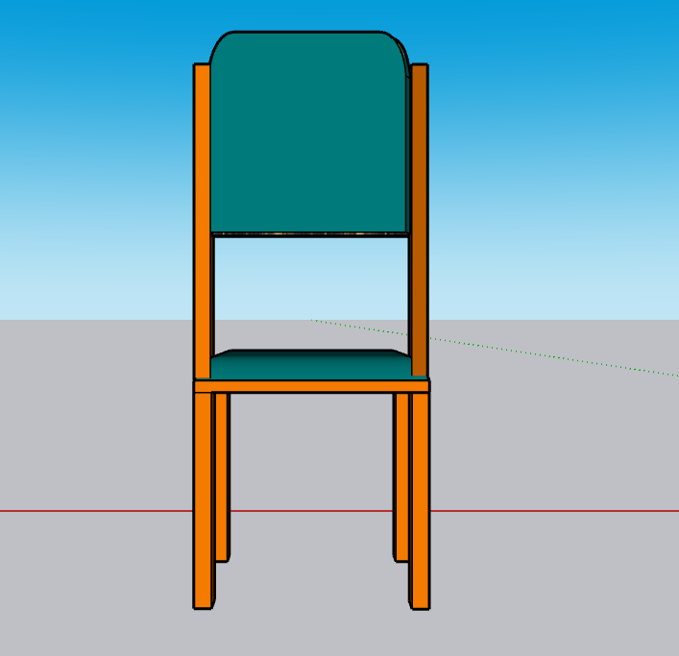

Gambar 4.21. Kursi Tampak Belakang

* + - 1. **Desain Usulan Perancangan Meja**

Bahan yang digunakan dalam pembuatan meja yaitu kayu bengkirai dan cat kayu politur. Berikut merupakan desain meja baru yang diterapakn di UD. Bima Anugrah.

* + - * 1. **Ukuran Meja**

Berikut ini gambar 4.22. merupakan gambar desain ukuran meja yang akan dirancang.

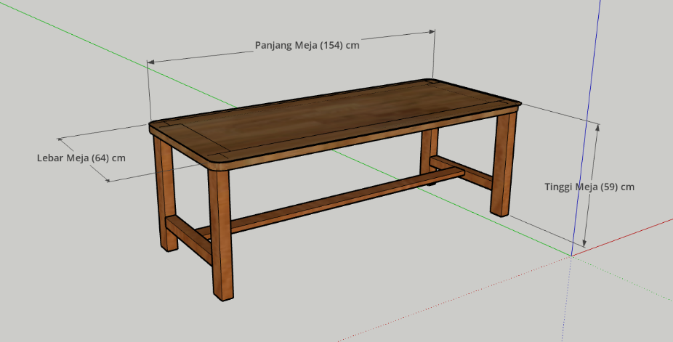Gambar 4.22 Ukuran Meja

Berikut tabel 4.17. merupakan bagian dan ukuran meja baru yang digunakan oleh karyawan.

Tabel 4.17. Ukuran Meja Baru

|  |  |
| --- | --- |
| **Bagian Kursi** | **Ukuran** |
| Tinggi Meja | 59 cm |
| Lebar Meja | 64 cm |
| Panjang Meja | 154 cm |

* + - * 1. **Meja Tampak Depan**

Berikut ini gambar 4.23. merupakan gambar desain meja tampak depan.

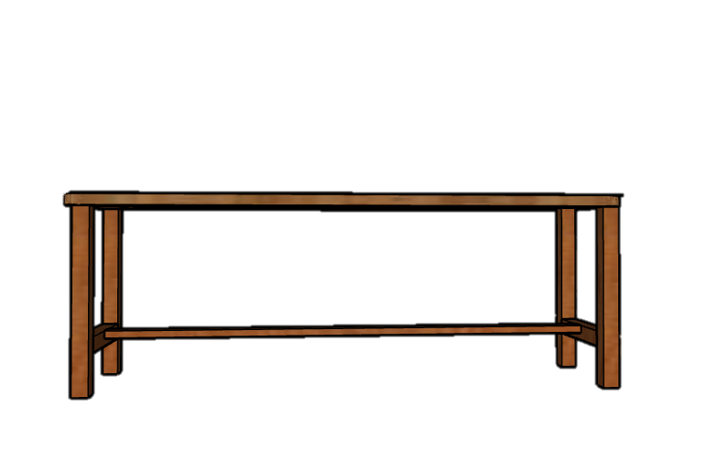

Gambar 4.23. Meja Tampak Depan

* + - * 1. **Meja Tampak Samping**

Berikut ini gambar 4.24. merupakan gambar desain meja tampak samping.

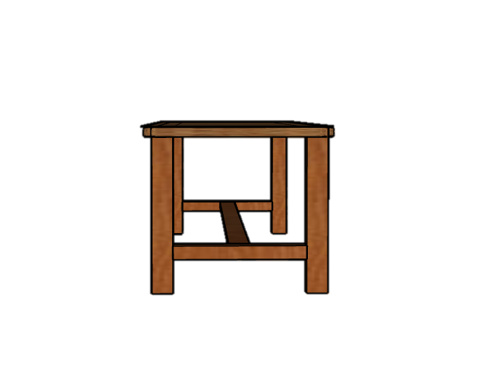

Gambar 4.24. Meja Tampak Samping

* + - 1. **Desain Usulan Perancangan Troli**

Penentuan ukuran troli ini disesuaikan dengan dimensi tubuh karyawan UD. Bima Anugrah dan ukuran kardus cabai. Berikut gambar 4.25. merupakan kardus yang digunakan di UD. Bima Anugrah.

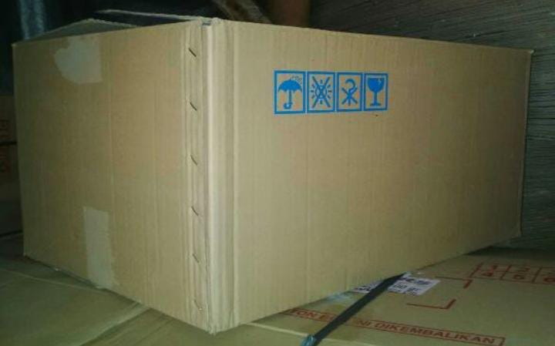

Gambar 4.25.Kardus Cabai

Berikut tabel 4.18. merupakan bagian dan ukuran kardus yang digunakan.

Tabel 4.18. Ukuran Kardus Cabai

|  |  |
| --- | --- |
| **Bagian Kardus** | **Ukuran** |
| Tinggi Kardus | 30 cm |
| Lebar Kardus | 44 cm |
| Panjang Kardus | 65 cm |

Bahan yang digunakan dalam pembuatan troli yaitu besi *hollow*, besi plat dan roda. Berikut merupakan desain dari perancangan Troli baru yang diterapkan di UD. Bima Anugrah.

* + - * 1. **Ukuran Troli**

Berikut ini gambar 4.26. merupakan gambar ukuran desain troli yang akan dibuat.

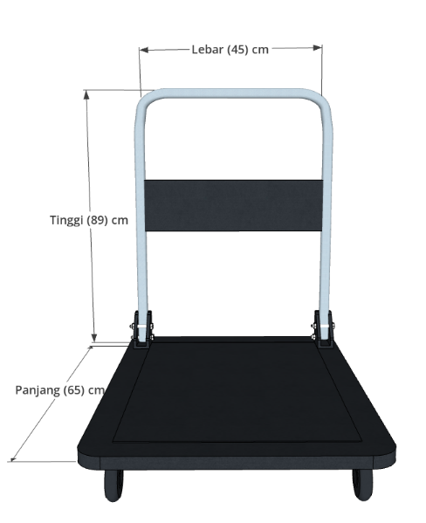

Gambar 4.26.Ukuran Troli

Berikut tabel 4.19. merupakan bagian dan ukuran Troli yang digunakan oleh karyawan.

Tabel 4.19. Ukuran Troli

|  |  |
| --- | --- |
| **Bagian Troli** | **Ukuran** |
| Tinggi Troli | 89 cm |
| Lebar Troli | 45 cm |
| Panjang Troli | 65 cm |

Berikut ini gambar 4.27. merupakan gambar desain troli tampak depan.

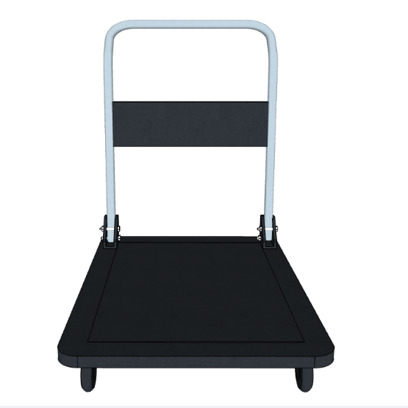

Gambar 4.27.Troli Tampak Depan

Berikut ini gambar 4.28. merupakan gambar desain troli tampak samping.

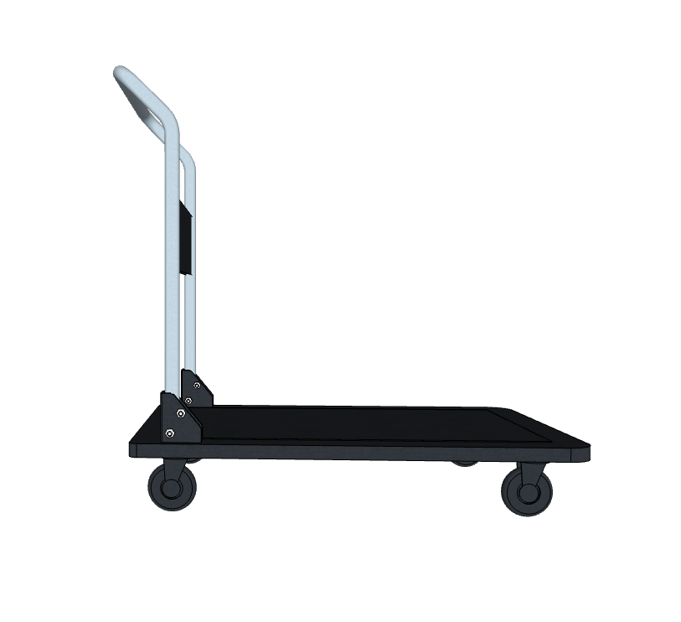

Gambar 4.28.Troli Tampak Samping

Berikut ini gambar 4.29. merupakan gambar desain troli tampak atas.

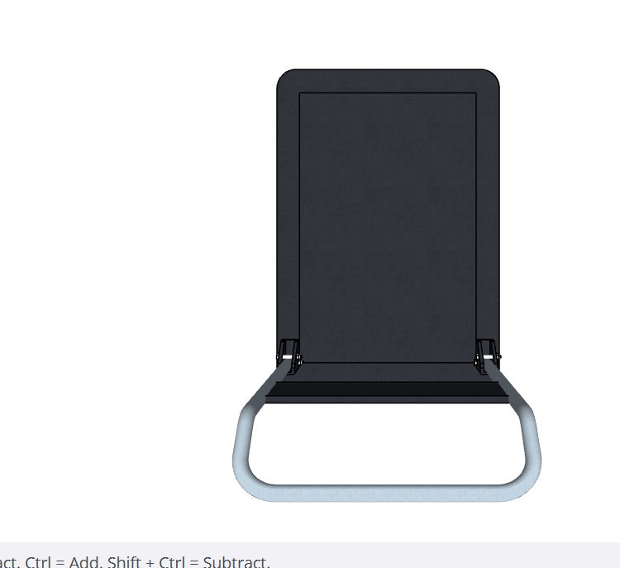

Gambar 4.29.Troli Tampak Atas

1. **Hasil Perancangan Produk**

Pada penelitian ini membuat 2 (dua) produk untuk diterapkan di UD. Bima Anugrah yaitu kursi dan meja ergonomis yang digunakan sebagai fasilitas kerja karyawan. Fasilitas kerja ini dirancang disesuaikan dengan dimensi tubuh karyawan sehingga dapat memberikan kenyamanan karyawan dan mendukung proses penyortiran cabai karyawan pada saat bekerja. Sedangkan troli digunakan sebagai usulan fasilitas kerja yang nantinya dapat dijadikan acuan untuk diterapkan UD. Bima Anugrah kepada karyawannya. Berikut ini gambar 4.30. merupakan hasil perancangan kursi dan meja ergonomis.

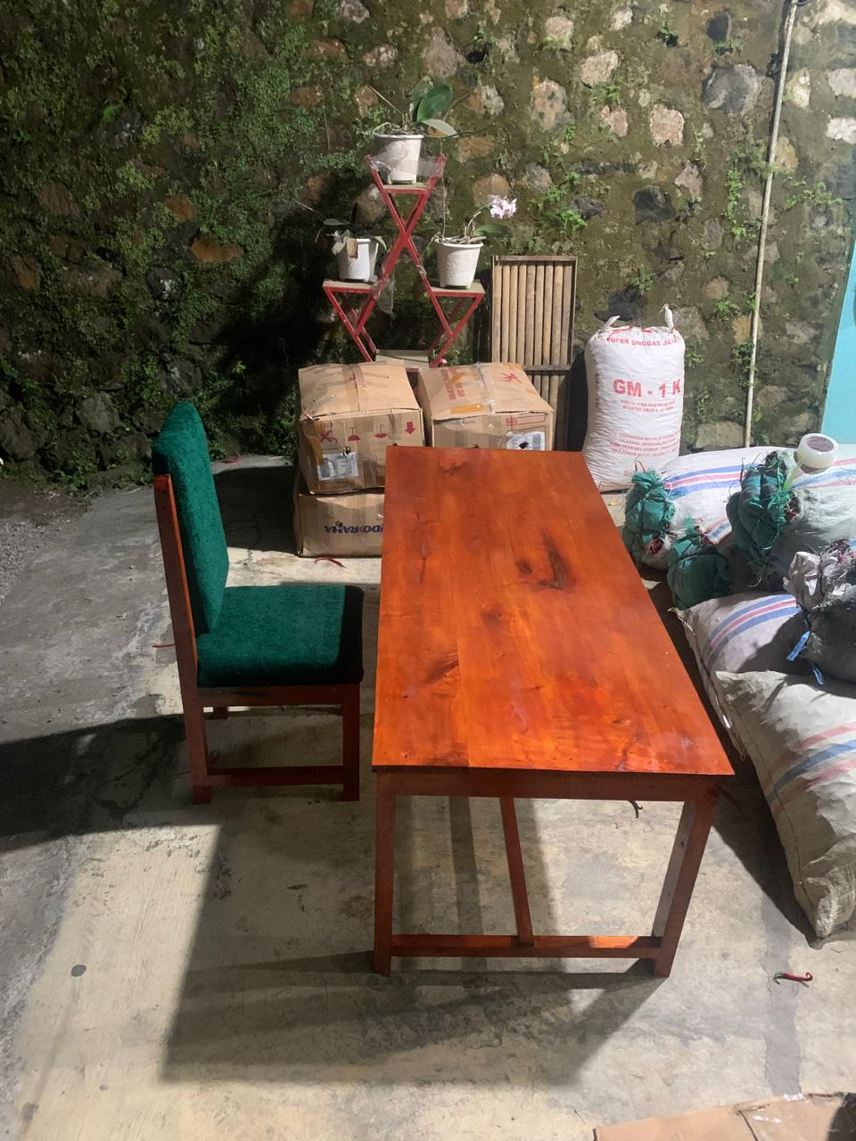

Gambar 4.30.Kursi dan Meja Ergonomis

Berikut gambar 4.31. merupakan hasil perancangan kursi dan meja pada saat digunakan oleh karyawan UD. Bima Anugrah.

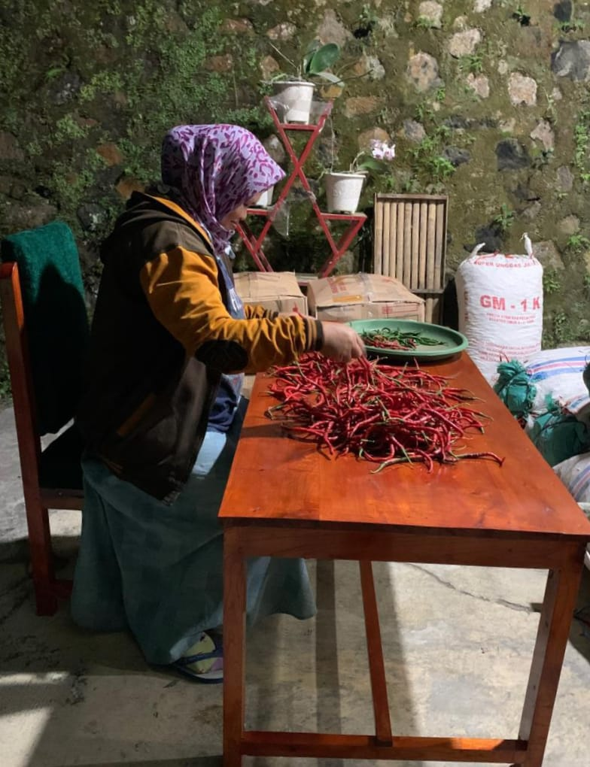

Gambar 4.31.Karyawan Menggunakan Kursi dan Meja Ergonomis

Berdasarkan gambar 4.31. pada saat menggunakan kursi dan meja ergonomis karyawan merasakan kenyamanan dengan postur tubuh lebih baik dari sebelum perbaikan. Postur tubuh setelah dilakukan perbaikan yaitu punggung tidak membungkuk. Karyawan dapat menggunakan sandaran kursi sebagai sandaran punggung pada saat bekerja.

1. **Pengolahan Data Kuesioner *Nordic Body Map* Setelah Perbaikan**

Untuk mengetahui keluhan sakit otot *skeletal* yang dialami oleh karyawan maka dilakukan tindakan dengan menyebarkan kuesioner *Nordic Body Map* yang berisi pertanyaan mengenai keluhan *muskuloskeletal disorders* yang dialami oleh karyawan pada 27 bagian tubuh. Pembagian kuesioner diberikan kepada 6 orangkaryawan UD. Bima Anugrah.

Berikut ini tabel 4.20. merupakan hasil kuesioner *Nordic Body Map* setelah karyawan melakukan pekerjaan.

**Keterangan :**

**Skor 1** = **Tidak Sakit**, yang artinya tidak ada keluhan sama sekali.

**Skor 2** = **Agak Sakit**, yang artinya sedikit mengalami keluhan.

**Skor 3** = **Sakit**, yang artinya terdapat keluhan atau nyeri.

**Skor 4** = **Sangat Saki**t, yang artinya terdapat keluhan sangat nyeri.

Tabel 4.20 Pengolahan Data *Nordic Body Map* Setelah Perbaikan

| **No** | **Jenis Keluhan** | **Skor Responden** | | | | | | **Total Skor Otot** |
| --- | --- | --- | --- | --- | --- | --- | --- | --- |
| **Koniah** | **Parini** | **Wiji** | **Wijayanto** | **Iin** | **Herda** |
| 0 | Sakit/kaku di Leher bagian atas | 2 | 3 | 2 | 2 | 2 | 2 | 13 |
| 1 | Sakit/kaku di leher bagian bawah | 2 | 2 | 2 | 2 | 3 | 2 | 13 |
| 2 | Sakit di Bahu Kiri | 1 | 1 | 1 | 1 | 1 | 2 | 7 |
| 3 | Sakit di Bahu Kanan | 1 | 1 | 1 | 1 | 1 | 2 | 7 |
| 4 | Sakit pada Lengan Atas Kiri | 1 | 1 | 1 | 1 | 1 | 1 | 6 |
| 5 | Sakit di Punggung | 2 | 2 | 1 | 2 | 1 | 2 | 10 |
| 6 | Sakit pada Lengan atas kanan | 1 | 1 | 1 | 1 | 1 | 1 | 6 |
| 7 | Sakit pada Pinggang | 2 | 2 | 2 | 2 | 2 | 2 | 12 |
| 8 | Sakit pada Pinggul | 2 | 2 | 2 | 2 | 2 | 2 | 12 |
| 9 | Sakit pada Pantat | 2 | 2 | 2 | 2 | 2 | 2 | 12 |
| 10 | Sakit pada Siku Kiri | 2 | 2 | 1 | 1 | 2 | 2 | 10 |
| 11 | Sakit pada Siku Kanan | 2 | 2 | 1 | 1 | 2 | 2 | 10 |
| 12 | Sakit pada Lengan bawah kiri | 1 | 2 | 2 | 2 | 2 | 2 | 11 |
| 13 | Sakit pada Lengan bawah kanan | 1 | 2 | 2 | 2 | 2 | 1 | 10 |
| 14 | Sakit pada pergelangan tangan Kiri | 2 | 1 | 2 | 2 | 2 | 2 | 11 |
| 15 | Sakit pada Pergelangan tangan kanan | 2 | 2 | 1 | 2 | 2 | 2 | 11 |
| 16 | Sakit pada Tangan Kiri | 1 | 2 | 2 | 2 | 1 | 1 | 9 |
| 17 | Sakit pada Tangan Kanan | 1 | 2 | 2 | 2 | 1 | 1 | 9 |
| 18 | Sakit pada Paha Kiri | 1 | 1 | 2 | 1 | 1 | 1 | 7 |
| 19 | Sakit pada Paha Kanan | 1 | 1 | 2 | 1 | 1 | 1 | 7 |
| 20 | Sakit pada Lutut Kiri | 2 | 1 | 2 | 2 | 2 | 2 | 11 |
| 21 | Sakit pada Lutut Kanan | 2 | 1 | 2 | 2 | 2 | 2 | 11 |
| 22 | Sakit pada Betis Kiri | 1 | 2 | 2 | 1 | 2 | 2 | 10 |
| 23 | Sakit pada Betis Kanan | 1 | 2 | 2 | 1 | 2 | 2 | 10 |
| 24 | Sakit pada Pergelangan kaki kiri | 1 | 2 | 1 | 2 | 2 | 2 | 10 |
| 25 | Sakit pada Perggelangan Kaki kanan | 1 | 2 | 1 | 2 | 1 | 2 | 9 |
| 26 | Sakit pada Kaki kiri | 1 | 2 | 1 | 2 | 1 | 1 | 8 |
| 27 | Sakit pada Kaki kanan | 1 | 2 | 1 | 2 | 1 | 1 | 8 |
| **Total Skor Individu** | | **40** | **48** | **44** | **46** | **45** | **47** | **270** |
| **Jumlah** | | **270** | | | | | |
| **Rata-rata** | | **45** | | | | | |

Berdasarkan tabel 4.20. pengolahan data *Nordic Body Map* setelah perbaikan, diperoleh nilai rata-rata total skor individu sebesar 45 yang merupakan kategori keluhan tingkat resiko rendah dan artinya belum memerlukan perbaikan. Terdapat perbandingan penurunan total skor individu karyawan UD. Bima Anugrah sebelum dan sesudah dilakukannya perbaikan.

Berikut gambar 4.31.merupakan 3 titik pada tubuh karyawan UD. Bima Anugrah yang memperoleh total skor tinggi yaitu pada bagian

punggung, leher atas dan pinggul hasil perolehan skor keluhan otot *skeletal* karyawan setelah perbaikan.

Gambar 4.32.Total Skor Otot Karyawan Setelah Perbaikan

1. **Perbandingan Sebelum dan Sesudah Perbaikan**

Perbandingan hasil kuesioner *Nordic Body Map* untuk mengetahui tingkat keluhan *Musculoskeletal Disorders* pada karyawan UD. Bima Anugrah. Perbandingan hasil kuesioner sebelum dan setelah bekerja mengalami peningkatan rata-rata skor individu yaitu dari 28,83 (kategori rendah) yang artinya karyawan tidak merasakan keluhan *musculoskeletal disorders* yang berlebihan.

Setelah bekerja keluhan *musculoskeletal disorders*  pada karyawan meningkat menjadi 71 (kategori tinggi) yang artinya memerlukan perbaikan segera. Berikut merupakan perhitungan selisih peningkatan dari keluhan *musculoskeletal disorders* pada karyawan sebelum dan sesudah melakukan pekerjaan.

**Persentase Peningkatan**

= (Nilai Akhir – Nilai Awal) / Nilai Awal x 100 %

= (71 – 28,83) / 28,83) x 100 %

= (42,17 / 28,83) x 100 %

= **14,6 %**

Kemudian setelah perbaikan keluhan *musculoskeletal disorders*  pada karyawan mengalami penurunan dari 71 menjadi 45 (kategori rendah). Berikut merupakan perhitungan selisih penurunan dari keluhan *musculoskeletal disorders* pada karyawan sebelum dan sesudah perbaikan.

**Persentase Penurunan**

= (Nilai Awal – Nilai Akhir) / Nilai Akhir x 100 %

= (71- 45) / 45) x 100 %

= (29 / 45) x 100 %

= 6,4 %

Berdasarkan perhitungan persentase dari keluhan *musculoskeletal disorders* diperoleh hasil yaitu karyawan UD. Bima Anugrah mengalami peningkatan keluhan sebesar 14,6 % dan mengalami penurunan keluhan otot skeletal sebesar 6,4 %.

Berikut gambar 3.33. perbandingan kondisi kerja karyawan sebelum dilakukannya perbaikan.

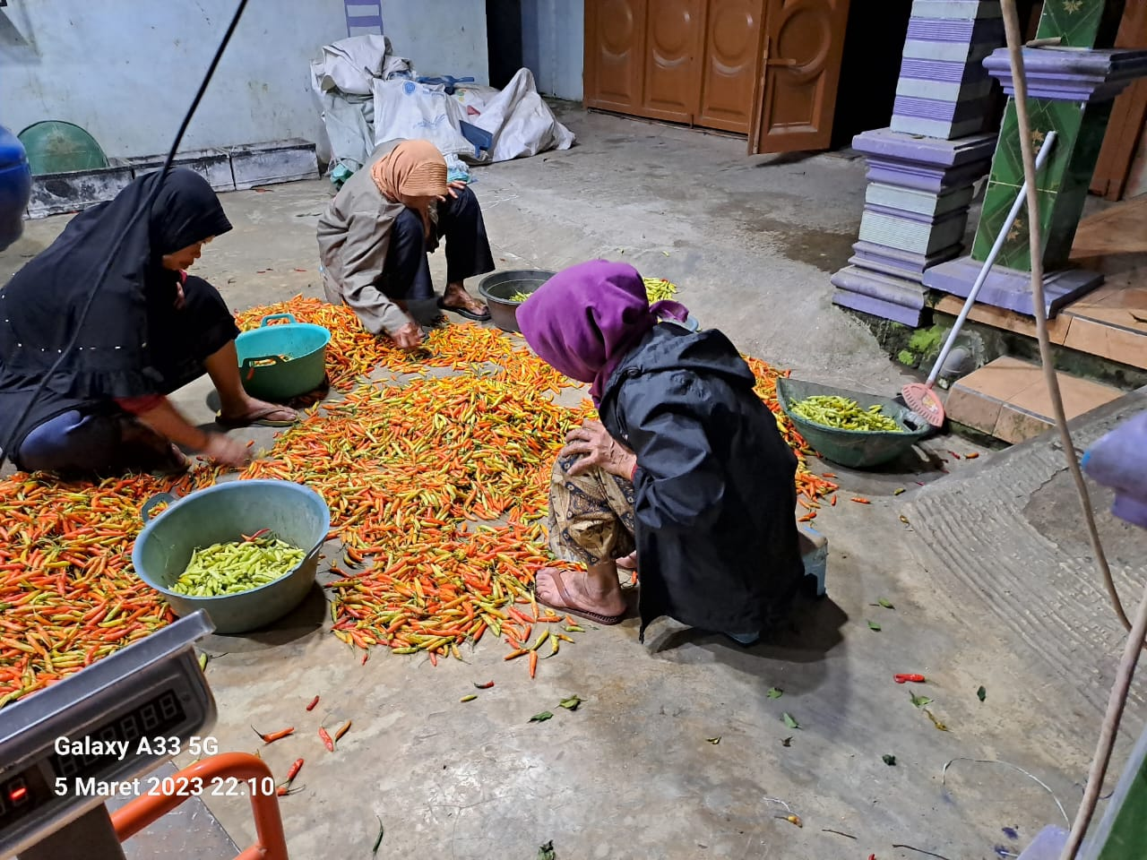

Gambar 4.33.Kondisi Kerja Karyawan Sebelum Perbaikan

Sebelum dilakukannya perbaikan karyawan hanya menggunakan kursi sederhana tanpa sandaran dengan postur tubuh membungkuk. Berikut gambar 4.34. kondisi karyawan setelah dilakukan perbaikan.

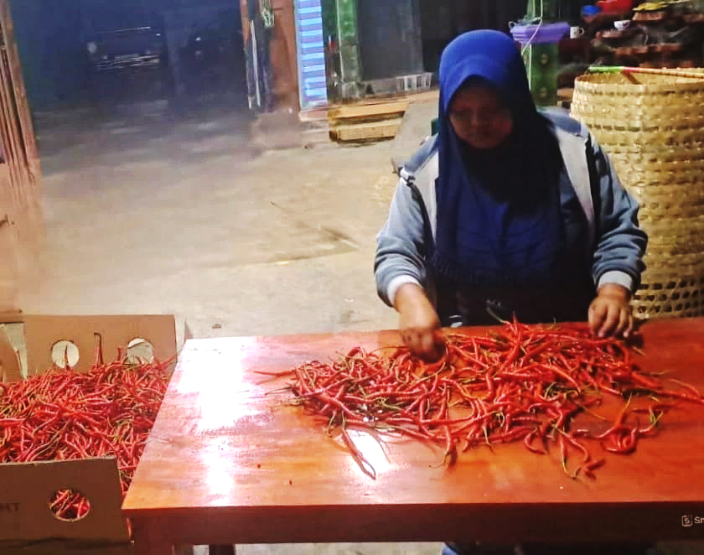

Gambar 4.34.Kondisi Kerja Karyawan Setelah Perbaikan

Setelah dilakukannya perbaikan, karyawan menggunakan fasilitas kerja yang sudah dirancang sehingga membuat perubahan kondisi kerja karyawan yang lebih baik dari sebelumnya.

**BAB V**

**PENUTUP**

1. **Kesimpulan**

Berdasarkan hasil pengolahan data dan analisis data yang telah dilakukan, maka dapat disimpulkan sebagai berikut :

Pada penelitian ini untuk menganalisis keluhan *musculoskeletal disorders*  pada karyawan UD. Bima Anugrah menggunakan 3 (tiga) perbandingan menggunakan kuesioner *nordic body map* yaitu sebelum bekerja, setelah bekerja dan setelah perbaikan. Sebelum perbaikan karyawan mengalami peningkatan keluhan *musculoskeletal disorders* sebesar 14,6%. Sedangkan setelah dilakukannya perbaikan karyawan mengalami penurunan keluhan *musculoskeletal disorders*  sebesar 6,4%. Berdasarkan kuesioner *nordic body map* diperoleh hasil bahwa perempuan lebih banyak mengalami keluhan *musculoskeletal disorders.* Hal ini, disebabkan oleh beberapa faktor seperti jenis kelamin, umur, beban kerja dan jarak kerja karyawan.

Pada penelitian ini membuat 3 (tiga) desain perancangan fasilitas kerja yaitu kursi, meja dan troli dengan menggunakan pendekatan anthropometri. Adapun data anthropometri yang digunakan adalah tinggi bahu duduk (tbd), tinggi popliteal (tpo), pantat popliteal (pp), lebar bahu (lb), lebar pinggul (lp) jangkauan tangan ke depan (jtd), rentangan tangan (rt), tinggi siku duduk (tsd), tinggi siku berdiri (tsb) dan diameter lingkar genggam (dlg). Fasilitas kerja yang diterapkan di UD. Bima Anugrah adalah 2 (dua) fasilitas kerja, ysng digunakan untuk mengurangi dan mencegah keluhan *musculoskeletal*

*disorders* yaitu kursi dan meja ergonomis. Hasil penilaian setelah karyawan menggunakan fasilitas kerja. Hasil penilaian setelah karyawan menggunakan fasilitas kerja baru menunjukkan postur kerja menjadi alamiah, penurunan tingkat keluhan *musculoskeletal disorders* dan peningkatan kenyamanan karyawan dalam melakukan pekerjaan. Selain itu, mengalami peningkatan produksi sebesar 4%.

1. **Saran**

Adapun saran yang dapat dijadikan sebagai masukkan terkait perbaikan kondisi karyawan untuk mengurangi dan mencegah keluhan *musculoskeletal disorders* sebagai berikut :

* + - 1. Bagi UD. Bima Anugrah ataupun industri lainnya diharapkan untuk menerapkan sistem kerja yang lebih ergonomis dengan menyediakan fasilitas kerja sebagai pendukung karyawan dalam bekerja. Sehingga dapat meningkatkan kenyamanan dan kesehatan bagi karyawan pada saat melakukan pekerjaan.
      2. Perlu dilakukannya pembuatan troli untuk membantu karyawan pada proses pengangkatan kardus. Sehingga dapat mengurangi beban kerja karyawan dan mempercepat proses pekerjaan.

**DAFTAR PUSTAKA**

Agustriyanti, R., Lalu, H., dan Lubis, M. Y. (2020). Perancangan Stasiun Kerja Operator Pembuat Ulir Untuk Mengurangi Risiko Terjadinya *Musculoskeletal Disorder* Dengan Pendekatan Antropometri Di Pt. Sunrise Abadi. *eProceedings of Engineering*, *7*(2).

Alzaelani, H., dan Dzikron, M. (2022). Perancangan Fasilitas Kerja pada Stasiun Kerja Pemotongan dengan Menggunakan Metode Antropometri. In *Bandung Conference Series: Industrial Engineering Science* (Vol. 2, No. 2, pp. 369-373).

Amaliah, R., dan Achiraeniwati, E. (2023,). Perancangan Fasilitas Kerja Ergonomis Menggunakan Metode Antropometri pada Pekerja Pencucian Kedelai untuk Mengurangi Risiko *Musculoskeletal Disorders* (MSDs) di Rumah Tempe Zanada. *Bandung Conference Series : Industrial Engineering Science* (Vol. 3, No. 1, pp. 233-242).

Antari, I. G. A. D., & Rosidah, N. (2024). Analisis Posisi Kerja Terhadap Keluhan Musculoskeletal Disorders (MSDs) Pada Penjahit Garmen Puri Kawan. *Seroja Husada: Jurnal Kesehatan Masyarakat*, *1*(2), 24-28.

Aprianto, B., Hidayatulloh, A. F., Zuchri, F. N., Seviana, I., & Amalia, R. (2021). Faktor risiko penyebab Musculoskeletal Disorders (MSDs) pada pekerja: A systematic review. *Jurnal Kesehatan Tambusai*, *2*(2), 16-25.

Asnel, R., & Pratiwi, A. (2021). Analisis Faktor-Faktor Yang Mempengaruhi Keluhan Musculoskeletal Disorder Pada Pekerja Laundry. *Public Health and Safety International Journal*, *1*(01), 45-53.

Hanum, L., Meidelfi, D., & Erianda, A. (2020). Kajian Penggunaan Aplikasi Android Sebagai Platform Untuk Menghitung Indeks Massa Tubuh (IMT). *Journal of Applied Computer Science and Technology*, *1*(1), 15-20.

Jordan, A. R., Wardani, P. S., Subagiada, K., Putri, D. R. P. S., & Natalisanto, A. I. (2023). Penilaian Tingkat Risiko Postur Kerja Menggunakan Metode REBA dan Biomekanika Pada Aktivitas Mengangkat Beban. *Progressive Physics Journal*, *4*(1), 231-238.

Marfuah, H. H. (2023). Buku Ajar Ergonomi Perancangan Sistem Kerja Gasal 2023. Universitas PGRI Yogyakarta.

Maulana, S. A., Jayanti, S., & Kurniawan, B. (2021). Analisis Faktor Risiko Musculoskeletal Disorders (MSDs) Sektor Pertanian: Literature Review. *Jurnal Kesehatan Bakti Tunas Husada: Jurnal Ilmu-ilmu Keperawatan, Analis Kesehatan dan Farmasi*, *21*(1), 134-145.

Pratami, J.D & Achiraeniwati.E (2023). Usulan Perbaikan Fasilitas Kerja untuk Mengurangi Risiko Musculoskeletal Disorders (MSDs) Pada Usaha Penggilingan Padi di Desa Krangkeng Kabupaten Indramayu. In *Bandung Conference Series: Industrial Engineering Science* (Vol. 3, No. 1, pp. 332-339).

Prawira, I. (2020). Pengaruh Kompensasi, Kepemimpinan dan Fasilitas Kerja Terhadap Kepuasan Kerja Pegawai. *Maneggio: Jurnal Ilmiah Magister Manajemen*, *3*(1), 28-40.

Putri.T.K.A., Achiraeniwati.E., dan Rejeki.Y.S. (2023). Perancangan Fasilitas Kerja Ergonomis untuk Operator Stasiun Kerja *Packing* pada CV Tasifa Jaya Menggunakan Metode Antropometri*. Teknik Industri, Fakultas Teknik Universitas Islam Bandung*, 3(1).

Rangkuti, A. E., Thasy, B., & Yanti, A. (2021). Pengaruh Fasilitas Kerja dan Lingkungan Kerja Terhadap Kinerja Pegawai Pada Kantor Wilayah DJBC Sumatera Utara. *Prosiding Konferensi Nasional Social & Engineering Polmed (KONSEP)*, *2*(1), 553-564.

Safitri, S. N., Devi, A. O. T., & Nugrahadi, B. (2024). Perancangan Fasilitas Kerja Pada Bagian Staffing/Packing Dengan Pendekatan Ergonomi Untuk Mengurangi Risiko Musculoskeletal Disorder (MSDS): Studi Kasus Di PT Excellence Qualities Yarn (PT EQY). *Jupiter: Publikasi Ilmu Keteknikan Industri, Teknik Elektro dan Informatika*, *2*(2), 260-273.

Sekarjati, K. A., Rusianto, T., Emaputra, A., Mawadati, A., Wibowo, A. H., Amami, I. N., & Dewangga, R. (2024). Perancangan Kursi Kerja yang Ergonomi untuk Pekerja di UKM Wintolo. *MENGABDI: Jurnal Hasil Kegiatan Bersama Masyarakat*, *2*(3), 97-102.

Suarjana, I. W. G., Pomalingo, M. F., Palilingan, R. A., dan Parhusip, B. R. (2022). Perancangan Fasilitas Kerja Ergonomi Menggunakan Data Antropometri Untuk Mengurangi Beban Fisiologis. *Jurnal Ilmiah Teknik Industri*, *10*(2), 109-117.

Suhartono, S., & Praditya, F. G. (2020). Rancangan Meja Penyambung Benang Tenun Dengan Pendekatan Anthopometri dan Biomekanika (Studi Kasus pada PT. PRIMISSIMA). *Jurnal Rekayasa Industri (JRI)*, *2*(2), 59-66.

Sultan, M., & Ramdan, I. M. (2022). Mencegah Keluhan Musculoskeletal Disorders Pada Pengrajin Amplang Di Kota Samarinda. *Jurnal Masyarakat Madani Indonesia*, *1*(2), 1-7.

Suma'mur, P. K. (2003). Community Participation in Communicating. *Disseminating and Motivating the Implementation of Occupational Safety and Health, Yogyakarta: Bigraff Publishing*.

Susana, I. G. B., Alit, I. B., & Aryadi, I. G. C. A. W. (2022). Aplikasi ergonomi berdasarkan data antropometri pekerja pada desain alat kerja. *Energy, Materials and Product Design*, *1*(1), 28-34.

Sutalaksana, I. Z., Anggawisastra, R., dan Tjakraatmadja, J. H. (1979). Teknik tata cara kerja. Bandung : Institut Teknologi Bandung.

Syahputri, A. Z., Della Fallenia, F., & Syafitri, R. (2023). Kerangka berfikir penelitian kuantitatif. *Tarbiyah: Jurnal Ilmu Pendidikan Dan Pengajaran*, *2*(1), 160-166.

Tarwaka. 2008. Keselamatan dan Kesehatan Kerja. Surakarta : Harapan Press.

Tarwaka. (2010). Ergonomi Industri, Dasar-Dasar Pengetahuan Ergonomi dan Aplikasi di Tempat Kerja. Surakarta : Harapan Press.

Tarwaka. (2015). Ergonomi Industri Dasar-Dasar Pengetahuan Ergonomi dan Aplikasi di Tempat Kerja. Revisi-Edisi II. Cetakan Kedua. Surakarta : Harapan Press.

Wignjosoebroto, S. (2006). Ergonomi Studi Gerak dan Waktu (IK Gunarta). Surabaya. *Guna Widya*.

Wignjosoebroto, S. (2008). Ergonomi Studi Gerak dan Waktu. Surabaya : Guna Widya. *WK Chen, Linear Networks and Systems (Book style). Belmont, CA: Wadsworth (1993)*, 123-135.

Wignjosoebroto, S. 1995. Ergonomi, Studi Gerak Dan Waktu. Teknik Analisis Untuk Peningkatan Produktivitas Kerja, Edisi Pertama. PT. Guna Widya: Jakarta.

Zulfa, M. C., dan Mohammad, G. (2023). Perancangan Fasilitas Kerja yang Ergonomis pada Stasiun Kerja *Finishing*. *SULUH: Jurnal Seni Desain Budaya*, *6*(1).

**LAMPIRAN**

Lampiran 1

**DOKUMENTASI SUBJEK DAN KEGIATAN**

|  |  |
| --- | --- |
|  |  |

Karyawan UD. Bima Anugrah

|  |  |
| --- | --- |
|  |  |

Kondisi Kerja Karyawan UD. Bima Anugrah

|  |  |
| --- | --- |
|  |  |

Wawancara Pengisian Kuesioner *Nordic Body* *Map*

|  |  |
| --- | --- |
|  |  |

Pengukuran Dimensi Tubuh Karyawan UD. Bima Anugrah

Lampiran 2

**PERHITUNGAN PERSENTIL**

Pada penelitian ini menggunaka perhitungan persentil 5, 50 dan 95. Berikut merupakan perhitungan dari masing-masing dimensi tubuh karyawan UD. Bima Anugrah yang akan digunakan untuk menentukan ukuran dari perancangan fasilitas kerja.

|  |  |  |  |  |  |  |  |  |
| --- | --- | --- | --- | --- | --- | --- | --- | --- |
| **No** | **Dimensi Tubuh** | **Koniah**  **(cm)** | **Parini**  **(cm)** | **Wiji**  **(cm)** | **Wijayanto**  **(cm)** | **Iin**  **(cm)** | **Herda**  **(cm)** | **Rata-rata (cm)** |
| 1 | Tbd | 53 | 50,3 | 52,5 | 58,2 | 54 | 57,4 | 54,23 |
| 2 | Tpo | 38 | 36 | 37,2 | 39,4 | 37,7 | 39 | 37,88 |
| 3 | Pp | 43,4 | 42 | 44 | 44,5 | 43,5 | 42,6 | 43,33 |
| 4 | Lb | 41,8 | 39,5 | 40,4 | 42,5 | 41,2 | 44,6 | 41,67 |
| 5 | Lp | 37,2 | 36 | 37 | 35 | 38 | 34 | 36,2 |
| 6 | Jtd | 64 | 59 | 64,2 | 66 | 63,4 | 65,1 | 63,62 |
| 7 | Rt | 159 | 155 | 160 | 165 | 157 | 164 | 160 |
| 8 | Tsd | 21,2 | 20,5 | 21 | 21,5 | 20,9 | 21,4 | 21,08 |
| 9 | Tsb | 96,3 | 91,2 | 94,6 | 106,2 | 99,5 | 103,8 | 98,6 |
| 10 | Dlg | 3,2 | 3 | 3,4 | 3,8 | 3,3 | 3,7 | 3,5 |

**Keterangan :**

X̄= Rata-rata

𝜎𝑥 = Standar Deviasi

**Catatan :**

Dalam menentukan ukuran fasilitas kerja dilakukan dengan perancangan ukuran tertentu, perhitungan dengan menggunakan persentil 5, 50 dan 95. Setelah itu, melakukan analisis dan perbandingan dari hasil yang diperoleh dari perhitungan persentil dengan masing-masing dimensi tubuh karyawan yang digunakan dalam perancangan fasilitas. Sebagai contoh : Dimensi tubuh tinggi bahu duduk (tbd) digunakan untuk penentuan ukuran tinggi sandaran punggung kursi. Nilai rata-rata dimensi tinggi bahu duduk (tbd) adalah 54,33 cm. Jika menggunakan persentil 5 maka hasil perhitungan yang diperoleh adalah 49 cm yang artinya tidak masuk kriteria untuk ukuran tinggi sandaran kursi, karena berada di bawah ukuran dimensi tinggi bahu duduk (tbd) dari 6 orang karyawan UD. Bima Anugrah.

Sedangkan jika menggunakan persentil 95 maka diperoleh hasil ukuran yaitu 59 cm dan artinya bahwa sudah melebihi ukuran dari dimensi tubuh tinggi bahu duduk (tbd) karyawan UD. Bima Anugrah. Oleh karena itu, menggunakan persentil 50 dan diperoleh hasil 54 cm sehingga dapat digunakan pada karyawan yang memiliki ukuran dimensi tubuh yang bervariasi. Dikarenakan persentil 50 ini merupakan perhitungan yang paling mendekati nilai rata-rata dimensi tubuh tinggi bahu duduk (tbd).

**Perhitungan Persentil Tinggi Bahu Duduk (TBD)**

Persentil 5 = X̄– 1,645 𝜎𝑥

= 54,23 – 1,645 (3,03)

= 49,24 cm

= 49 cm

Persentil 50 = X̄

= 54,23 cm

= 54 cm

Persentil 95 = X̄ *+* 1,645 𝜎𝑥

= 54,23 + 1,645 (3,03)

= 59,21

= 59 cm

1. **Perhitungan Persentil Tinggi Popliteal (TPO)**

Persentil 5 = X̄– 1,645 𝜎𝑥

= 37,88 – 1,645 (1,23)

= 35,85 cm

= 36 cm

Persentil 50 = X̄

= 37,88 cm

= 38 cm

Persentil 95 = X̄ *+* 1,645 𝜎𝑥

= 37,88 + 1,645 (1,23)

= 39,90 cm

= 40 cm

1. **Perhitungan Persentil Pantat Popliteal (PP)**

Persentil 5 = X̄– 1,645 𝜎𝑥

= 43,33 – 1 (0,91)

= 41,8 cm

= 42 cm

Persentil 50 = X̄

= 43,33 cm

= 43 cm

Persentil 95 = X̄ *+* 1,645 𝜎𝑥

= 43,33 + 1,645 (0,91)

= 44,8

= 45 cm

1. **Perhitungan Persentil Lebar Bahu (LB)**

Persentil 5 = X̄– 1,645 𝜎𝑥

= 41,67 – 1,645 (1,78)

= 38,7 cm

= 39 cm

Persentil 50 = X̄

= 41,67 cm

= 41,67 cm

Persentil 95 = X̄+ 1,645 𝜎𝑥

= 41,67 + 1,645 (1,78)

= 44,5 cm

= 45 cm

1. **Perhitungan Persentil Lebar Pinggul (LP)**

Persentil 5 = X̄– 1,645 𝜎𝑥

= 36,2 – 1,645 (1,50)

= 33,7 cm

= 34 cm

Persentil 50 = X̄

= 36,2 cm

= 36 cm

Persentil 95 % = X̄+ 1,645 𝜎𝑥

= 36,2 + 1,645 (1,50)

= 38,6 cm

= 39 cm

1. **Perhitungan Persentil Jangkauan Tangan ke Depan (JTD)**

Persentil 5 % = X̄– 1,645 𝜎𝑥

= 63,62 – 1,645 (2,44)

= 59,60 cm

= 60 cm

Persentil 50 % = X̄

= 63,62 cm

= 64 cm

Persentil 95 % = X̄+ 1,645 𝜎𝑥

= 63,62 + 1,645 (2,44)

= 67,63 cm

= 68 cm

1. **Perhitungan Persentil Rentangan Tangan (RT)**

Persentil 5 = X̄– 1,645 𝜎𝑥

= 160 – 1,645 (3,90)

= 153,5 cm

= 154 cm

Persentil 50 = X̄– 1 𝜎𝑥

= 160 – 1 (3,90)

= 163,9 cm

= 164 cm

Persentil 95 = X̄+ 1,645 𝜎𝑥

= 160 + 1,645 (3,90)

= 166,41 cm

= 166 cm

1. **Perhitungan Persentil Tinggi Siku Duduk (TSD)**

Persentil 5 = X̄– 1,645 𝜎𝑥

= 21,08 – 1,645 (0,36)

= 20,48 cm

= 21 cm

Persentil 50 = X̄

= 21,08 cm

= 21 cm

Persentil 95 = X̄+ 1,645 𝜎𝑥

= 21,08 + 1,645 (0,36)

= 21,67 cm

= 22 cm

1. **Perhitungan Persentil Tinggi Siku Berdiri (TSB)**

Persentil 5 = X̄– 1,645 𝜎𝑥

= 98,6 – 1,645 (5,7)

= 89,22 cm

= 89 cm

Persentil 50 = X̄

= 98,6 cm

= 99 cm

Persentil 95 = X̄+ 1,645 𝜎𝑥

= 98,6 + 1,645 (5,7)

= 107,97 cm

= 108 cm

1. **Perhitungan Persentil Diameter Lingkar Genggam (DLG)**

Persentil 5 = X̄– 1,645 𝜎𝑥

= 3,5 – 1,645 (0,2)

= 3,1 cm

= 3 cm

Persentil 50 = X̄

= 3,5 cm

= 4 cm

Persentil 95 = X̄+ 1,645 𝜎𝑥

= 3,5 + 1,645 (0,2)

= 3,8 cm

= 4 cm

Lampiran 3

**PERANCANGAN FASILITAS KERJA**

|  |
| --- |
|  |

Desain Perancangan Kursi

|  |
| --- |
|  |

Desain Perancangan Meja

|  |
| --- |
|  |

Desain Perancangan Troli

|  |  |
| --- | --- |
|  |  |

Hasil Perancangan Kursi dan Meja

|  |
| --- |
|  |

Karyawan Menggunakan Kursi dan Meja

Lampiran 4

**DATA KUESIONER *NORDIC BOCY MAP***

| **No** | **Jenis Keluhan** | **Skor Responden** | | | | | | **Total Skor Otot** |
| --- | --- | --- | --- | --- | --- | --- | --- | --- |
| **Koniah** | **Parini** | **Wiji** | **Wijayanto** | **Iin** | **Herda** |
| 0 | Sakit/kaku di Leher bagian atas | 1 | 2 | 1 | 1 | 1 | 1 | 7 |
| 1 | Sakit/kaku di leher bagian bawah | 1 | 1 | 1 | 1 | 1 | 1 | 6 |
| 2 | Sakit di Bahu Kiri | 1 | 1 | 1 | 1 | 1 | 1 | 6 |
| 3 | Sakit di Bahu Kanan | 1 | 1 | 1 | 1 | 1 | 1 | 6 |
| 4 | Sakit pada Lengan Atas Kiri | 1 | 1 | 1 | 1 | 1 | 1 | 6 |
| 5 | Sakit di Punggung | 2 | 2 | 1 | 1 | 2 | 1 | 9 |
| 6 | Sakit pada Lengan atas kanan | 1 | 1 | 1 | 1 | 1 | 1 | 6 |
| 7 | Sakit pada Pinggang | 1 | 1 | 1 | 1 | 1 | 1 | 6 |
| 8 | Sakit pada Pinggul | 1 | 2 | 1 | 1 | 1 | 1 | 7 |
| 9 | Sakit pada Pantat | 1 | 1 | 1 | 1 | 1 | 1 | 6 |
| 10 | Sakit pada Siku Kiri | 1 | 1 | 1 | 1 | 1 | 1 | 6 |
| 11 | Sakit pada Siku Kanan | 1 | 1 | 1 | 1 | 1 | 1 | 6 |
| 12 | Sakit pada Lengan bawah kiri | 1 | 1 | 1 | 1 | 1 | 1 | 6 |
| 13 | Sakit pada Lengan bawah kanan | 1 | 1 | 1 | 1 | 1 | 1 | 6 |
| 14 | Sakit pada pergelangan tangan Kiri | 1 | 1 | 1 | 1 | 1 | 1 | 6 |
| 15 | Sakit pada Pergelangan tangan kanan | 1 | 1 | 1 | 1 | 1 | 1 | 6 |
| 16 | Sakit pada Tangan Kiri | 1 | 1 | 1 | 1 | 1 | 1 | 6 |
| 17 | Sakit pada Tangan Kanan | 1 | 1 | 1 | 1 | 1 | 1 | 6 |
| 18 | Sakit pada Paha Kiri | 1 | 1 | 1 | 1 | 1 | 1 | 6 |
| 19 | Sakit pada Paha Kanan | 1 | 1 | 1 | 1 | 1 | 1 | 6 |
| 20 | Sakit pada Lutut Kiri | 1 | 1 | 1 | 1 | 1 | 1 | 6 |
| 21 | Sakit pada Lutut Kanan | 1 | 1 | 1 | 1 | 1 | 1 | 6 |
| 22 | Sakit pada Betis Kiri | 1 | 1 | 1 | 1 | 1 | 1 | 6 |
| 23 | Sakit pada Betis Kanan | 1 | 1 | 1 | 1 | 1 | 1 | 6 |
| 24 | Sakit pada Pergelangan kaki kiri | 1 | 1 | 1 | 1 | 1 | 1 | 6 |
| 25 | Sakit pada Perggelangan Kaki kanan | 1 | 1 | 1 | 1 | 1 | 1 | 6 |
| 26 | Sakit pada Kaki kiri | 1 | 1 | 1 | 1 | 1 | 1 | 6 |
| 27 | Sakit pada Kaki kanan | 1 | 1 | 1 | 1 | 1 | 1 | 6 |
| **Total Skor Individu** | | **29** | **31** | **28** | **28** | **29** | **28** | **173** |
| **Jumlah** | | **173** | | | | | |
| **Rata-rata** | | **28,83** | | | | | |

Pengolahan Data *Nordic Body Map* Sebelum Karyawan Bekerja

| **No** | **Jenis Keluhan** | **Skor Responden** | | | | | | **Total Skor Otot** |
| --- | --- | --- | --- | --- | --- | --- | --- | --- |
| **Koniah** | **Parini** | **Wiji** | **Wijayanto** | **Iin** | **Herda** |
| 0 | Sakit/kaku di Leher bagian atas | 3 | 4 | 3 | 3 | 4 | 3 | 20 |
| 1 | Sakit/kaku di leher bagian bawah | 4 | 4 | 4 | 4 | 4 | 3 | 23 |
| 2 | Sakit di Bahu Kiri | 2 | 2 | 2 | 3 | 2 | 3 | 14 |
| 3 | Sakit di Bahu Kanan | 2 | 2 | 2 | 3 | 2 | 3 | 14 |
| 4 | Sakit pada Lengan Atas Kiri | 2 | 2 | 2 | 2 | 2 | 2 | 12 |
| 5 | Sakit di Punggung | 4 | 4 | 4 | 4 | 3 | 4 | 23 |
| 6 | Sakit pada Lengan atas kanan | 2 | 2 | 2 | 2 | 2 | 2 | 12 |
| 7 | Sakit pada Pinggang | 4 | 4 | 3 | 4 | 3 | 4 | 22 |
| 8 | Sakit pada Pinggul | 4 | 4 | 4 | 3 | 4 | 3 | 22 |
| 9 | Sakit pada Pantat | 4 | 4 | 4 | 3 | 4 | 3 | 22 |
| 10 | Sakit pada Siku Kiri | 2 | 2 | 2 | 1 | 2 | 2 | 11 |
| 11 | Sakit pada Siku Kanan | 2 | 2 | 2 | 1 | 2 | 2 | 11 |
| 12 | Sakit pada Lengan bawah kiri | 2 | 2 | 2 | 2 | 2 | 2 | 12 |
| 13 | Sakit pada Lengan bawah kanan | 2 | 2 | 2 | 2 | 2 | 2 | 12 |
| 14 | Sakit pada pergelangan tangan Kiri | 2 | 3 | 3 | 3 | 2 | 2 | 15 |
| 15 | Sakit pada Pergelangan tangan kanan | 2 | 3 | 3 | 3 | 2 | 2 | 15 |
| 16 | Sakit pada Tangan Kiri | 2 | 2 | 2 | 2 | 2 | 2 | 12 |
| 17 | Sakit pada Tangan Kanan | 2 | 2 | 2 | 2 | 3 | 2 | 13 |
| 18 | Sakit pada Paha Kiri | 2 | 2 | 2 | 2 | 3 | 2 | 13 |
| 19 | Sakit pada Paha Kanan | 2 | 2 | 2 | 2 | 2 | 2 | 12 |
| 20 | Sakit pada Lutut Kiri | 3 | 3 | 3 | 3 | 3 | 2 | 17 |
| 21 | Sakit pada Lutut Kanan | 3 | 3 | 3 | 3 | 3 | 2 | 17 |
| 22 | Sakit pada Betis Kiri | 2 | 3 | 2 | 2 | 3 | 2 | 14 |
| 23 | Sakit pada Betis Kanan | 2 | 3 | 2 | 2 | 3 | 2 | 14 |
| 24 | Sakit pada Pergelangan kaki kiri | 3 | 3 | 2 | 2 | 2 | 3 | 15 |
| 25 | Sakit pada Perggelangan Kaki kanan | 3 | 3 | 2 | 2 | 2 | 3 | 15 |
| 26 | Sakit pada Kaki kiri | 2 | 2 | 3 | 2 | 1 | 2 | 12 |
| 27 | Sakit pada Kaki kanan | 2 | 2 | 3 | 2 | 1 | 2 | 12 |
| **Total Skor Individu** | | **71** | **76** | **72** | **69** | **70** | **68** | **426** |
| **Jumlah** | | **426** | | | | | |
| **Rata-rata** | | **71** | | | | | |

Pengolahan Data *Nordic Body Map* Setelah Karyawan Bekerja

| **No** | **Jenis Keluhan** | **Skor Responden** | | | | | | **Total Skor Otot** |
| --- | --- | --- | --- | --- | --- | --- | --- | --- |
| **Koniah** | **Parini** | **Wiji** | **Wijayanto** | **Iin** | **Herda** |
| 0 | Sakit/kaku di Leher bagian atas | 2 | 3 | 2 | 2 | 2 | 2 | 13 |
| 1 | Sakit/kaku di leher bagian bawah | 2 | 2 | 2 | 2 | 3 | 2 | 13 |
| 2 | Sakit di Bahu Kiri | 1 | 1 | 1 | 1 | 1 | 2 | 7 |
| 3 | Sakit di Bahu Kanan | 1 | 1 | 1 | 1 | 1 | 2 | 7 |
| 4 | Sakit pada Lengan Atas Kiri | 1 | 1 | 1 | 1 | 1 | 1 | 6 |
| 5 | Sakit di Punggung | 2 | 2 | 1 | 2 | 1 | 2 | 10 |
| 6 | Sakit pada Lengan atas kanan | 1 | 1 | 1 | 1 | 1 | 1 | 6 |
| 7 | Sakit pada Pinggang | 2 | 2 | 2 | 2 | 2 | 2 | 12 |
| 8 | Sakit pada Pinggul | 2 | 2 | 2 | 2 | 2 | 2 | 12 |
| 9 | Sakit pada Pantat | 2 | 2 | 2 | 2 | 2 | 2 | 12 |
| 10 | Sakit pada Siku Kiri | 2 | 2 | 1 | 1 | 2 | 2 | 10 |
| 11 | Sakit pada Siku Kanan | 2 | 2 | 1 | 1 | 2 | 2 | 10 |
| 12 | Sakit pada Lengan bawah kiri | 1 | 2 | 2 | 2 | 2 | 2 | 11 |
| 13 | Sakit pada Lengan bawah kanan | 1 | 2 | 2 | 2 | 2 | 1 | 10 |
| 14 | Sakit pada pergelangan tangan Kiri | 2 | 1 | 2 | 2 | 2 | 2 | 11 |
| 15 | Sakit pada Pergelangan tangan kanan | 2 | 2 | 1 | 2 | 2 | 2 | 11 |
| 16 | Sakit pada Tangan Kiri | 1 | 2 | 2 | 2 | 1 | 1 | 9 |
| 17 | Sakit pada Tangan Kanan | 1 | 2 | 2 | 2 | 1 | 1 | 9 |
| 18 | Sakit pada Paha Kiri | 1 | 1 | 2 | 1 | 1 | 1 | 7 |
| 19 | Sakit pada Paha Kanan | 1 | 1 | 2 | 1 | 1 | 1 | 7 |
| 20 | Sakit pada Lutut Kiri | 2 | 1 | 2 | 2 | 2 | 2 | 11 |
| 21 | Sakit pada Lutut Kanan | 2 | 1 | 2 | 2 | 2 | 2 | 11 |
| 22 | Sakit pada Betis Kiri | 1 | 2 | 2 | 1 | 2 | 2 | 10 |
| 23 | Sakit pada Betis Kanan | 1 | 2 | 2 | 1 | 2 | 2 | 10 |
| 24 | Sakit pada Pergelangan kaki kiri | 1 | 2 | 1 | 2 | 2 | 2 | 10 |
| 25 | Sakit pada Perggelangan Kaki kanan | 1 | 2 | 1 | 2 | 1 | 2 | 9 |
| 26 | Sakit pada Kaki kiri | 1 | 2 | 1 | 2 | 1 | 1 | 8 |
| 27 | Sakit pada Kaki kanan | 1 | 2 | 1 | 2 | 1 | 1 | 8 |
| **Total Skor Individu** | | **40** | **48** | **44** | **46** | **45** | **47** | **270** |
| **Jumlah** | | **270** | | | | | |
| **Rata-rata** | | **45** | | | | | |

Pengolahan Data *Nordic Body Map* Setelah Perbaikan

Lampiran 5

**PERBANDINGAN TOTAL SKOR OTOT KARYAWAN**

Total Skor Otot Karyawan Sebelum Bekerja

Total Skor Otot Karyawan Setelah Bekerja

Total Skor Otot Karyawan Setelah Perbaikan

Lampiran 6

**PERBANDINGAN JARAK DAN TOTAL SKOR INDIVIDU KARYAWAN**

Jarak masing-masing karyawan dalam proses pemindahan kardus sebelum dilakukan perbaikan yaitu 12 meter.

Keterangan :

1. Keseluruhan jarak perpindahan kardus adalah 12 meter dari posisi kerja karyawan hingga tempat penumpukan kardus.
2. Jarak posisi kerja karyawan dengan timbangan adalah 5 meter.
3. Jarak timbangan dengan tempat penumpukan kardus adalah 7 meter.

Setelah dilakukan perbaikan, masing-masing karyawan diatur dengan posisi kerja yang berbeda disesuaikan dengan usia dan jenis kelamin.

Keterangan :

1. Jarak perpindahan kardus laki-laki (Wijayanto dan Herda)
2. Keseluruhan jarak Wijayanto dan Herda adalah 12 meter dari posisi kerja karyawan hingga tempat penumpukan kardus dengan jarak posisi kerja karyawan dengan timbangan adalah 7 meter. Sedangkan jarak timbangan dengan tempat penumpukan kardus adalah 5 meter.
3. Waktu yang dibutuhkan untuk memindahkan kardus cabai yang berisi 30 kg dari posisi kerja ke timbangan adalah 2 menit. Dalam proses penimbangan cabai membutuhkan waktu 1 menit. Sedangkan waktu yang dibutuhkan untuk memimbahkan kardus dari timbangan ke tempat penumpukan kardus adalah 1,5 menit.
4. Keseluruhan jarak perpindahan kardus perempuan (Koniah, Wiji dan Iin) adalah 10 meter dari posisi kerja karyawan hingga tempat penumpukan kardus dengan jarak posisi kerja karyawan dengan timbangan adalah 5 meter. Jarak timbangan dengan tempat penumpukan kardus adalah 5 meter.
5. Sedangkan (Parini) Keseluruhan jarak perpindahan kardus perempuan (Koniah, Wiji, Iin) adalah 8 meter dari posisi kerja karyawan hingga tempat penumpukan kardus dengan jarak posisi kerja karyawan dengan timbangan adalah 3 meter. Jarak timbangan dengan tempat penumpukan kardus adalah 5 meter.

Posisi kerja disesuaikan berdasarkan usia dan jenis kelamin, dikarenakan kekuatan otot laki-laki dan perempuan itu berbeda. Kemampuan otot perempuan cenderung rendah dibandingkan laki-laki sehingga daya tahan otot laki-laki lebih tinggi dibandingkan perempuan. Selain itu, usia juga mempengaruhi keluhan *musculoskeletal* disorders. Semakin bertambahnya usia maka tingkat keluhan otot meningkat, dikarenakan kekuatan dan ketahanan otot mengalami penurunan. Hal ini dapat dilihat pada hasil kuesioner *nordic body map* setelah karyawan bekerja.

Total Skor Individu Karyawan Setelah Bekerja

Setelah dilakukan perubahan terhadap jarak perpindahan kardus, diperoleh hasil keluhan *musculoskeletal disorders* mengalami penurunan. Hal ini, dapat dilihat pada hasil kuesioner *nordic body map* setelah perbaikan dengan menerapkan fasilitas kerja.

Total Skor Individu Karyawan Setelah Bekerja

Lampiran 7

**PERBANDINGAN HASIL PRODUKSI**

Berikut merupakan perhitungan hasil produksi karyawan UD. Bima Anugrah sebelum dan setelah perbaikan yaitu :

1. **Hasil produksi sebelum perbaikan**
2. Waktu siklus/kardus

Total waktu yang dibutuhkan dalam satu siklus kardus yaitu 12,5 menit, dengan melibatkan beberapa proses produksi yaitu terdiri dari :

1. Waktu sortir cabai = 8 menit
2. Waktu pemindahan kardus ke timbangan = 2 menit
3. Proses penimbangan cabai = 1 menit
4. Waktu pemindahan kardus ke tumpukan = 1,5 menit
5. Jumlah produksi yang dihasilkan

Berikut merupakan jumlah produksi yang dihasilkan karyawan UD. Bima Anugrah sebelum perbaikan.

* + - 1. Jumlah produksi dalam satu jam = 4 - 5 kardus
      2. Jumlah produksi satu hari = 30 - 38 kardus
      3. Total produksi selama 7 hari penelitian = 268 kardus

1. **Hasil produksi setelah perbaikan**

Setelah perbaikan jarak karyawan UD. Bima Anugrah disesuaikan dengan usia dan jenis kelamin.

1. Waktu siklus/kardus (Wijayanto dan Herda)

Total waktu yang dibutuhkan dalam satu siklus kardus yaitu 12 menit, dengan melibatkan beberapa proses produksi yaitu terdiri dari :

1. Waktu sortir cabai = 7,5 menit
2. Waktu pemindahan kardus ke timbangan = 2 menit
3. Proses penimbangan cabai = 1 menit
4. Waktu pemindahan kardus ke tumpukan = 1,5 menit
5. Waktu siklus/kardus (Koniah, Wiji dan Iin)

Total waktu yang dibutuhkan dalam satu siklus kardus yaitu 11 menit, dengan melibatkan beberapa proses produksi yaitu terdiri dari :

1. Waktu sortir cabai = 7,5 menit
2. Waktu pemindahan kardus ke timbangan = 1 menit
3. Proses penimbangan cabai = 1 menit
4. Waktu pemindahan kardus ke tumpukan = 1,5 menit
5. Waktu siklus/kardus (Parini)

Total waktu yang dibutuhkan dalam satu siklus kardus yaitu 10,5 menit, dengan melibatkan beberapa proses produksi yaitu terdiri dari :

1. Waktu sortir cabai = 7,5 menit
2. Waktu pemindahan kardus ke timbangan = 1 menit
3. Proses penimbangan cabai = 1 menit
4. Waktu pemindahan kardus ke tumpukan = 1 menit
5. Jumlah produksi yang dihasilkan

Berikut merupakan jumlah produksi yang dihasilkan karyawan UD. Bima Anugrah sebelum perbaikan.

* + - 1. Jumlah produksi dalam satu jam = 5 - 6 kardus
      2. Jumlah produksi satu hari = 40 - 48 kardus
      3. Total produksi selama 7 hari penelitian = 280 kardus

Berikut merupakan perhitungan persentase peningkatan produksi sebelum dan sesudah perbaikan.

**Persentase Peningkatan**

= (Nilai Akhir-Nilai Awal) / Nilai Awal x 100%

= (280 – 268) / 268) x 100%

= (12 / 268) x 100%

= 4 %

Lampiran 8

**PELAKSANAAN PENELITIAN**

|  |  |  |  |  |  |  |  |  |  |  |  |  |  |  |  |  |  |  |  |  |  |  |  |  |  |  |  |  |  |  |  |  |  |
| --- | --- | --- | --- | --- | --- | --- | --- | --- | --- | --- | --- | --- | --- | --- | --- | --- | --- | --- | --- | --- | --- | --- | --- | --- | --- | --- | --- | --- | --- | --- | --- | --- | --- |
| **AKTIVITAS** | **DESEMBER 2023** | | | | **JANUARI 2024** | | | | **FEBRUARI 2024** | | | | | **MARET 2024** | | | | | **APRIL 2024** | | | | | **MEI 2024** | | | | **JUNI 2024** | | | | **JULI 2024** | |
| Minggu Ke- 1 | Minggu  Ke- 2 | Minggu Ke- 3 | Minggu Ke- 4 | Minggu Ke- 1 | Minggu Ke- 2 | Minggu Ke- 3 | Minggu Ke- 4 | Minggu Ke- 1 | Minggu Ke- 2 | Minggu Ke- 3 | Minggu Ke- 4 | Minggu Ke- 1 | | Minggu Ke- 2 | Minggu Ke- 3 | Minggu Ke- 4 | Minggu Ke- 1 | | Minggu Ke- 2 | Minggu Ke- 3 | Minggu Ke- 4 | Minggu Ke- 1 | | Minggu Ke- 2 | Minggu Ke- 3 | Minggu  Ke-4 | Minggu  Ke-1 | Minggu  Ke-2 | Minggu  Ke-3 | Minggu  Ke-4 | Minggu  Ke-1 | Minggu  Ke-2 |
| **BAB I** |  |  |  |  |  |  |  |  |  |  |  |  |  | |  |  |  |  | |  |  |  |  | |  |  |  |  |  |  |  |  |  |
| **BAB II** |  |  |  |  |  |  |  |  |  |  |  |  |  | |  |  |  |  | |  |  |  |  | |  |  |  |  |  |  |  |  |  |
| **BAB III** |  |  |  |  |  |  |  |  |  |  |  |  |  | |  |  |  |  | |  |  |  |  | |  |  |  |  |  |  |  |  |  |
| **SEMINAR PROPOSAL** |  |  |  |  |  |  |  |  |  |  |  |  |  | |  |  |  |  | |  |  |  |  | |  |  |  |  |  |  |  |  |  |
| **REVISI** |  |  |  |  |  |  |  |  |  |  |  |  |  | |  |  |  |  | |  |  |  |  | |  |  |  |  |  |  |  |  |  |
| **PENGUMPULAN DATA** |  |  |  |  |  |  |  |  |  |  |  |  |  | |  |  |  |  | |  |  |  |  | |  |  |  |  |  |  |  |  |  |
| **BAB IV** |  |  |  |  |  |  |  |  |  |  |  |  |  | |  |  |  |  | |  |  |  |  | |  |  |  |  |  |  |  |  |  |
| **BAB V** |  |  |  |  |  |  |  |  |  |  |  |  |  | |  |  |  |  | |  |  |  |  | |  |  |  |  |  |  |  |  |  |
| **REVISI** |  |  |  |  |  |  |  |  |  |  |  |  |  | |  |  |  |  | |  |  |  |  | |  |  |  |  |  |  |  |  |  |

173